Доклад о реализации прав и свобод человека и гражданина на территории региона и деятельности Уполномоченного по правам человека в Алтайском крае в 2023 году

Ежегодный доклад Уполномоченного по правам человека в Алтайском крае (далее – Уполномоченный) «О реализации прав человека и гражданина на территории региона и деятельности Уполномоченного по правам человека в Алтайском крае в 2023 году» подготовлен в соответствии со статьей 17 Закона Алтайского края от 15.10.2020 № 67-ЗС «Об Уполномоченном по правам человека в Алтайском крае».
Отмечу изменения структуры доклада и некоторые его особенности. Отражена не только правозащитная ситуация в отношении отдельных прав и свобод человека и гражданина в регионе, но и отдельные аспекты деятельности Уполномоченного, сотрудников аппарата, коллег и единомышленников.
В разделе о правозащитной ситуации в Алтайском крае представлены системные проблемы реализации права на гражданство, на охрану здоровья, на достойные условия содержания в камерных блоках судов, затронуты вопросы защиты прав потерпевших от преступлений, доступности жилья, повышения качества жизни отдельных категорий граждан, сформулированы рекомендации по совершенствованию законодательства и правоприменительной практики. Второй раздел содержит статистические данные о структуре обращений граждан, о правовом просвещении, межгосударственном и межрегиональном сотрудничестве в деле защиты прав человека.
Представленный доклад основан на результатах работы как действующего Уполномоченного, так и его предшественника.
Искренне благодарен за участие в подготовке документов коллегам и экспертам, высказавшим ценные предложения к его проекту.

О реализации на территории Алтайского края отдельных прав и свобод человека и гражданина

Доступная среда: жилье, социальные услуги и качество жизни
Основная цель государственной политики в отношении инвалидов и других маломобильных групп населения – создание условий для беспрепятственного доступа к общему имуществу в многоквартирных домах, обеспечение приспособленности жилых помещений, создание условий для безбарьерного доступа к объектам инженерной, транспортной, социальной инфраструктуры, а также формирование комплекса реабилитационных и абилитационных услуг инвалидам, решающих вопросы медицинского и социального характера, с учетом того, что «инвалиды представляют собой неоднородную группу лиц и потребности их различны» (пункт 5 раздела 2 Постановления Правительства РФ от 29.03.2019 № 363 (ред. от 15.11.2023) «Об утверждении государственной программы Российской Федерации «Доступная среда»).
В регионе действует Программа «Доступная среда в Алтайском крае», утвержденная Постановлением Администрации Алтайского края от 29.04.2016 № 152, в рамках которой к потребностям инвалидов адаптируются объекты транспортной инфраструктуры, Отделением Фонда пенсионного и социального страхования Российской Федерации по Алтайскому краю (далее – ОСФР по Алтайскому краю) обеспечиваются закуп и выдача технических средств реабилитации, осуществляется компенсация и оформление электронных сертификатов на приобретение технических средств реабилитации, комплексные центры социального обслуживания населения оснащаются реабилитационным оборудованием, инвалидам компенсируется 50% стоимости коммунальных услуг, нуждающимся предоставляется материальная помощь. Для обеспечения жителей края техническими средствами реабилитации в 2023 году региону выделено 852,6 млн руб., 504,0 мил руб. из которых направлено на закуп технических средств реабилитации по государственным контрактам, 348,4 млн руб. – на «наполнение» электронных сертификатов и выплату компенсации за самостоятельно приобретенные технические средства реабилитации.
Вместе с тем, при системности работы с инвалидами в регионе, по-прежнему сложными и вызывающими озабоченность являются проблемы, с которыми конкретный человек сталкивается ежедневно, пытаясь преодолеть недоступное крыльцо подъезда, в котором живет. Недоступность физическая зачастую сопряжена со стрессом – боязнью упасть, пораниться, не смочь преодолеть… А ведь речь идет о жилье, о том месте, где и стены помогают!
Несколько месяцев инициативная группа жильцов боролась с управляющей компанией за установку на крыльце их подъезда перил. Жертвами «доступной среды» становились не только маломобильные, но и молодые здоровые люди. Из обращения следовало, что «при малейшем гололеде или дожде неудобное крыльцо и пристроенный к нему пандус становятся очень скользкими, а никакого ограждения нет… в случае падения даже ухватиться не за что». Неоднократные обращения в управляющую компанию были безрезультатны, рекомендовали организовать собрание жильцов дома, где и решать свою проблему. Решить вопрос о доступности недоступной входной зоны в подъезд и Уполномоченному удалось не сразу. Установка перил у крыльца подъезда осуществлена только после неоднократных и настойчивых напоминаний администрации г. Барнаула об обязанности муниципалитета обеспечивать доступность для инвалидов жилых помещений и общего имущества в многоквартирных домах.

Более года инвалид I группы из г. Бийска был ограничен в свободе передвижения и не мог без посторонней помощи покинуть пределы подъезда. При переселении из аварийного жилья ему и его пожилой матери, также инвалиду, была предоставлена квартира в новостройке, инфраструктура которой к потребностям людей с ограниченными возможностями здоровья не была приспособлена. Оборудованный на входе в подъезд пандус был слишком узким и имел слишком сильный наклон, неприемлемый для передвижения колясочника. При осмотре квартиры, а позднее при подготовке документов о приеме нового жилья, заявитель неоднократно обращался в администрацию города, управляющую компанию с просьбами о переделке пандусов, но каждый раз получал заверения, что все будет сделано позднее. Сославшись на постройку дома в соответствии со всеми нормами, подтвержденными заключениями экспертов, управляющая компания отказалась изменять угол наклона пандуса и переделывать перила. По просьбе правозащитника администрация города несколько месяцев «активно» работала над проектом обустройства индивидуального выхода на улицу через балкон квартиры, но оригинального технического решения не достигала. Для заявителя был приобретен специализированный электроподъемник, передача которого на баланс управляющей компании длилась еще месяц! А сейчас приспособление и вовсе сломалось и непригодно к использованию.

А вот решить вопрос жителя краевой столицы Б., просившего Уполномоченного об оказании содействия в установлении пандуса на месте колясочного спуска у входа в подъезд, где он живет, удалось только в судебном порядке. Нескрываемое удивление постигло орган местного самоуправления, когда обязанность по приспособлению общего имущества в многоквартирном доме с учетом потребностей инвалида, а именно установление пандуса на крыльце протяженностью 1,5 метра, была возложена именно на него! При разрешении по просьбе регионального Уполномоченного подобных обращений органы местного самоуправления обычно «перекладывают» решение проблем на управляющие компании.

Аналогично в ноябре прошедшего года по просьбе Уполномоченного прокурором, с учетом результатов надзорной проверки, в Бийский городской суд предъявлено исковое заявление о возложении на администрацию города обязанности устранить нарушение прав ребенка-инвалида Г. и установить пандус перед входом в подъезд, где живет мальчик с мамой.
В докладе о деятельности в 2022 году Уполномоченным муниципалитетам края было рекомендовано продолжить формирование муниципальных комиссий по обследованию жилых помещений инвалидов и общего имущества в многоквартирных домах, где они проживают, в целях приспособления к потребностям инвалидов, добиваться результативности их работы. Ставился вопрос об инициативном обследовании жилья, так как целями государственной политики в отношении инвалидов и других маломобильных групп населения определено «создание условий для беспрепятственного доступа к общему имуществу в многоквартирных домах» и нормативно не определено, что эти цели должны достигаться в заявительном порядке. Информация муниципальных образований свидетельствует, что такие комиссии в основном сформированы, однако в 2023 году обследований не проводилось, поскольку заявлений от граждан о их проведении не поступало (города Алейск, Заринск, Славгород, Яровое), либо проводились по заявлениям (города Барнаул, Бийск, Новоалтайск, Рубцовск). А администрацией г. Белокурихи во исполнение рекомендаций Уполномоченного указано, что обследование двух-трех жилых помещений инвалидов в месяц осуществляет КГСУСО «Комплексный центр социального обслуживания населения города Бийска», о чем составляет акт обследования, а при поступлении от жителей заявлений об обеспечении доступности конструкций и оборудования многоквартирных домов для инвалидов обращения направляются для разрешений в управляющие компании и ТСЖ. Подчеркнем, что «обязанность по обследованию общего имущества в многоквартирном доме с учетом потребностей инвалида и обеспечения условий их доступности для инвалида» в силу Правил обеспечения условий доступности для инвалидов жилых помещений и общего имущества в многоквартирном доме (утв. Постановлением Правительства РФ от 09.07.2016 № 649 (ред. от 10.02.2020) «О мерах по приспособлению жилых помещений и общего имущества в многоквартирном доме с учетом потребностей инвалидов») – обязанность органа местного самоуправления!
Условия физической доступности для лиц с ограниченными возможностями здоровья изучаются правозащитником и в местах лишения свободы. Отметим, что преимущественно инфраструктура пенитенциарных учреждений края, где содержится 548 лиц с инвалидностью (8,2% от общего числа таких лиц) позволяет безбарьерно передвигаться, решать насущные бытовые вопросы. Согласно Правилам внутреннего распорядка исправительных учреждений, утвержденным Приказом Министерства юстиции Российской Федерации от 04.07.2022 №110, осужденным инвалидам I и II групп создаются улучшенные жилищно-бытовые условия, они размещаются в отрядах для проживания, расположенных только на первых этажах зданий, пользуются нижними ярусами кроватей, санитарные узлы оборудуются с учетом возможности использования их инвалидами. Вместе с тем при работе по обращению П., инвалида III группы, отбывающего наказание в местах лишения свободы, выявлено нарушение прав инвалида на предоставление мер социальной поддержки – компенсацию стоимости коммунальных услуг, взимаемых с пенсии. По мнению Министерства социальной защиты Алтайского края, компенсация расходов на оплату жилого помещения и коммунальных услуг заявителю назначена быть не может, поскольку общежития исправительных колоний рассматриваются как нежилые помещения (правовое основание данной позиции – Общероссийский классификатор ОК 013-2014 (СНС 2008), утвержденный Приказом Росстандарта от 12.12.2014 № 2018-ст.). По мнению Управления Федеральной службы исполнения наказаний Российской Федерации по Алтайскому краю, здания общежития отнесены к жилым помещениям (правовая основа – пункт 4.8 СП 308.1325800.2017 Свод правил. Исправительные учреждения и центры уголовно-исполнительной системы. Правила проектирования). Вместе с тем нормативно определены: обязанность по возмещению осужденными, получающими пенсию, стоимости питания, одежды, коммунально-бытовых услуг и индивидуальных средств гигиены (пункт 4 статьи 99 Уголовно-исполнительного кодекса РФ), нормы жилой площади в расчете на одного осужденного (пункт 1 статьи 99 Уголовно-исполнительного кодекса РФ), необходимость предоставления мер социальной поддержки инвалидов по оплате жилого помещения и коммунальных услуг (статья 28.2 Федерального закона от 24.11.1995 № 181-ФЗ (ред. от 28.12.2022) «О социальной защите инвалидов в Российской Федерации»). Из пенсии по инвалидности П., проживающего в общежитии учреждения исполнения наказаний, удерживается стоимость коммунальных услуг (водоснабжение, теплоэнергия, энергия), которая органами социальной защиты не компенсируется. Прокурором края нарушения прав заявителя на социальное обеспечение не усмотрено, однако П., будучи инвалидом, находится в неравной ситуации с иными инвалидами.
Качество жизни человека – оценочная категория, характеризующаяся объективными и субъективными условиями жизни, определяющими физическое, ментальное, социально-культурное благополучие человека. Во многом создание для нуждающегося комфортной среды, обеспечение качества его жизни зависит от людей, работающих в сфере оказания социальных услуг, в социальных и медицинских организациях, в учреждениях культуры. Лучшие практики работы по организации социальной помощи были представлены в ходе III Съезда социальных работников Сибири – «Социальная работа XXI века – Zабота о каждом человеке», участие в котором принял Уполномоченный. Каждый регион, входящий в состав Сибирского федерального округа, подготовил коммуникативную площадку, направленную на обмен опытом работы в сферах развития цифровых услуг, системы долговременного ухода за пожилыми людьми и инвалидами, социального сопровождения отдельных категорий граждан. Опыт Алтайского края, представленный коллегам из 20 регионов России, показал ориентированность социальной защиты региона на человека.
Доступность социальных услуг – предмет постоянного внимания.
Доступность получения услуг при оформлении инвалидности в Главном бюро медико-социальной экспертизы Алтайского края обусловлена маршрутизацией граждан, организованной в их интересах. В Центре социальной реабилитации инвалидов и ветеранов боевых действий – уникальном учреждении, в том числе и для участников специальной военной операции (далее – СВО) и членов их семей, – им оказывают психологическую помощь и реабилитационные услуги с применением специального оборудования. Правозащитник навестил проживающих в социальных учреждениях Алейского района. В центре внимания были и качество получаемых социальных услуг в государственных социальных учреждениях – Дружбинском доме-интернате для престарелых и инвалидов и Краевом социально-реабилитационном центре для несовершеннолетних «Дружба», и условия проживания в частном экопансионате «Домашний уют», и соблюдение прав человека в реабилитационном центре для зависимых «Бастион». Условия для проживания в учреждениях для детей и пожилых граждан, современное оборудование для ухода за маломобильными людьми, общение с жителями свидетельствовали о создании максимально возможного для них комфорта. Особое внимание при беседе с проживающими дома-интерната уделено способам защиты от телефонных мошенников и недобросовестных юристов, нуждающимся разъяснен порядок получения технических средств реабилитации. Побывав в Павловском психоневрологическом интернате, правозащитник изучил организацию медицинского и бытового обеспечения подопечных, осмотрел столовую, медицинские и процедурные кабинеты, молельную комнату, актовый зал, жилые комнаты. Беседа с людьми показала, что они рады вниманию и заботе со стороны сотрудников учреждения.
Изучая условия реализации прав человека в Рубцовском специальном доме-интернате для престарелых и инвалидов, Уполномоченный отметил, что проживающие настроены позитивно, охотно общаются, делятся тем, чем здесь занимаются. Особое внимание было уделено специальному отделению для реабилитации лиц, освободившихся из мест лишения свободы. Это единственное в крае подобное подразделение, где людям на полгода предоставляется жилое помещение, оформляется временная регистрация, оказывается помощь в трудоустройстве. Люди, длительно отбывавшие наказание в местах лишения свободы, практически выпали из жизни, не умеют пользоваться смартфоном, не знают, как зарегистрироваться на портале госуслуг, как оформить медицинский полис, решить элементарные бытовые вопросы. Тем, кто хочет начать новую жизнь, такое учреждение просто необходимо.
Изучение условий пребывания людей, стремящихся побороть зависимость, в частном реабилитационном центре «Трезвый Алтай» для алко- и наркозависимых (село Макарово, Шелаболихинский район) показало, что для них созданы приемлемые жилищно-бытовые условия. Участвуя в благоустройстве села, они оказывают помощь местным жителям.
Положительный опыт, существующий в регионе, следует изучать, расширять и тиражировать лучшие практики. Вместе с тем возникает вопрос об отсутствии в регионе государственного социального учреждения, обеспечивающего реабилитацию химически зависимых лиц, однако с 01.09.2023 нормативно определены формы социальной реабилитации больных наркоманией, требования к утверждению порядка прохождения больными наркоманией медицинской и социальной реабилитации, порядок госконтроля (надзора) за соблюдением обязательных требований в сфере социального обслуживания в части социальной реабилитации (Федеральный закон от 05.12.2022 № 504-ФЗ «О внесении изменений в статью 54 Федерального закона «О наркотических средствах и психотропных веществах»).
Реабилитация и абилитация инвалидов как система полного или частичного восстановления и формирования способностей инвалидов к бытовой, общественной, профессиональной деятельности не только процесс «приспособления» и облегчения существования, это жизненная необходимость, путь к достижению которой порой сложен и тернист.
В интересах рубцовчан, поднявших проблему отсутствия в работающих в их городе отделениях одного из крупнейших банков страны сопровождения незрячих и слабовидящих клиентов, правозащитник направил запрос управляющему региональным отделением банка. В результате в офисах приняты дополнительные меры к качеству предоставления услуг слабовидящим и утратившим зрение клиентам, в частности приобретены наушники с аудиосопровождением действий. А для решения проблемы информационной обеспеченности таких лиц Уполномоченным и Алтайской краевой специальной библиотекой для незрячих и слабовидящих подготовлены информационно-справочные материалы о бесплатной юридической помощи и условиях ее предоставления в государственных и муниципальных органах и в правозащитном институте в аудиоформате.

С 2019 года инвалид I группы из Ярового безуспешно добивался предоставления технических средств реабилитации, необходимых ему для нормальной жизни. Не желая мириться с нарушением своих прав, он обратился к Уполномоченному, по просьбе которого прокуратурой в интересах заявителя предъявлено исковое заявление о своевременном и комплексном обеспечении техническими средствами реабилитации и компенсации морального вреда, причиненного в связи с нарушением права на социальное обеспечение. Необходимые средства реабилитации получены в порядке исполнения судебного акта.

Из-за травмы ноги 30-летний житель г. Барнаула нуждается в использовании модульного протеза бедра с микропроцессорным управлением. В 2020 году при содействии правозащитника ему удалось отстоять свое право на социальное обеспечение, и благодаря правильно подобранному средству реабилитации он вел полноценную жизнь. В связи с техническим износом протеза и необходимостью получения нового – ситуация повторилась! Почти год заявитель пытался получить средство реабилитации в Отделении Социального фонда России по Алтайскому краю. Не получил. Ответы сводились к сложности закупочных процедур и невозможности заключения контракта на поставку высокотехнологичного технического средства реабилитации. По просьбе Уполномоченного в результате прокурорской проверки в интересах заявителя предъявлен иск, результатом рассмотрения которого стало судебное решение, обязывающее обеспечить инвалида необходимым протезом и компенсировать моральный вред за его длительное ожидание.
Как бы необъяснима ни была данная ситуация, но сложности при проведении закупочных процедур, сбои в логистике и недостаток средств на обеспечение нуждающихся техническими средствами реабилитации не должны становиться барьером для нормального существования и нормальной жизнедеятельности. Учитывая системность проблемы обеспечения нуждающихся техническими средствами реабилитации, система закупочных процедур требует нормативного совершенствования.
Порою гарантии права на социальное обеспечение в случае болезни и инвалидности (статья 39 Конституции России), нормативно предусмотренная необходимость устранения или возможно более полная компенсация ограничений жизнедеятельности инвалидов, их социальная адаптация, интеграция в общество (статья 9 Федерального закона от 24.11.1995 № 181-ФЗ (ред. от 10.07.2023) «О социальной защите инвалидов в Российской Федерации») остаются лишь гарантиями. Содействие в реализации людьми с инвалидностью своих прав обеспечивается, но о безбарьерности среды говорить не приходится. И даже не потому, что закон не исполняется или сотрудники социальных служб недобросовестно исполняют свою работу… просто «инвалиды представляют собой неоднородную группу лиц и потребности их различны».
Результатом общения с лицами – инвалидами по зрению в октябре 2023 года на базе специальной библиотеки для незрячих и слабовидящих в г. Рубцовске стало изучение Уполномоченным условий реализации ими своих прав. Просьбы от таких лиц единичны, но проблемы, стоящие за ними, – массовые и системные, ведь они каждый день (!) вынуждены преодолевать трудности в быту, будь то чаепитие или измерение температуры.
Государство в силу статьи 10 Федерального закона от 24.11.1995 № 181-ФЗ (ред. от 10.07.2023) «О социальной защите инвалидов в Российской Федерации» гарантирует инвалидам проведение реабилитационных мероприятий, получение технических средств и услуг, предусмотренных федеральным перечнем реабилитационных мероприятий, технических средств реабилитации и услуг, предоставляемых инвалиду за счет средств федерального бюджета. Федеральный перечень содержит обобщенную номенклатуру технических средств реабилитации (Распоряжение Правительства РФ от 30.12.2005 № 2347-р (ред. от 16.01.2023) «О федеральном перечне реабилитационных мероприятий, технических средств реабилитации и услуг, предоставляемых инвалиду»), в рамках которой Министерством труда Российской Федерации определена их классификация (Приказ Минтруда России от 13.02.2018 № 86н (ред. от 01.02.2023) «Об утверждении классификации технических средств реабилитации (изделий) в рамках федерального перечня реабилитационных мероприятий, технических средств реабилитации и услуг, предоставляемых инвалиду», утвержденный распоряжением Правительства Российской Федерации от 30.12.2005 № 2347-р»).
Для инвалидов по зрению в качестве средств реабилитации предусмотрены: трости белые тактильные и складные; трости белые опорные; специальные устройства для чтения «говорящих книг» на флеш-картах; электронный ручной или стационарный видеоувеличители; лупы ручные, опорные, с подсветкой с увеличением до 10 крат; собаки-проводники с комплектом снаряжения; медицинские термометры и тонометры с речевым выходом; брайлевский дисплей и программное обеспечение экранного доступа (введен Приказом Минтруда России от 06.05.2022 № 288н); вспомогательные электронные средства ориентации с функциями определения расстояния до объектов, определения категорий объектов, лиц людей, с вибрационной индикацией и речевым выходом (введен Приказом Минтруда России от 01.02.2023 № 56н). Обратим внимание, что Перечень не менялся много лет, как не менялись и сроки использования средств реабилитации. К примеру, срок использования специального устройства для чтения «говорящих книг» на флеш-картах определен не менее 7 лет (пункт 13 Приказа Минтруда России от 05.03.2021 № 107н «Об утверждении сроков пользования техническими средствами реабилитации, протезами и протезно-ортопедическими изделиями»), тогда как техника меняется с невероятной скоростью, и прибор, проработавший два-три года безнадежно устаревает, что снижает эффективность его использования.
Председатель Алтайской региональной организации Общероссийской общественной организации инвалидов «Всероссийское ордена Трудового Красного Знамени общество слепых» С.В. Борисова, обращаясь к Уполномоченному, заострила внимание на некоторых аспектах, наиболее ярко иллюстрирующих жизнь «других» инвалидов – инвалидов по зрению, даже повседневные дела для которых становятся настоящим испытанием, а проблемы, с которыми они сталкиваются, требуют государственного решения. Так, ежедневное чаепитие превращается в своего рода лотерею, поскольку инвалид по зрению не видит, сколько кипятка нужно налить в кружку, и может обжечься. Существующие специальные накладки на кружки с датчиками, оповещающими о наполнении емкости, Федеральным Перечнем реабилитационных мероприятий, технических средств реабилитации и услуг, предоставляемых инвалиду, к техническим средствам реабилитации не отнесены, следовательно, безвозмездное обеспечение ими, как и компенсация за их самостоятельное приобретение, в том числе и за счет средств электронных сертификатов, невозможны. А теперь – внимание! – вопрос. Когда мы, «другие люди», пьем чай, мы задумываемся о том, что чаепитие может быть сопряжено с опасностью для жизни и здоровья?! Нет, конечно. А между тем в регионе более 800 человек (только учтенных общественной организацией инвалидов I группы по зрению) по несколько раз в день подвергаются опасности обвариться кипятком, обжечься, причинить себе боль и влекущие ею неудобства. Аналогично жизненно необходимы глюкометры с речевым выходом, так как незрячие люди, страдающие сахарным диабетом, не могут самостоятельно, без посторонней помощи «прочесть» результат теста на обычном глюкометре. Нуждающихся в использовании таких медицинских изделий, по сведениям руководителя общественной организации, в регионе более 10 000. Кроме того, незрячим и слабовидящим людям необходимы и иные технические средства – диктофоны, ведь незрячий человек не может записать необходимую для него важную информацию и периодически обращаться к своим записям, чтобы вспомнить, а также телефонные устройства с функцией речевого выхода и навигации. Обращения в Министерство труда и социальной защиты Российской Федерации, региональные Министерства социальной защиты и здравоохранения к желаемому результату не привели.
При этом Федеральное министерство сослалось на приоритетное исполнение Российской Федерацией уже взятых обязательств по обеспечению инвалидов техническими средствами реабилитации и указало, что включение в Перечень новых средств для инвалидов с нарушениями функций зрения приведет к увеличению затрат средств федерального бюджета, что не предусмотрено Федеральным законом от 06.12.2021 № 390-ФЗ «О федеральном бюджете на 2022 год и на плановый период 2023 и 2024 годов». Региональное Министерство социальной защиты, сославшись на мораторий на принятие новых мер социальной защиты граждан, введенный Распоряжением Правительства Алтайского края от 23.08.2019 № 321-р, указало на невозможность формирования регионального Перечня технических средств реабилитации для инвалидов. Отметим, что региональные перечни технических средств реабилитации уже приняты в Краснодарском и Красноярском краях, Волгоградской, Курской, Омской, Ростовской, Самарской, Свердловской областях, иных регионах России. Региональный Минздрав от прямого ответа на прямой вопрос воздержался. И все вроде бы по закону! И сотрудники социальных служб добросовестно исполняют свою работу, но ситуация не меняется много лет! Как и качество жизни незрячих людей, ежедневно испытывающих даже бытовые сложности. Возможно, время что-то менять наступило?
Другой важный вопрос касается обеспечения санаторно-курортного лечения инвалидов (пункт 1 части 2 статьи 9 Федерального закона от 24.11.1995 № 181-ФЗ (ред. от 10.07.2023) «О социальной защите инвалидов в Российской Федерации»). Согласно информации Отделения Социального фонда России по Алтайскому краю, на оплату стоимости санаторно-курортного лечения в 2023 году было выделено 86 129,2 тыс. руб. Из 2795 приобретенных путевок 408 направлено на обеспечение санаторно-курортной реабилитации детей-инвалидов и сопровождающих их лиц. Если в предыдущие годы обращения о содействии в реализации этого социального права были массовыми, то сейчас, при их единичности, речь идет о качестве санаторно-курортной реабилитации и доступности учреждений, ее обеспечивающих.
Так, системно не решаемой проблемой для инвалидов по зрению, является предоставление им путевок в профильные санатории. Ездить без сопровождающих эти люди не могут, а путевки им предлагают санаторно-курортные организации региона, где нет условий для слепых и слабовидящих. Одна организация питания чего стоит! «Шведский стол» – замечательное изобретение человечества. Другие люди могут посмотреть и выбрать то, что хотят съесть, а как выбрать завтрак, обед или ужин слепому? На ощупь или по запаху? О какой реабилитации может идти речь, когда завтрак, обед или ужин – уже стресс?! По состоянию на 01.11.2023 86 лиц-инвалидов по зрению, 17 из которых – дети-инвалиды, учтены в качестве нуждающихся в санаторно-курортной реабилитации, треть из них обратились за оказанием социальной услуги в прошедшем году. На территории региона специальных санаторно-курортных учреждений для лиц с нарушением функций зрения, слуха, заболеваний и травм спинного мозга нет. В учреждение для незрячих и слабовидящих – санаторий «Сосны» ОООИ ВОС (Московская область) в 2023 году с учетом электронной очереди приобретено 28 путевок, из них 10 выдано лицам, сопровождающим инвалидов I группы. Несложные подсчеты показывают, что при аналогичном ежегодном обеспечении нуждающихся санаторно-курортным лечением в специальных условиях для обеспечения нуждающихся учтенных сейчас понадобится почти пять лет.
Аналогично, вопрос с доступностью санаторно-курортной реабилитации интересовал С. из г. Барнаула. Согласно медицинским показаниям, он нуждается в реабилитации в реабилитационном центре для пациентов спинальной патологии два раза в год и санаторно-курортном лечении для больных с заболеваниями и последствиями травм спинного и головного мозга с ограничением функции ходьбы. Самостоятельные обращения в различные государственные органы – Социальный фонд, территориальную прокуратуру, суд – не привели к положительному решению: путевкой в санаторий, адаптированный для инвалидов-колясочников, он не обеспечен. По информации Отделения Социального фонда России по Алтайскому краю, санатории данного профиля в крае отсутствуют, расположенные в иных регионах – не желают принимать участие в закупке такой услуги для жителей края. Однако, по мнению заявителя, оздоровление в предлагаемых санаторно-курортных организациях края для него не приемлемо, поскольку в них отсутствует возможность безбарьерного передвижения на коляске. Суд же, рассматривая требование об обеспечении заявителю санаторно-курортной реабилитации, признал его доводы об отказе от получения социальной услуги санаторно-курортного лечения из-за отсутствия в учреждениях доступной среды для маломобильных граждан необоснованными и в этой части в иске отказал. При проведении надзорных мероприятий Территориальный орган Росздравнадзора установил признаки нарушения обязательных требований Порядка обеспечения условий доступности для инвалидов объектов инфраструктуры санаторно-курортных учреждений, путевки в которые предлагались С. Судебный акт обжалован в апелляционном порядке.
Представленные случаи свидетельствуют об отсутствии при формировании комплексных реабилитационных и абилитационных услуг инвалидам понимания того, что «инвалиды представляют собой неоднородную группу лиц и потребности их различны». В целях решения этой системной проблемы Уполномоченный рекомендует.
Правительству Алтайского края:
– изучить потребность инвалидов по зрению в диктофонах и телефонных устройствах с функцией речевого выхода и навигации с целью инициирования расширения федерального Перечня технических средств реабилитации;
– рассмотреть совместно с Министерством социальной защиты региона, Главным бюро медико-социальной экспертизы по Алтайскому краю, Алтайской краевой организацией Общероссийской общественной организации инвалидов «Всероссийское ордена Трудового Красного Знамени общество слепых» вопрос создания регионального Перечня технических средств реабилитации, где предусмотреть возможность обеспечения нуждающихся инвалидов по зрению жизненно необходимыми техническими средствами реабилитации – глюкометром с речевым выходом, определителем уровня жидкости;
– рассмотреть совместно с Министерством здравоохранения региона, Территориальным органом Росздравнадзора по Алтайскому краю вопрос о необходимости расширения коечного фонда санаторно-курортных учреждений региона с целью обеспечения доступности таких учреждений для лиц с нарушениями функции зрения, слуха, заболеваниями и травмами спинного мозга.
Министерству социальной защиты Алтайского края:
– рассмотреть совместно с Управлением Федеральной службы исполнения наказаний Российской Федерации по Алтайскому краю вопрос реализации прав инвалидов III группы на предоставление предусмотренных законодательством Российской Федерации мер социальной поддержки в виде компенсации расходов на оплату жилищно-коммунальных услуг;
– рассмотреть вопрос о создании государственного социального учреждения (отделений в существующих учреждениях) для реабилитации химически зависимых лиц, а также расширении сети учреждений (отделений в существующих учреждениях) для реабилитации лиц, освободившихся из мест лишения свободы;
– изучить совместно с Алтайской краевой организацией Общероссийской общественной организации инвалидов «Всероссийское ордена Трудового Красного Знамени общество слепых» необходимость сокращения с семи до двух-трех лет срока использования специального устройства для чтения «говорящих книг» на флеш-картах в целях инициирования изменений в пункт 13 Приказа Минтруда России от 05.03.2021 № 107н «Об утверждении сроков пользования техническими средствами реабилитации, протезами и протезно-ортопедическими изделиями».
Министерству строительства Алтайского края, в целях обеспечения государственной политики в области повышения качества и доступности жилья для граждан оказать муниципальным образованиям региона методическую помощь по формированию, организации работы муниципальных комиссий по обследованию жилых помещений инвалидов и общего имущества в многоквартирных домах, где они проживают, в целях приспособления к потребностям инвалидов.
Управлению Федеральной службы исполнения наказаний Российской Федерации по Алтайскому краю продолжить создание в учреждениях исполнения наказаний безбарьерной среды для лиц с инвалидностью.
ОСФР по Алтайскому краю проанализировать основания и условия, по которым конкурсы на приобретение технических средств реабилитации признаются несостоявшимися, в целях их устранения и совершенствования нормативно урегулированной процедуры государственных закупок таких средств.
Органам местного самоуправления Алтайского края активизировать работу муниципальных комиссий по обследованию жилых помещений инвалидов и общего имущества в многоквартирных домах, где они проживают, в целях приспособления к потребностям инвалидов и добиваться результативности их работы.
Специалистам региональных органов государственной власти и ОСФР по Алтайскому краю, обеспечивающим реализацию права на социальное обеспечение по возрасту, в случае болезни и инвалидности подходить к решению спорных ситуаций персонально, помня о том, что «инвалиды представляют собой неоднородную группу лиц и потребности их различны».

Эта гарантированная недоступная пенсия…

Проводы на пенсию – трогательное мероприятие. В этот день сослуживцы жалеют юбиляра, любят его и говорят о нем только хорошее…
«Старики-разбойники»,
художественный фильм,
«Мосфильм». 1971 год.
Режиссер Эльдар Рязанов

Все мы помним этот замечательный фильм, историю о том, как приятно и грустно расстаться с товарищами и коллегами, уйти на заслуженный отдых, начать новую жизнь. Светлое и грустное кино… Светлая и грустная история…
Но, обратившись к современным реалиям, мы увидим не трогательное светло-грустное мероприятие – выход на пенсию и гармоничную жизнь на заслуженном отдыхе… Гарантированное право на социальное обеспечение по возрасту для некоторых, увы(!), превращается «в полосу препятствий», а установление определенной законом государственной пенсии становится недоступным. Основаниями для отказа гражданам в назначении пенсии является отсутствие права на пенсионное обеспечение по возрасту, связанное с исключением из общего трудового стажа периодов трудовой деятельности (ввиду нечитабельности оттиска печати на записи в трудовой книжке, исправлений в записях трудовой книжки, отсутствия архивных справок о трудовой деятельности, запись о которой отражена в трудовой книжке, иных обстоятельств), а также недостаточность размера индивидуального пенсионного коэффициента, в том числе и ввиду невключения в общий трудовой стаж периодов работы.
Ежегодно в докладах о деятельности, на совещаниях и заседаниях различного уровня Уполномоченный подчеркивал необходимость внимательного отношения к человеку и разрешения обращений в его интересах. В рекомендациях специалистам Социального фонда, опубликованных в предыдущем докладе о деятельности, отмечена необходимость обеспечения индивидуального подхода к решению спорных ситуаций, оказания человеку всесторонней помощи при назначении мер социальной поддержки, вплоть до судебного сопровождения.
Однако из обращений К. (г. Барнаул), К. (Первомайский район), Л. (г. Рубцовск), С. (Усть-Калманский район) и прочих о реализации права на социальное обеспечение, множества устных вопросов, поступающих на каждом личном приеме, следует, что ситуация повторяется – человек, претендующий на пенсию и заслуженный отдых, отвечает за все: за несдачу в архив документов по личному составу предприятий, за ошибки работника отдела кадров, заполнявшего более 30 лет назад трудовую книжку и не в том месте поставившего запятую, за «иссохшиеся» чернила на оттиске печати на записи в трудовой книжке, которой более 30 лет, за неперечисление работодателем страховых взносов…, а еще за то, что предприятие, где осуществлялась трудовая деятельность, находится на территории проведения СВО и требуемые документальные подтверждения периодов и характера трудовой деятельности человек получить не может.
Статьей 14 Федерального закона от 28.12.2013 № 400-ФЗ (ред. от 18.03.2023) «О страховых пенсиях» определена необходимость подсчета и подтверждения страхового стажа для установления страховых пенсий по одноименным правилам, утвержденным Постановлением Правительства РФ от 02.10.2014 № 1015 (ред. от 24.10.2023) «Об утверждении Правил подсчета и подтверждения страхового стажа для установления страховых пенсий» (далее – Правила), пунктом 10 которых предусмотрено подтверждение периодов работы на основании сведений индивидуального (персонифицированного) учета, а в случае если в таких сведениях содержатся неполные сведения о периодах работы либо отсутствуют сведения об отдельных периодах работы, допускается подтверждение периодов работы документами, указанными в Правилах.
Обратим внимание, что пунктом 11 Правил определено, что документом, подтверждающим периоды работы по трудовому договору, является трудовая книжка установленного образца. Буквальное толкование норм Правил не предполагает подтверждения сведений трудовой книжки иными документами! Иные документы в подтверждение периодов работы принимаются только «…при отсутствии трудовой книжки, а также в случае если в трудовой книжке содержатся неправильные и неточные сведения либо отсутствуют записи об отдельных периодах работы…». Разве не на этом этапе и следует подтвердить сведения из трудовой книжки документами, которые не сданы в архив, которые достать и найти проблематично, а порой и невозможно. Оригиналу трудовой книжки, определенному статьей 66 Трудового кодекса РФ как «основной документ о трудовой деятельности и трудовом стаже работника», пенсионными органами выражается недоверие. А необходимостью устранения сомнений в правильности и точности сведений, как правило в судебном порядке, отнесенной на счет гражданина, презюмируется его недобросовестность, потому что именно гражданин виновен во всем том, что приведено выше, а возможно, и еще в чем-то?!...
Правилами предусмотрена возможность подтверждения периодов работы до регистрации гражданина в качестве застрахованного лица на основании свидетельских показаний (раздел V), однако в случаях «если документы о работе утрачены в связи со стихийным бедствием (землетрясением, наводнением, ураганом, пожаром и тому подобными причинами) и восстановить их невозможно» (пункт 37), а также «при утрате документов о работе и по другим причинам (вследствие небрежного их хранения, умышленного уничтожения и тому подобных причин) не по вине работника» (пункт 38). Но документы-то есть! Есть трудовая книжка! Может быть, следует трактовать опечатки в записях, нечитабельность печатей и штампов – технические неточности – все же в пользу человека, не направляя «горе-претендента на пенсию» в суд за восстановлением пенсионных прав?
К слову, и суд потребует показания «двух и более свидетелей, знающих этого работника по совместной работе у одного работодателя и располагающих документами о своей работе за время, в отношении которого они подтверждают работу гражданина» (пункт 38 Правил). А где же эти люди? Кто они? Ведь со времени работы на предприятии прошло более 30 лет… Отметим, что, давая судам разъяснения, Пленум Верховного Суда в Постановлении от 11.12.2012 № 30 (ред. от 28.05.2012) «О практике рассмотрения судами дел, связанных с реализацией прав граждан на трудовые пенсии» указал, что «периоды работы могут быть установлены на основании показаний двух или более свидетелей» (подпункт 2 пункта 15), не ограничивая при этом возможности доказывания и не указывая, что эти свидетели должны знать этого работника по совместной работе у одного работодателя и располагать документами о своей работе за время, в отношении которого они подтверждают работу гражданина. Другими словами, этими свидетелями могут быть друзья, члены семьи, доподлинно знающие, где и когда гражданин работал? Так почему же, обратившись в суд, нужно идти по пути, определенному подзаконным актом, не презюмируя добросовестность претендента на социальное обеспечение по возрасту (обращение К., г. Барнаул и др.).
Если же фактическим основанием для отказа в назначении человеку пенсии является неуплата работодателем страховых взносов за работника, не следует ли адресовать вопрос работодателю, органам и организациям, осуществляющим контроль за отчислением страховых взносов за работника? Как человек, трудившийся на предприятии десятилетия назад, мог контролировать действия работодателя по отчислению страховых взносов? Или ситуация обусловлена тем, что работодателя не найти, ведь прошли десятилетия (!), а задавать вопрос органам и организациям, осуществляющим контроль за отчислением страховых взносов за работника, тоже неправильно, ведь это вопрос самому себе… А, работник! Вот он, рядом.
Пенсионное законодательство объемно, правовое регулирование совершенствуется систематически. Уже сегодня нормативно определена необходимость деятельности Комиссий по осуществлению пенсионного обеспечения отдельных категорий граждан Российской Федерации (утв. Постановлением Правительства РФ от 05.09.2023 № 1448), задачами которых является подтверждение права граждан на назначение пенсий и принятие решений о возможности их назначения путем подтверждения периодов военной службы, статуса члена семьи военнослужащего и инвалида у гражданина, инвалидность которому установлена на территориях Украины, Донецкой Народной Республики, Луганской Народной Республики, Запорожской области или Херсонской области. Это крайне важное решение и своевременное. Вместе с тем имеет смысл задуматься о создании Комиссий, рассматривающих спорные вопросы лиц, которые при наличии оригинала трудовой книжки поставлены в ситуацию оправдывающегося.
Еще один важный пенсионный вопрос. С. и К. (г. Барнаул), Л. (Шипуновский район) и прочие заявители обращали внимание Уполномоченного на несправедливость при расчете федеральной социальной доплаты к пенсии. В силу части 1 статьи 12.1 Федерального закона от 17.07.1999 № 178-ФЗ (ред. от 24.07.2023) «О государственной социальной помощи» общая сумма материального обеспечения пенсионера не может быть меньше величины прожиточного минимума пенсионера, установленной в соответствии с пунктом 3 статьи 4 Федерального закона «О прожиточном минимуме в Российской Федерации» в субъекте Российской Федерации. При этом при подсчете общей суммы материального обеспечения пенсионера учитываются суммы не только самой пенсии, но и срочной пенсионной выплаты, дополнительного материального (социального) обеспечения, ежемесячной денежной выплаты (включая стоимость набора социальных услуг), иных мер социальной поддержки, установленных законодательством субъектов Российской Федерации в денежном выражении за исключением предоставляемых единовременно (часть 2 статьи 12.1 Федерального закона от 17.07.1999 № 178-ФЗ (ред. от 24.07.2023) «О государственной социальной помощи»). В прошедшем году в Алтайском крае прожиточный минимум для пенсионера определен в 12 065 рублей (Постановление Правительства Алтайского края от 30.11.2022 № 452 «Об установлении величины прожиточного минимума на душу населения и по основным социально-демографическим группам населения в целом по краю на 2023 год»). По закону, федеральная социальная доплата до этой суммы осуществлялась всем, чей совокупный доход ниже. При этом особые заслуги перед государством, например, в силу определения статуса «Ветеран труда» или «Труженик тыла», во внимание не принимаются! Где справедливость? – интересуются заявители. А справедливо ли это? – вопрос, возникающий у правозащитника… Пенсия как заслуженный отдых и закономерный результат труда для людей, добросовестно трудившихся, отмеченных почетными знаками, медалями и иными знаками отличия, и для людей, не имеющих трудовых заслуг, уравнены? Не является ли это умалением «человека труда»? Возможно, необходимо совершенствование законодательства с целью дифференциации сумм, подлежащих зачету при подсчете общей суммы материального обеспечения пенсионера?
Еще одна тема – о нарушении прав на социальное обеспечение пенсионеров-ветеранов правоохранительных органов, длящаяся с 2021 года, когда людям, проходившим службу в Государственном следственном комитете Республики Казахстан, получающим на территории России пенсию за выслугу лет в органах внутренних дел, были прекращены пенсионные выплаты (стр. 12 – 13 Доклада «О деятельности Уполномоченного по правам человека в Алтайском крае в 2022 году»).
Пока пенсионеры (С., Т. и Ю. из г. Барнаула, П. из Павловского района) в суде добивались возвращения ведомственных выплат, им была назначена социальная пенсия по старости. Добившись признания незаконности решения Главного управления МВД России по Алтайскому краю о прекращении пенсионного обеспечения, заявители в установленном порядке отказались от получения социальной пенсии. Спустя некоторое время каждый получил письмо с предложением вернуть денежные средства, выплаченные за спорный период (у каждого более года), ввиду «несообщения/несвоевременного сообщения пенсионером о наступлении обстоятельств, влекущих прекращение выплаты пенсии и социальных выплат». ОСФР по Алтайскому краю не смутило то, что социальная пенсия для этих людей являлась единственным средством к существованию и в силу пункта 3 статьи 1109 Гражданского кодекса Российской Федерации (далее – ГК РФ) не подлежала возврату. По просьбе правозащитника законность действий в отношении заявителей оценена прокурором, в пенсионные органы внесены представления об устранении нарушений закона. Решения о взыскании выплат, произведенных ветеранам в период лишения их ведомственной пенсии, отменены. Но окончилась ли сама эта история? И нет ли сегодня людей, пенсия которым отменена, а в суд они не обратились?
Полагая, что приведенные ситуации нарушают право человека на социальное обеспечение по возрасту, определенное статьей 39 Конституции Российской Федерации, не отвечают принципу социальной справедливости, Уполномоченный рекомендует.
Комитету по социальной защите и занятости населения Алтайского краевого Законодательного Собрания:
– изучить возможность нормативного закрепления «презумпции добросовестности» лица, претендующего на назначение пенсии, при предоставлении им в пенсионные органы оригинала трудовой книжки, являющегося в силу статьи 66 Трудового кодекса РФ основным документом о трудовой деятельности и трудовом стаже работника;
– изучить вопрос об условиях назначения страховых пенсий в целях совершенствования правового регулирования и исключения из пункта 38 Правил подсчета и подтверждения страхового стажа для установления страховых пенсий, утвержденных Постановлением Правительства РФ от 02.10.2014 № 1015 (ред. от 24.10.2023), слов «знающих этого работника по совместной работе у одного работодателя и располагающих документами о своей работе за время, в отношении которого они подтверждают работу гражданина»;
– изучить вопрос о совершенствовании законодательства о государственной социальной помощи в части дифференциации сумм, подлежащих зачету при подсчете общей суммы материального обеспечения пенсионера, дополнив, например, пункт 3 части 2 статьи 12.1 Федерального закона от 17.07.1999 № 178-ФЗ (ред. от 24.07.2023) «О государственной социальной помощи» словами «кроме назначенной за выполнение трудовых обязанностей» либо часть 3 статьи 12.1 Федерального закона от 17.07.1999 № 178-ФЗ (ред. от 24.07.2023) «О государственной социальной помощи» словами «а также ежемесячной денежной выплаты, назначенной за выполнение трудовых обязанностей»;
– рассмотреть вопрос об инициировании обращения в Правительство Российской Федерации о создании в регионах Комиссии по разрешению спорных вопросов, возникающих при назначении пенсии лицам, имеющим оригинал трудовой книжки, в целях соблюдения презумпции добросовестности последних.
Главному управлению Министерства внутренних дел Российской Федерации по Алтайскому краю – осуществить инвентаризацию пенсионных дел ветеранов органов внутренних дел – получателей социального обеспечения, ранее проходивших службу в Государственном следственном комитете Республики Казахстан, выплата пенсии которым была прекращена, в целях исключения возможных случаев нарушениях прав последних на пенсионное обеспечение.

А есть ли права у потерпевших?

Одной из проблем, выявленных при рассмотрении обращений граждан в 2021 году, стала так называемая «бесплатная социальная юридическая помощь». Составление отдельных жалоб являлось платной услугой, оказанной заявителям юридическими фирмами г. Барнаула. Вместо простого разъяснения норм закона и порядка самостоятельного обращения в государственные органы недобросовестные юристы навязывали гражданам заключение договоров на оказание дополнительных платных услуг по подготовке жалоб в различные органы и в том числе в адрес правозащитника. Пользуясь невысоким уровнем юридической грамотности граждан, они составляли шаблонные жалобы с общими формулировками и большим количеством копий документов, зачастую не имеющих отношения к делу, стоимость подготовки жалобы составляла 12 000 рублей. По таким фактам органами полиции проводилась проверка в порядке ст.ст.144-145 Уголовно-процессуального кодекса Российской Федерации (далее – УПК РФ). Процессуальное решение принималось и отменялось неоднократно, уголовные дела ни по одному факту не возбуждены. Решения об отказе в возбуждении уголовных дел мотивированы добровольностью заключения гражданско-правового договора об оказании юридических услуг. Итоги 2022 года показали, что деятельность, оказываемая вовсе не безвозмездно сомнительными юридическими «конторами», обещающими увеличить размер пенсии или быстро избавить от долгов, не только активизировалась, но и несколько видоизменилась в части предлагаемых условий ее оплаты. Анализ представленного договора с одной из фирм показал, что стоимость юридических услуг повысилась и составляла 35 000 рублей, из них 34 000 – за правовой анализ документов и устной информации и 1000 – за подготовку обращения в подведомственный орган. Когда заявитель требовал расторжения договора, ему предлагалось вернуть 1000 рублей. В 2023 году в целом количество подобных обращений снизилось. Текст договора, представленный одним из заявителей, стал более объемным с разбивкой на поэтапную оплату услуг, стоимость 1-го этапа работ, включающего правовой анализ документов, предоставленных заказчиком, составила 60 000 рублей, 2-го – сбор пакета документов совместно с заказчиком – 35 000, 3-го, включающего в том числе представительство в суде, – 5000. В большинстве случаев предметом договоров, как правило пенсионеров с недобросовестными юристами, выступали юридические услуги по защите права на социальное обеспечение. Начало текущего года отмечено новыми обращениями, предметом договора в первом случае стало «Проведение финансово-правового анализа представленных документов, проведение досудебной и, при необходимости, судебной работы по оспариванию дарственной на имя…» (орфография и пунктуация сохранены), во-втором «Подготовка заявления о сохранения прожиточного минимума. Подготовка заявления о признании помещения жилым. подготовка заявления по снижению квартирной платы. По необходимости представить интересы в суде.» (орфография сохранена). Стоимость оказания услуг – 64 000 руб., с возможностью кредитования на месте.
Ранее органам государственной власти и органам местного самоуправления рекомендовано выявлять и предавать гласности подобные случаи, разъяснять гражданам, что для разрешения возникших проблем необходимо обращаться в государственные и муниципальные органы, консультация в которых безвозмездна. Пресечение недобросовестных практик при оказании юридических услуг возможно при устранении потребности в получении таких услуг, что достижимо при системном правовом просвещении населения и обеспечении доступности получения гражданами бесплатной юридической помощи.
Вместе с тем это не единственный путь решения ежегодно нарастающей проблемы. В действиях недобросовестных юристов, привлекающих внимание преимущественно социально незащищенной категории граждан, в том числе посредством телевизионной рекламы, названием фирм с «кричащими» названиями «социальный…», бесплатных консультаций для пенсионеров, совершенно очевидно усматриваются признаки недобросовестности и противоправности.
Так, к правозащитнику обратился пенсионер К., утверждающий, что сотрудники одной из юридических фирм, исключительно в целях получения выгоды, а не результата и оказания ему помощи, воспользовались его правовой неграмотностью, злоупотребив доверием, приняли на себя обязательства при заведомом отсутствии намерений их выполнить. В результате К. в течение четырех месяцев ожидал исполнения обязательств по договору, обещанные услуги исполнителем не оказаны, заявитель лишился своего имущества.

Пенсионера Ф. сотрудники другой фирмы вынудили заключить договор оказания юридических услуг, убедив в допущенных пенсионным органом нарушениях и заверив, что они неоднократно решали подобные вопросы в пользу заявителей. Ф. в течение года ждал обещанных результатов, в итоге, спустя время, на телефонные звонки прекратили отвечать, офис закрыли, услуги не оказаны, желаемый результат не достигнут.

Обратившиеся уже в 2024 году 73 летняя К. и инвалид II группы с расстройством сознания Т. указали на очередные нарушения их прав «социальными юристами», которые воспользовались их правовой неграмотностью, физическими особенностями, убедили заключить договор оказания юридических услуг, а после, в связи с отсутствием требуемой к оплате суммы, еще и потребительский кредит в банке, в каждом случае на сумму более 50 000 рублей, который оформили совместно с заявителями на месте в онлайн режиме. При этом «кредитные деньги» поступили сразу к исполнителям «юридических услуг», минуя лиц, обратившихся за кредитом.
Все эти люди пострадали от действий недобросовестных юристов, потеряли время, деньги, здоровье, но потерпевшими, согласно положениям статьи 42 УПК РФ, так и не признаны. Правоохранительными органами по результатам многочисленных проверочных мероприятий отказано в возбуждении уголовных дел, обратившимся рекомендовано воспользоваться правом на защиту своих прав в порядке гражданского судопроизводства. Важно отметить, что одним из наиболее распространенных составов преступлений, граничащих с гражданскими правоотношениями, является мошенничество – хищение чужого имущества или приобретение права на чужое имущество путем обмана или злоупотребления доверием. Возможно проведение более полных проверок правоохранительными органами в каком-нибудь из многочисленных случаев повлекло бы привлечение к уголовной ответственности таких юристов? Между тем, оставаясь безнаказанными, они продолжают свою деятельность, увеличивая численность пострадавших от оказываемых «правовых» услуг.
Стоит заметить, что жители края, которым преступными посягательствами причинен вред, чаще всего обращаются к правозащитнику с жалобами на действия органов дознания и предварительного следствия, принятые процессуальные решения, в частности на многочисленные отказы в возбуждении уголовного дела, на бездействие должностных лиц, неполное выяснение обстоятельств, имеющих значение, при рассмотрении их заявлений, волокиту, указывают на необъективность проверочных мероприятий, отсутствие действенных мер и возможности получить информацию по делу. В 2023 году по просьбам Уполномоченного доводы заявителей проверялись вышестоящими должностными лицами и прокуратурой. В отдельных случаях оспариваемые решения многократно отменялись, материалы направлялись для проведения дополнительных проверок, нередко в связи с допущенными нарушениями норм уголовно-процессуального законодательства в адрес руководителей правоохранительных органов прокуратурой вносились представления. Как показывает практика, люди месяцами, а то и годами пытаются обратить внимание компетентных органов на свои беды.
Многочисленность обозначенных обращений и массовость выявляемых нарушений в стадии возбуждения уголовного дела свидетельствуют о недостаточно эффективных правовых возможностях пострадавших от преступлений для обеспечения их доступа к правосудию. Примечательно то, что к правозащитнику такие граждане обращаются, как правило, уже после долгих, тягостных «хождений» по кабинетам дознавателей, следователей, их вышестоящих должностных лиц и сотрудников прокуратуры. В связи с чем, несомненно, возникают вопросы о качестве исполнения должностными лицами своих обязанностей по предотвращению и раскрытию преступлений, соблюдении ими принципа добросовестности. Все это приводит к увеличению числа совершаемых противоправных действий, безнаказанности виновных и противоречит назначению уголовного судопроизводства – защите прав и законных интересов лиц, потерпевших от преступлений, что вызывает негативное отношение и недоверие граждан к правоохранительным органам как гарантам обеспечения охраны и защиты их прав, законности в обществе и государстве.
К сожалению, в очередной раз следует признать достаточно низкий уровень эффективности следственных действий и оперативно-розыскных мероприятий. Как уже отмечалось ранее, отдельные недостатки носят системный характер и свидетельствуют об имеющихся нарушениях требований законодательства и прав граждан в уголовном процессе, а соответственно, требуют от компетентных органов высокого уровня служебной дисциплины и строгого соблюдения закона.
С февраля 2022 года Россия проводит СВО, особой категорией участников которой стали осужденные, заключающие контракты о прохождении военной службы в Вооруженных Силах Российской Федерации с правом на последующее освобождение от наказания (статья 5 Федерального закона от 24.06.2023 № 270-ФЗ «Об особенностях уголовной ответственности лиц, привлекаемых к участию в специальной военной операции»), а до недавнего времени принимавшие участие в боевых действиях в составе ЧВК «Вагнер» и по истечении шести месяцев (а в некоторых случаях и менее обозначенного срока) получившие помилование. Сегодня помилованные осужденные возвращаются с передовой домой, нередко вызывая беспокойство общества. Прежде всего, свои опасения высказывают пострадавшие от преступных посягательств и их родственники. Социальные сети пестрят паническими комментариями потерпевших, свидетелей и других участников уголовного судопроизводства – неизвестность местонахождения помилованных заставляет пребывать в постоянном страхе за жизнь и здоровье близких, безопасность своего имущества, люди боятся мести, испытывают тревогу и волнение. В сложившихся обстоятельствах их озабоченность вполне оправдана. Фактически за каждым осужденным и совершенным им деянием стоят чьи-то сломленные жизни, подорванное здоровье, физический, имущественный, моральный вред.
В соответствии со статьей 52 Конституции Российской Федерации государство гарантирует защиту прав потерпевших от преступлений, обеспечивает доступ к правосудию и компенсацию причиненного ущерба. Согласно пункту 21.1 части 2 статьи 42 УПК РФ, потерпевший имеет право получать сведения о прибытии осужденного к лишению свободы к месту отбывания наказания, перемещении из одного исправительного учреждения в другое, выездах за его пределы, времени освобождения, а также быть извещенным о рассмотрении судом связанных с исполнением приговора вопросов об освобождении осужденного от наказания, отсрочке исполнения приговора или о замене неотбытой части наказания более мягким видом.
Между тем отдельные правовые акты, принятые для реализации целей СВО, ограничивают гарантированные права потерпевших, люди лишены возможности получать разрешенную информацию об осужденных, назначенные судом выплаты за причиненный преступлением вред, нуждаются в различных видах помощи и поддержки.
Также жители края озабочены отсутствием надзора за вернувшимися с передовой помилованными осужденными. К сожалению, не все пересмотрели свое отношение к жизни, гордятся полученным опытом и заслуженными боевыми наградами, некоторые продолжают нести угрозу обществу и склонны к совершению повторных правонарушений, а контроль за ними невозможен в связи с полным снятием судимости (статья 85 Уголовного кодекса Российской Федерации). А как же права потерпевших?
Следует признать, что и вставшие на путь исправления после участия в СВО, и отрицающие уважительное отношение к обществу, труду, нормам и правилам нуждаются в социальном сопровождении и контроле со стороны правоохранительных органов. Столкнувшись после длительной изоляции с повышенным вниманием и боевым признанием, получив неожиданную свободу и материальные возможности, далеко не все способны рационально использовать полученные блага и успешно адаптироваться к современным реалиям. Не имеющие социально полезных связей, родственников, жилья, работы, испытывающие трудности в контакте, нуждающиеся в психологической, медицинской помощи, бывшие осужденные возвращаются к прежнему преступному образу жизни, и сегодня уже есть те, кто в очередной раз содержится под стражей за совершение преступлений, и совершенно очевидно, что число таких лиц будет увеличиваться.
В целях предупреждения рецидивной преступности, обеспечения прав потерпевших и жителей края нельзя отрицать необходимость контроля за дальнейшими действиями помилованных, вернувшихся из зоны СВО, со стороны общества и государства, их социального сопровождения, содействия в постпенитенциарной адаптации, в том числе с учетом полученного травматического опыта. Ресоциализация и социальная адаптация осужденных, отбывших наказание в местах лишения свободы, являются важнейшими задачами государства, правоохранительных органов, учреждений уголовно-исполнительной системы и правозащитных институтов, поскольку возвращение осужденных к законопослушной жизни выгодно и необходимо всему обществу.
Исходя из конституционных положений, во исполнение государственных гарантий потерпевших и иных лиц, содействующих правосудию, в целях предотвращения рецидивов преступлений, Уполномоченный рекомендует.
Комитету по правовой политике и местному самоуправлению Алтайского краевого Законодательного Собрания изучить возможность и инициировать внесение изменений в действующее законодательство в части безусловного (в настоящее время это возможно лишь на основании постановления суда) уведомления потерпевших от преступлений о ситуациях, указанных в пункте 21.1 части 2 статьи 42 УПК РФ, а также о факте освобождения в связи с Указом Президента Российской Федерации о помиловании, установления за помилованными осужденными надзора со стороны правоохранительных органов.
Управлению Федеральной службы исполнения наказаний России по Алтайскому краю совместно с Главным управлением Федеральной службы судебных приставов России по Алтайскому краю разработать алгоритм передачи сведений об осужденных, заключивших контракт о прохождении военной службы в Вооруженных Силах Российской Федерации, имеющих исковые обязательства, в целях недопущения нарушения прав потерпевших на возмещение причиненного преступлениями материального ущерба и морального вреда.
Главному управлению Министерства внутренних дел Российской Федерации по Алтайскому краю информировать население в доступной для их восприятия форме о совершении возможных преступных посягательств на их жизнь, здоровье и имущество, в том числе о способах и средствах правомерной защиты, усилить контроль за служебной деятельностью сотрудников дознания и предварительного следствия.
Правительству Алтайского края включить в План мероприятий по социальной реабилитации лиц, отбывших наказание в виде лишения свободы, в Алтайском крае на 2021 – 2024 годы, утвержденный распоряжением Правительства Алтайского края от 04.03.2021 № 66-р, мероприятия по социальному сопровождению помилованных осужденных и освобожденных от наказания после прохождения военной службы по контракту.
Управлению юстиции Алтайского края рассмотреть вопрос о совершенствовании закона от 03.11.2023 № 80-ЗС «О бесплатной юридической помощи в Алтайском крае», предусмотрев возможность оказания бесплатной юридической помощи пострадавшим (потерпевшим) от преступных посягательств на первоначальном этапе предварительного расследования.

Исполнение судебных решений как залог эффективности правосудия
Совершенствование правовой системы Российской Федерации и государственной политики в сфере исполнения судебных актов невозможно без укрепления гарантий безопасности и порядка, обеспечения законности и учета принципа справедливости при совершении исполнительских действий по каждому вступившему в законную силу судебному акту. Приходится констатировать, что по настоящее время часть вступивших в законную силу судебных актов остается неисполненной, несмотря на усилия, прилагаемые органами принудительного исполнения.
В числе нарушений, выявленных при проведении инициированных Уполномоченным проверок по обращениям, – несвоевременные уведомления граждан о принимаемых судебными приставами решениях. Нередко должники, не получавшие ни приказа о взыскании с них денежных средств, ни постановление о возбуждении исполнительного производства, узнавали о наличии финансовых претензий к ним только после того, как недополучали ежемесячных выплат. В отдельных случаях судебными приставами-исполнителями не принимается достаточных мер для обеспечения своевременного исполнения судебных решений. Зачастую это касается взыскания алиментов и задолженности по ним. Несмотря на предоставленные гражданами сведения о трудоустройстве должников, хоть и неофициальном, наличии подсобного хозяйства и других фактах, указывающих на возможность получения ими дохода, пристав ограничивается лишь запросами в органы регистрационного и налогового учета. В данном случае руководство службы признает бездействие должностных лиц и указывает им на необходимость исключения фактов нарушения законодательства об исполнительном производстве в части полноты и сроков совершения исполнительских действий.
Безынициативность судебного пристава-исполнителя была отмечена и при проверке по обращению жительницы Иркутской области, которая самостоятельно не смогла добиться от судебных приставов территориального отдела службы краевого центра снятия со своего автомобиля ограничений, наложенных из-за нерадивости бывшего владельца. Подписывая договор о покупке иномарки представительского класса в 2016 году Ш. не могла даже представить, что эта – казалось бы, приятная – покупка принесет с собой череду проблем. Через несколько месяцев машину, которую даже не успели поставить на учет, угнали. Найти и вернуть пропавший автомобиль удалось только спустя четыре года. Когда иномарка вернулась в распоряжение заявителя и женщина решила поставить машину на учет в Госавтоинспекцию, вновь возникли проблемы. Выяснилось, что за время нахождения автомобиля в угоне, на него судебным приставом был наложен запрет регистрационных действий за долги бывшего собственника. Несколько раз Ш. пыталась связаться с приставами и даже добилась судебного решения, обязывающего снять ограничения, но автомобиль продолжал оставаться недвижимостью. В надежде наконец добиться восстановления своих прав обратилась к Уполномоченному, направившему запросы в Главное управление Федеральной службы судебных приставов России по Алтайскому краю, а также в Управление ГИБДД Главного управления МВД России по Алтайскому краю, что, однако, проблему не решило. В ответе одного ведомства было сказано, что исполнительные производства были прекращены и соответствующие данные были переданы в органы ГИБДД. В другом же ответе содержались ровно противоположные данные – сведений о снятии запрета регистрационных действий в отношении транспортного средства заявителя не поступало. Эти обстоятельства стали основанием для мер прокурорского реагирования, было выявлено, что судебным приставом-исполнителем не были своевременно приняты необходимые действия по снятию ограничительных мер с автомобиля заявителя. Только после этого постановление об отмене соответствующих ограничений было передано в органы ГИБДД, а Ш. смогла наконец поставить свою машину на учет.
Вопрос своевременности исполнения судебных актов сохраняет актуальность и по исполнительным производствам о предоставлении жилых помещений детям-сиротам и благоустроенного жилья взамен аварийного иным категориям нуждающихся. В 2023 году на исполнении в подразделениях Главного управления Федеральной службы судебных приставов России по Алтайскому краю находилось 1726 исполнительных производства о предоставлении жилья в пользу детей-сирот. Было окончено и прекращено 280 производств.
Обращает на себя внимание ситуация с наложением на Региональное жилищное управление штрафов за неисполнение содержащихся в исполнительных документах требований. Несвоевременное исполнение решений судов влечет дополнительные финансовые обременения на бюджет региона, поскольку на виновника накладывают штрафы и взыскивают исполнительский сбор, которые уплачиваются за счет бюджетных средств. В настоящее время в отношении Регионального жилищного управления вынесено 5499 постановлений о привлечении к административной ответственности на сумму 254 млн рублей. Этого, по подсчетам Министерства строительства и жилищно-коммунального хозяйства Алтайского края, хватило бы на 85 квартир для сирот. Однако сейчас эти деньги уходят в федеральный бюджет. В результате ни денег, ни исполненных судебных решений.
При этом не стоит забывать о тех, кто остался «за бортом» получения положенного жилья только потому, что не пошли в суд, а ожидают новоселье согласно очередности, после тех, кто имеет на руках соответствующее судебное решение. Ранее Уполномоченным отмечалось, что все граждане, включенные в список детей-сирот и детей, оставшихся без попечения родителей, лиц из их числа, на обеспечение жилым помещением имеют равные права на его получение. Решением сложившейся ситуации могло бы стать ее рассмотрение высшей судебной инстанцией по аналогии с вопросом об обеспечении граждан путевками на санаторно-курортное лечение. В этой связи Уполномоченный рекомендует Правительству Алтайского края рассмотреть такую возможность и варианты инициирования судебного процесса.

Защита прав участников специальной военной операции и их близких
Поддержка военнослужащих – участников СВО, выполняющих свой долг по защите Родины и членов их семей, в настоящее время является приоритетной задачей, и ее решение неразрывно связано с оказанием мер социальной, правовой и иной помощи.
С первых дней начала проведения СВО органами государственной власти и местного самоуправления была организована работа по оказанию помощи как самим мобилизованным гражданам, так и членам их семей. В регионе утвержден комплекс мероприятий по поддержке ветеранов, инвалидов боевых действий и членов семей погибших ветеранов боевых действий, участников СВО. Принимаются нормативные правовые акты, устанавливающие иные меры поддержки и порядок их предоставления. В каждом муниципалитете организована работа межведомственных рабочих групп по поддержке семей военнослужащих, осуществляется их индивидуальное сопровождение, в том числе по оказанию им социально-бытовой и медицинской помощи.
Вопросы защиты законных интересов участников СВО и поддержка их семей на особом контроле Уполномоченного.
После объявления 24.02.2022 о начале проведения СВО по демилитаризации и денацификации Украины и в дальнейшем о частичной мобилизации с осуществлением призыва граждан России на военную службу количество обращений к Уполномоченному значительно увеличилось. Эта тенденция сохранилась и в 2023 году.
Отметим, что компетенции регионального омбудсмена ограниченны, многие задаваемые вопросы находятся в ведении федеральных структур. В этой связи все обращения рассматривались с привлечением федерального Уполномоченного, органов военной прокуратуры, Министерства обороны Российской Федерации. Обоснованные обращения разрешены положительно.
Имели место факты обращений родственников военнослужащих, которые длительное время бессменно находились на передовых позициях и принимали участие в боевых действиях, находившихся при этом в крайне тяжелом психологическом состоянии, нуждавшихся в отдыхе и реабилитации.
В иных речь шла о невыполнении перед военнослужащими в полном объеме денежных обязательств. Зачастую ситуации становились возможными вследствие волокиты со стороны командования войсковых частей, несвоевременности зачисления военнослужащих в списки личного состава воинских частей при переводе к новому месту службы. По итогам проверок органами военного управления и военной прокуратуры, проведенных по инициативе правозащитника, права военнослужащих восстановлены.
«Третий месяц понятия не имеем, где наш сын, никто не дает никакой информации».
«Со слов сослуживцев, сын пропал без вести 18.03.2023, командование молчит, от других ведомств одни отписки, ничего конкретного».
«Мой муж пропал с сентября».
«Мы не знаем, что нам делать. Везде и один ответ «ждите, в списках не числится». Мы делали запрос в Минобороны. Обращались непосредственно в часть, откуда забирали его, разговаривали с сослуживцами и командирами — никто не дает однозначного ответа».
Это типичные цитаты из обращений членов семей военнослужащих, с которыми потеряна связь в течение длительного времени. Большинство просто не понимают, что делать, куда писать, с кого требовать. В итоге люди обращаются к интернет-ресурсам, где для самостоятельного поиска пропавших без вести работает объединение и обмен информацией в различных социальных сетях и мессенджерах. Зачастую только такой обмен информацией позволяет родным узнать судьбу своих близких.
При рассмотрении обращений членов семей участников СВО о розыске пропавших военнослужащих, установлении их статуса, освобождении из плена для Уполномоченного также представляется проблемным вопрос отсутствия возможности оперативно получать сведения из органов военного управления, необходимые для оказания содействия заявителям. В этой связи Уполномоченному по правам человека в Российской Федерации направлена просьба о содействии в организации эффективного канала для взаимодействия региональных уполномоченных с органами военного управления при рассмотрении обращений граждан.
Сложной темой остается ситуация с возвращением на родину военнослужащих, находящихся в плену. Несмотря на оказываемое федеральным правозащитником содействие по освобождению военнослужащих-земляков из плена, число обращений по данному вопросу только увеличивается. Остается надеяться на активизацию обозначенного в конце 2023 года процесса по обмену военнопленными.
Не теряет актуальности вопрос предоставления мобилизованным многодетным отцам отсрочки и их освобождения от обязанностей военной службы. Практика применения указаний Генерального штаба Вооруженных сил Российской Федерации от 04.10.2022 № 315/2/3658дсп при пересмотре призывными комиссиями субъекта Российской Федерации решений муниципальных призывных комиссий по мобилизации в регионах страны весьма противоречивая. Очевидно, что требуется закрепление на законодательном уровне норм, предоставляющих отсрочку от мобилизации гражданам, имеющим трех и более детей, что будет способствовать реализации принятой политики и стратегии, направленной на демографическое развитие населения России. Однако в отношении внесенного еще в июне 2022 года в Государственную Думу Федерального Собрания Российской Федерации законопроекта № 201632-8 «О внесении изменений в статью 18 Федерального закона «О мобилизационной подготовке и мобилизации в Российской Федерации»», которым предусмотрено расширение категорий граждан, имеющих право на отсрочку от призыва на военную службу по мобилизации, окончательное решение так и не принято.
Появление детей в семье военнослужащих в период исполнения ими воинского долга, установление отцовства в отношении детей, родившихся у них до объявления СВО, и усыновление/удочерение детей от повторных браков приводит к признанию их семей многодетными. Однако это не дает мобилизованным законного основания вернуться домой. Краевая призывная комиссия отказывает в пересмотре решений муниципальных призывных комиссий по мобилизации, так как число несовершеннолетних, находящихся на иждивении мобилизованного гражданина, учитывается на момент его призыва на военную службу. В соответствии с Указом Президента Российской Федерации от 21.09.2022 № 647 «Об объявлении частичной мобилизации в Российской Федерации» граждане Российской Федерации, призванные на военную службу по мобилизации, имеют статус военнослужащих, проходящих военную службу в Вооруженных Силах Российской Федерации по контракту. Перечень установленных оснований увольнения с военной службы является исчерпывающим, и количество детей у военнослужащего при этом не учитывается.
Не менее важна поддержка тех, кто выполнил воинский долг и вернулся из зоны проведения СВО, а также тех, кто находится в отпуске или отпуске по ранению. В России практика предоставления участникам СВО реабилитационных услуг различна, что в большей степени зависит от финансового статуса региона. В Алтайском крае реализуется комплекс мероприятий по оказанию ветеранам, инвалидам боевых действий и членам семей погибших ветеранов боевых действий, участникам СВО и членам их семей медико-психологической, социальной и профессиональной реабилитации. В ряде же регионов (Новосибирская область, Ямало-Ненецкий автономный округ) используется практика предоставления различных реабилитационных сертификатов, которые предусматривают возможность бесплатно получить медицинскую помощь в частных клиниках, а также физкультурно-оздоровительные и культурно-досуговые услуги в период пребывания в отпуске. Для преодоления неравенства участников СВО при получении всесторонней помощи представляется необходимым разработка и принятие комплексной программы реабилитации на федеральном уровне.
Несмотря на постоянно расширяющийся перечень оказываемых реабилитационных услуг, участникам спецоперации необходима постоянная проактивная помощь, в том числе психологическая. В настоящее время те, кто желает ее получить, могут обратиться к специалистам Краевой психиатрической больницы им. Ю.К. Эрдмана, в том числе на площадке регионального филиала Государственного фонда поддержки участников специальной военной операции «Защитники Отечества» (далее – филиал Госфонда), социальных и медицинских реабилитационных центров. Однако следует отметить, что культура обращения за профессиональной психологической помощью, а тем более за психиатрической помощью, в России недостаточно развита. Это связано с приоритетом решения проблем физического здоровья, менталитетом, опасениями граждан быть поставленными на учет, который в дальнейшем может ограничить ряд их прав. При этом мало кто задумывается о реальных возможностях преодолеть стрессовые расстройства без дальнейших последствий для психического здоровья. Решение вопросов преодоления психологических стрессов и посттравматических расстройств участников СВО должно начинаться еще при исполнении ими воинского долга – с получения профессиональной помощи военных психологов.
В целях правовой поддержки военнослужащих и членов их семей в Алтайском крае удалось выстроить эффективную систему оказания бесплатной юридической помощи. Обеспечен высокий уровень координации между правозащитником, территориальным органом юстиции, краевыми адвокатской и нотариальной палатами. В эту работу включился созданный в июне 2023 года филиал Госфонда, с которым Уполномоченного связывает соглашение о сотрудничестве и взаимодействии в области защиты прав и свобод человека и гражданина, предусматривающее различные формы взаимодействия. Отметим участие правозащитника в обучающих семинарах для социальных координаторов филиала Государственного фонда, в проведении консультативных приемов. Актуален вопрос оказания помощи участникам СВО, выполнявшим боевые задачи в составе ЧВК, по установлению им статуса «Ветеран боевых действий» и выдаче соответствующего удостоверения.
Проблемных ситуаций, возникших у граждан в ходе событий, связанных со специальной военной операцией, немало.
Объединившись с региональными коллегами, Уполномоченный помог военнослужащему восстановить похищенные документы и продолжить службу в зоне СВО. После заключения контракта о прохождении военной службы уроженец Томской области был направлен в военную часть г. Алейска. По дороге его ограбили, забрав все документы (паспорт, военный билет, ИНН, СНИЛС, медполис), а также жетон военнослужащего и банковскую карту. По прибытии в Алейск мужчина незамедлительно обратился к сотруднику полиции, сообщив о нападении и краже документов, но его направили решать вопросы в войсковую часть, на территорию которой без документов никого не пропускают. В итоге столкнувшемуся с бюрократическим равнодушием контрактнику пришлось почти 10 дней жить где придется и лишь чудом ему удалось присоединиться к военнослужащим, уезжавшим в зону проведения СВО. Но в Луганске восстановить документы оказалось еще сложнее. В интересах заявителя правозащитник обратился за помощью к своим коллегам – Уполномоченному по правам человека в Томской области и Уполномоченному по правам человека в ЛНР, а также направил запросы в воинскую часть и органы миграции. Общими усилиями паспорт военнослужащего был восстановлен, а после и другие документы, и банковская карта.

Мать погибшего жителя Алтайского края, принимавшего участие в СВО в составе ЧВК «Вагнер», обратилась с просьбой о содействии в прекращении кредитных обязательств ее сына. По оставшимся после его гибели долгам банки требовали вернуть деньги от матери – сотрудники кредитных организаций регулярно ей названивали. Закон, позволяющий прекратить кредитные обязательства погибших в ходе СВО военнослужащих и членов их семей, был принят еще осенью 2022 года. Однако для списания необходимо подтвердить участие в спецоперации, и, как объяснили в банке, без справки от Министерства обороны Российской Федерации его кредитное дело не закроют. Между тем на запрос Уполномоченного в Минобороны России ответили, что сына заявительницы нет в списках военного ведомства как военнослужащего, контракт с ним не заключался. Указанная в обращении ЧВК в состав Вооруженных Сил Российской Федерации не входит, к добровольческим формированиям не относится. Парадокс ситуации еще и в том, что при получении кредита жизнь мужчины, воевавшего в составе ЧВК, была застрахована. Центральным банком Российской Федерации указано, что страховая компания признает, что он погиб в результате осколочного ранения в ходе спецоперации, договором страхования такое событие, как гибель в военной операции, страховым случаем не признается и не покрывается страхованием. После того как сложившая ситуация была озвучена в средствах массовой информации, прокуратурой Алтайского края проведена надзорная проверка. В результате совместных действий вопрос был урегулирован.
Вместе с тем положения Федерального закона от 07.10.2022 № 377-ФЗ «Об особенностях исполнения обязательств по кредитным договорам (договорам займа) лицами, призванными на военную службу по мобилизации в Вооруженные Силы Российской Федерации, лицами, принимающими участие в СВО, а также членами их семей и о внесении изменений в отдельные законодательные акты Российской Федерации» не распространяются на участников СВО, заключивших контракт с частными военными компаниями, и членов их семей, в целях поддержки. Вопрос о расширении перечня лиц, на которых распространяются кредитные каникулы и прекращение кредитных обязательств, и включении в него граждан, заключивших контракт с частной военной организацией до настоящего времени не решен.
Приведенные данные позволяют сделать вывод о необходимости принятия органами государственной власти всех уровней мер по совершенствованию механизма предоставления гарантий, реализации и защиты прав и законных интересов участников СВО. В этой связи Уполномоченный рекомендует.
Комитету по правовой политике и местному самоуправлению Алтайского краевого Законодательного Собрания:
– в целях совершенствования законодательства о военной службе изучить вопросы регулирования призыва граждан на военную службу по мобилизации, ее прохождения и оснований освобождения от обязательной военной службы, а также досрочного увольнения, по аналогии с положениями пункта 3 статьи 51 Федерального закона от 28.03.1998 № 53-ФЗ «О воинской обязанности и военной службе»;
– изучить вопрос и инициировать на федеральном уровне принятие решения об обеспечении участников СВО комплексом реабилитационных услуг вне зависимости от региона их проживания и категории участия в боевых действиях.
Военному комиссариату Алтайского края как органу военного управления совместно с краевой межведомственной комиссией по вопросам поддержки участников специальной военной операции, иных лиц и членов их семей рассмотреть вопрос выработки алгоритма получения членами семей военнослужащих, с которыми прервана связь при выполнении ими боевых задач, сведений о статусе, в том числе нахождении в плену.

О гарантиях права на охрану здоровья и медицинскую помощь

Реализация прав граждан на охрану здоровья и бесплатную медицинскую помощь во многом зависит от уровня развития системы здравоохранения.
Несмотря на предпринимаемые региональными органами государственной власти меры по финансированию и модернизации системы здравоохранения, охвату населения различными видами медицинской помощи, согласно проводимому Территориальным фондом обязательного медицинского страхования Алтайского края расчету, показатель удовлетворенности населения медицинской помощью составляет 46,7%, при определенном для региона на 2023 год – 45%.
Обеспечение равной доступности медицинской помощи
К проблемам доступности первичной медико-санитарной помощи отнесены: удаленность поликлиник от места проживания граждан, длительность получения направления на диагностику, обследование или лечение, проблемы скорой медицинской службы. Особенно актуально это для сельской местности, где часть населенных пунктов значительно удалена от медицинских организаций и часто не обеспеченна прямым транспортным сообщением.
О проблемах работы службы скорой медицинской помощи на территории Шелаболихинского района правозащитнику сообщили местные жители в ходе личного приема. После оптимизации службы скорой помощи и передачи части полномочий в Павловскую ЦРБ из-за дефицита кадров и финансирования и, несмотря на то что в районе посменно дежурят пять бригад медиков, имеют место случаи, когда после вызова даже в районном центре «скорую» приходится ждать более часа. Причинами такой напряженности являются как объективные погодно-логистические условия, так и взаимное недопонимание между региональным Минздравом, руководством Павловской ЦРБ и жителями Шелаболихинского района. Кроме того, местная власть должна быть более заинтересованной и активнее вести работу по привлечению медицинских работников для формирования дополнительных бригад скорой помощи, не ссылаясь на ограничения и невысокий уровень оплаты труда водителей.
Ситуация со «скорой» характерна не только для Шелаболихинского района. Проведенные органами прокуратуры проверочные мероприятия показали, что существующий в крае парк автомобилей скорой медицинской помощи (365 автомобилей) требует планомерного обновления. Из указанного количества специализированных транспортных средств 98 – со сроком службы свыше пяти лет, из них 37 выработали свой ресурс. По информации краевого Минздрава, в 2023 году обновлены и приобретены 73 автомобиля. Недостатки в оснащении автомобилей скорой медицинской помощи, ненадлежащая организация работы диспетчерских служб и бригад скорой медицинской помощи, повлекшая нарушение законодательно установленного 20-минутного времени доезда до пациентов, повлекла внесение прокурорами представлений. Служба скорой медицинской помощи испытывает и кадровые проблемы. В 315 станциях/отделениях скорой медицинской помощи открыты вакансии.
Строительство и капитальный ремонт объектов здравоохранения
По состоянию на конец 2023 года в Алтайском крае число зданий медицинских организаций, в которых оказывается медицинская помощь в амбулаторных условиях, зданий кабинетов врачей общей практики, ФАП, фельдшерских пунктов, находящихся в аварийном состоянии, требующих сноса, реконструкции и капитального ремонта, составляет 13,7% (180 единиц из 1315). Для повышения качества и доступности первичной медико-санитарной помощи в 2023 году на сельских территориях построено, оснащено оборудованием, введено в эксплуатацию, пролицензировано 13 объектов, в г. Барнауле – 3, кроме того, введен в эксплуатацию инфекционный корпус в КГБУЗ «Павловская ЦРБ».
Как и в предыдущие годы, Уполномоченный вынужден вновь обратить внимание на необходимость скорейшего завершения строительства объекта-долгостроя противотуберкулезного диспансера в г. Новоалтайске и реконструкции поликлиники противотуберкулезного диспансера в г. Рубцовске. К сожалению, не произошло и обещанного открытия реконструированного специализированного диспансера в г. Бийске. В 2023 году противотуберкулезные медицинские организации (5 диспансеров – краевой диспансер в Барнауле, Рубцовский, Бийский, Славгородский и Благовещенский и 2 больницы в с. Шелаболиха и с. Лебяжьем) были объединены в единую фтизиатрическую службу. Это решение продиктовано принятием мер по обеспечению доступности и качества специализированной помощи жителям региона, особенно отдаленных территорий. Введение в эксплуатацию указанных учреждений является стратегически важной задачей, поскольку ситуация с распространением туберкулеза в регионе, несмотря на улучшающиеся показатели заболеваемости и смертности, остается напряженной. Среди российских регионов по заболеваемости туберкулезом Алтайский край на 78-м месте, на 8-м в Сибирском федеральном округе.
Медико-социальная экспертиза
Постановлением Правительства Российской Федерации от 05.04.2022 № 588 утверждены новые Правила признания лица инвалидом, запланировано их поэтапное введение в течение трех лет. Нововведения позволят гражданам самостоятельно выбирать формат прохождения медико-социальной экспертизы, регламентируют ее прохождение, в том числе и в дистанционном формате. Заключительный этап призван обеспечить независимость принятия экспертами решения об установлении или отказе в инвалидности. Конкретные примеры практики работы по обращениям граждан позволяют говорить о наличии организационных проблем: нехватка врачей в лечебных учреждениях, трудности при записи на прием к специалистам, долгое ожидание в очереди на обследование для подготовки документов на медико-социальную экспертизу, а в ряде случаев – недостаточная профессиональная компетенция врачей, участвующих в направлении граждан на МСЭ. После выпуска из Тюменцевского детского психоневрологического интернama воспитанник, не имеющий представления о самостоятельной жизни во «взрослом» мире, оказался в сложной ситуации: без жилья, без постоянной работы, группу инвалидности не подтвердили, из-за чего он лишился источника дохода в виде пенсии, утратил возможность устройства на проживание во взрослый психоневрологический интернат. В судьбу юноши вмешался Центр защиты материнства и детства «Дом Мamepu» г. Бийска, ему помогли получить место в общежитии для детей-сирот. Учитывая, что медицинская организация отказала в выдаче направления на прохождение медико-социальной экспертизы, руководитель Центра обратилась за помощью к Уполномоченному, после вмешательства которого необходимые документы были подготовлены, молодой человек переосвидетельствован, определена группа инвалидности. Случаи длительной подготовки медицинских документов для прохождения МСЭ не единичны.
Лекарственное обеспечение
Лекарственное обеспечение льготных категорий граждан всегда тема отдельной заботы Уполномоченного. С проблемами получения жизненно важных препаратов сталкиваются граждане, имеющие различные патологии, но наиболее часто это касается лиц, страдающих онкологическими заболеваниями и сахарным диабетом.
Так, продолжали поступать обращения, в которых сообщалось о невозможности получить соответствующий рецепт. В отдельных случаях отказ в выписке рецепта мотивировался отсутствием лекарственного препарата в аптечной сети. Другая проблема, с которой сталкиваются граждане, добившиеся выписки им рецепта на льготные лекарства, – длительность сроков получения по таким рецептам самих препаратов. Стоит отметить, что если ранее законодательство предусматривало, что, в случае отсутствия лекарственного препарата для льготного обеспечения в аптеке в день предъявления рецепта, больной должен быть им обеспечен в течение 10 дней, то с 01.09.2022 данная норма утратила силу. Какие-либо нормативные правовые акты, принятые Министерством здравоохранения Российской Федерации в связи с отменой пункта 12 Правил отпуска лекарственных препаратов для медицинского применения, утвержденных Приказом Министерства здравоохранения Российской Федерации от 24.11.2021 № 1093н, регулирующие данный вопрос, в настоящее время отсутствуют. При этом совместный Приказ Минсоцтруда РФ и Минздрава РФ от 21.12.2020 № 929н/1345н предусматривает, что в случае временного отсутствия в аптечной организации указанного в рецепте лекарственного препарата, медицинского изделия или специализированного продукта лечебного питания для детей-инвалидов рецепт принимается на отсроченное обслуживание с даты обращения пациента в аптечную организацию в сроки, установленные правилами отпуска лекарственных препаратов для медицинского применения. Теперь лекарственный препарат должен быть отпущен в течение срока, указанного в рецепте как срок его действия, который в настоящее время определен в льготных рецептах 90 дней. На период отсутствия одного лекарственного препарата врач может назначить аналоговый препарат в пределах одной терапевтической группы.
Необеспечение пациента назначенным ему лекарственным препаратом свидетельствует о лишении его возможности использовать предоставленное ему федеральным законом право на бесплатное получение лекарственных средств. Это ставит под угрозу его жизнь и здоровье, что является основанием для возложения исполнения обязанности принять меры по организации мероприятий, направленных на бесплатное обеспечение выписанными лекарственными препаратами. Органы прокуратуры активно используют право на обращение в суд в интересах граждан по защите нарушенных прав в сфере охраны здоровья, включая медицинскую помощь, подают иски о взыскании денежных средств за самостоятельно приобретенные льготниками лекарства. Суды иски удовлетворяют. Согласно позиции Верховного Суда Российской Федерации (Определение СК по гражданским делам Верховного Суда РФ от 23.08.2021 № 16-КГ21-16-К4), «если гражданин, имеющий право на бесплатное обеспечение лекарственным препаратом, не был им обеспечен и данное обстоятельство привело к необходимости оплаты гражданином стоимости этого лекарственного препарата за счет собственных средств, то потраченные средства, подтвержденные документально, должны быть возмещены за счет государственного органа, не исполнившего должным образом возложенные на него задачи по организации лекарственного обеспечения населения, на основании статьи 15 ГК РФ как убытки, причиненные лицу, право которого нарушено».
Но есть больные, которые не имеют возможности самостоятельно приобретать жизненно необходимые препараты, особенно если они дорогостоящие, и поэтому вынуждены допускать перерыв в лечении. Подобные ситуации часто возникают из-за несовершенства закупочных процедур, среди которых: отсутствие лекарственных препаратов на рынке и заявок на участие в закупке; низкий уровень начальной (максимальной) цены контракта. Время, потраченное на применение мер по устранению причин, по которым закупки признаются несостоявшимися, в числе которых организация новых закупочных мероприятий, замена лекарственного препарата, пересмотр цен, приводит к значительному ухудшению состояния здоровья нуждающихся в лечении граждан и что еще серьезнее, – к сокращению жизни.
О необходимости изменения системы закупки препаратов для льготных категорий граждан, а также о необходимости пересмотра организации финансирования лекарственного обеспечения федеральных льготников, чтобы оно соответствовало их реальным потребностям, неоднократно обозначалось в ежегодных докладах Уполномоченного. Положительными видятся принятые региональными властями решения о наделении полномочиями единственного поставщика АКГУП «Аптеки Алтая» и возможности предоставления субсидий на возмещение аптечным организациям недополученных доходов, возникших в связи с обеспечением отдельных категорий граждан лекарственными препаратами, медицинскими изделиями и специализированными продуктами лечебного питания, позволяющей выдавать лекарственные препараты непосредственно из аптеки при отсутствии льготных препаратов.
Реализации прав пациентов при получении психиатрической помощи
Темой 2023 года Всемирная организация здравоохранения (ВОЗ) выбрала лозунг: «Психическое здоровье – универсальное право человека», согласно которому каждый человек, кем бы он ни был и где бы он ни находился, имеет право на осведомленность о различных рисках для психического здоровья, право на доступную, приемлемую и качественную медицинскую помощь, а также право на свободу, независимость и включение в общество.
На государственном уровне, в рамках совершенствования нормативно-правовой базы, особый акцент делается на формировании профилактической среды. Принимаются меры, направленные на раннюю диагностику психических расстройств, разработку новых методов лечения и реабилитации лиц с ментальными расстройствами. Однако проблемы психического здоровья как никогда актуальны. Особое внимание сейчас должно быть уделено оказанию медико-психологической помощи участникам СВО. Кроме того, ускоренный технический прогресс приводит к увеличению числа одиноких людей, чаще пожилых, которым зачастую необходима не только поддержка со стороны, но и психологическая помощь, направленная на стабилизацию психоэмоционального фона и восстановление морально-психологического состояния в целом.
В 2023 году в регионе зарегистрированы 60 544 больных с психическими расстройствами. В основном это люди с непсихотическими формами патологии, не требующими стационарного лечения, с неврозами, симптомами депрессии, расстройствами личности и так далее. Многим пациентам с данными патологиями удается помочь вылечиться благодаря выявлению заболевания на раннем этапе. Психиатрическая служба Алтайского края прошла реорганизацию, объединив все психиатрические учреждения региона с КГБУЗ «Алтайская краевая клиническая психиатрическая больница имени Ю.К. Эрдмана» во главе. Но, как и другие отрасли здравоохранения, психотерапевтическое направление региональной медицины остро нуждается в кадрах. Из 59 районов Алтайского края в семи отсутствует врач-психиатр. Организована выездная работа специалистов краевой профильной медицинской организации, проводятся телемедицинские консультации.
Отметим наличие ряда проблем, в том числе решение которых не может быть организовано в течение более чем десятилетнего периода. В рамках контроля за обеспечением прав на охрану здоровья и прав лиц, находящихся в местах принудительного содержания, правозащитник ежегодно посещает Алтайскую краевую клиническую психиатрическую больницу имени Ю.К. Эрдмана. К сожалению, не меняется ситуация с условиями пребывания пациентов в отделении для принудительного лечения (специализированного типа) № 12 и экспертном отделении судебно-психиатрической экспертизы (для лиц, находящихся под стражей) № 11. Несмотря на отсутствие каких-либо жалоб от пациентов, работая в стражном отделении, Уполномоченный, к сожалению, в очередной раз отмечает его удручающее состояние: переполненность палат, содержание несовершеннолетних пациентов вместе со взрослыми, несоблюдение нормы площади на пациента – вместо 6 кв. м. только 3,35 кв. м.
Уполномоченными по правам человека в Алтайском крае предшествующих периодов неоднократно поднимался вопрос о необходимости принятия мер для приведения в соответствие условий пребывания пациентов в указанных подразделениях медицинской организации. По итогам ежегодного представления доклада о деятельности Уполномоченного ситуация взята на контроль Губернатором Алтайского края. В свою очередь органами прокуратуры в адрес Министерства здравоохранения Алтайского края было внесено соответствующее представление. Руководителем КГБУЗ «Краевая клиническая психиатрическая больница им. Ю.К. Эрдмана» отмечается, что одним из вариантов частичного решения сложившейся ситуации могла бы стать реконструкция пустующего на территории учреждения помещения. Вопрос о выделении необходимых средств на эти цели более десяти лет находился в подвешенном состоянии. Дело сдвинулось с «мертвой точки», в рамках краевой адресно-инвестиционной программы выделены средства на разработку проектно-сметной документации по реконструкции специализированного отделения. По результатам будет рассмотрен вопрос о выделении бюджетных средств на выполнение строительно-монтажных работ помещения. Но, учитывая его состояние и потребность в помещении большей площади, представляется целесообразным рассмотреть вариант со строительством отдельного корпуса. Кроме того, капитального ремонта и реконструкции требует ряд зданий отделений психиатрической службы, расположенных в г. Барнауле.
О сохранении кадрового потенциала в государственной отрасли здравоохранения
В медицинских организациях Алтайского края осуществляют трудовую деятельность 7750 врачей и 19 715 средних медицинских работников. Реализация действующих в регионе мероприятий позволила укомплектовать амбулаторно-поликлиническое звено медицинскими работниками и превысить целевые показатели регионального проекта «Обеспечение медицинских организаций системы здравоохранения квалифицированными кадрами». За пять лет в 20 раз увеличился размер выделяемых денежных средств на развитие кадровых ресурсов алтайского здравоохранения. Работа по укомплектованию краевых медицинских организаций кадрами осуществляется в том числе с учетом утвержденного в 2022 году Правительством Алтайского края четырехлетнего плана мероприятий. Документ включает мероприятия по подготовке специалистов; выплате молодым работникам и наставникам; увеличению нормативов финансирования образовательных организаций среднего профессионального образования (расходы на оплату проезда студентов к месту прохождения практики и обратно, оплата их проживания во время прохождения практики); закреплению обучающихся вуза и медицинских колледжей за краевыми медицинскими организациями и др. Мероприятия направлены и на закрепление кадров путем ежемесячных выплат фельдшерам, врачам участковой службы и особо востребованным специалистам межрайонных медицинских центров за разъездной характер работы. Запланированная сумма средств, выделяемых на эти цели из краевого бюджета, составит практически 1,5 млрд рублей за три года. После введения новых федеральных выплат медицинским работникам с 1 января 2023 года в Алтайском крае введены дополнительные выплаты тем медицинским работникам, которые не учтены на федеральном уровне.
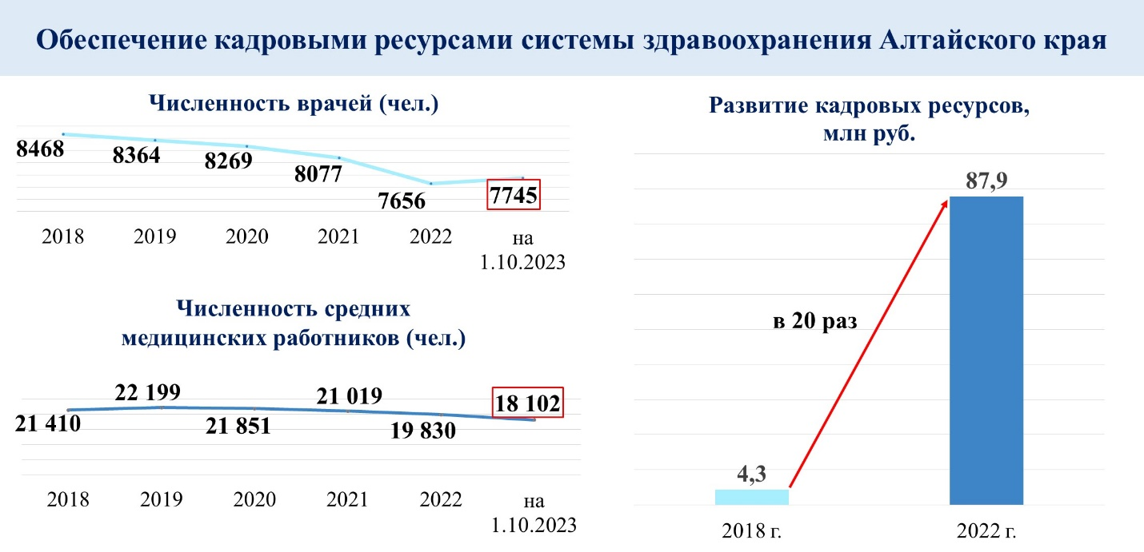
В июне 2022 года на территории Алтайского края принят закон от 30.06.2022 № 45-ЗС «О регулировании отдельных отношений в сфере обеспечения кадрами медицинских организаций государственной системы здравоохранения Алтайского края», регулирующий вопросы привлечения медицинских и фармацевтических работников в медицинские организации с сохранением и развитием кадрового потенциала с целью поэтапного устранения дефицита кадров.
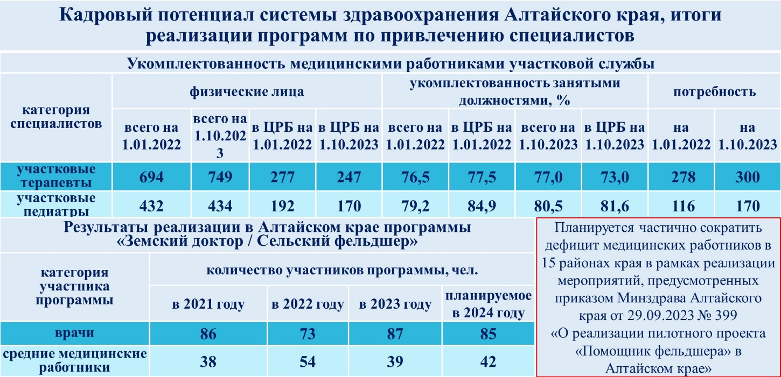
В целом по краю укомплектованность врачами составляет 68%, средними медицинскими работниками 76,4%. Заметнее всего дефицит медиков в первичном звене – участковые врачи, фельдшеры ФАПов, большая потребность работников на скорой помощи. Востребованы терапевты, педиатры, хирурги, анестезиологи, гинекологи, врачи других узких специальностей. Сейчас в подчинении Минздрава края 137 организаций, из них 133 – лечебно-профилактические медицинские организации, в том числе 58 ЦРБ. Все населенные пункты закреплены для оказания первичной доврачебной и врачебной медико-санитарной помощи за определенными фельдшерско-акушерскими пунктами и врачебными амбулаториями, а также с учетом обслуживания населения работниками скорой медицинской помощи и мобильными ФАПами. Тема наличия медработника на ФАПе крайне важна, особенно для региона, где 461 населенный пункт с числом жителей менее 100 человек. На начало 2024 года в крае имеются 178 вакансий фельдшеров ФАПов. Одной из мер, направленных на привлечение и закрепление специалистов в сельской местности и малых городах, является реализация федеральной программы «Земский доктор/сельский фельдшер».
В октябре 2023 года принято решение о реализации пилотного проекта «Помощник фельдшера» в рамках обмена лучшими практиками с другими регионами (Оренбургская область). Определены 15 медицинских организаций, в структуре которых есть неукомплектованные ФАПы. Барнаульский базовый медицинский колледж готовит кадры по программе профессионального обучения. Основная цель новых специалистов – это оказание первой помощи и медицинских услуг по уходу за пациентами, обеспечение медицинской пропаганды, формирование здорового образа жизни и систематическое наблюдение за состоянием здоровья пациентов.
В последние три года увеличивается удельный вес обучающихся на целевой основе, это одна из самых эффективных мер по привлечению молодых специалистов. В настоящее время в Алтайском государственном медицинском университете на всех курсах (с 1-го по 6-й) обучается около 1500 целевиков. Приток в отрасль после специалитета составляет 81%, а после ординатуры – 93%. К сожалению, стоит отметить об имеющихся случаях отказа выпускников от трудоустройства по целевому договору. Свое решение они объясняют возникшими жизненными обстоятельствами, разочарованием в профессии врача, а также более низким уровнем заработной платы в бюджетных учреждениях, чем в организациях коммерческого сектора и других регионах. В результате многолетних надежд на получение специалиста медицинская организация вынуждена вновь «латать кадровые дыры». Озвученный Министерством здравоохранения Алтайского края размер средней заработной платы медицинских работников в подведомственных учреждениях по итогам 2023 года соответствует целевым показателям, установленным Указом Президента России от 07.05.2012 № 597 «О мероприятиях по реализации государственной социальной политики»: врач получает 68 тыс. руб., средний медперсонал – 37 тыс. руб., младший – 34 тыс. руб.
Однако анализ предоставленной конкретными медработниками информации и результатов мониторинга вопроса о размерах средней заработной платы, фактически достигнутых в конкретных государственных учреждениях здравоохранения Алтайского края, свидетельствует о том, что реальная заработная плата отдельных медицинских работников ниже отчетных показателей по региону. Это объясняется занятостью на условиях неполного рабочего времени, неотработкой установленной нормы рабочего времени или совместительством. Несмотря на объективную зависимость размера заработной платы от различных факторов, Уполномоченный по правам человека в Алтайском крае считает, что в реалиях современной жизни медицинские работники имеют право на получение достойной заработной платы, поскольку это условие является определяющим при трудоустройстве специалиста.
Проблемы статуса ведомственных медицинских работников силовых ведомств (УИС, МВД)
Посещая места принудительного содержания, Уполномоченный обратил внимание на медико-социальные особенности профессиональной деятельности медицинских работников силовых ведомств края, их правовое положение, а соответственно, и на проблемы, с которыми приходится сталкиваться, обеспечивая права других. Так, медицинское обслуживание подозреваемых и обвиняемых, содержащихся в изоляторе временного содержания УМВД России по г. Барнаулу (далее – ИВС г. Барнаула), и лиц, подвергнутых административному аресту специального приемника УМВД России по г. Барнаулу (далее – спецприемник), осуществляется медицинскими частями (далее – медчасть), которые являются их структурными подразделениями и действуют на основании имеющейся лицензии. Штатным расписанием ИВС г. Барнаула предусмотрены две единицы: врач-заведующий медицинской частью и медицинский дезинфектор, в спецприемнике четыре – врач-заведующий медчастью, меддезинфектор, два фельдшера. Лица, занимающие эти должности, не относятся к числу аттестованных сотрудников, то есть имеющих специальные звания и состоящих на службе по контракту, а являются вольнонаемными – принятыми и выполняющими свои должностные обязанности на основании трудового договора, на которых не распространяются ведомственные социальные льготы и гарантии. Поскольку вольнонаемные работники трудоустроены не в медицинской организации, им не засчитывается специальный медицинский стаж, соответственно, утрачивается право на льготный порядок выхода на пенсию – по выслуге лет, их оклады значительно отличаются от служащих по контракту, они не имеют доступа к Федеральному регистру медицинских работников и Федеральному реестру медицинских организаций, что приводит к невозможности проходить периодическую аккредитацию. Обязанность по повышению квалификации, систематическому получению сертификата специалиста – одного из основных документов, позволяющих медработнику лечить и диагностировать больных, возложена на них самих. Такое положение дел не может устраивать трудящихся и совершенно не способствует соблюдению их гарантированных законодательством прав.
Из представленной Управлением Министерства внутренних дел Российской Федерации по городу Барнаулу информации известно, что в настоящее время рассматривается возможность введения единой подчиненности медицинских частей системы МВД России по Алтайскому краю, в частности передачи ИВС г. Барнаула в ведение ФКУЗ «МСЧ МВД России по Алтайскому краю», но сроки принятия окончательного решения и проведения данного процесса неизвестны.
Следует отметить, что медицинские работники учреждений уголовно-исполнительной системы находятся немного в более выгодном положении, пребывая под руководством ФКУЗ МСЧ-22 ФСИН России, но проблемные вопросы, с которыми приходится им сталкиваться, похожи. Основной и единой с медицинскими организациями государственной и муниципальной систем здравоохранения, МВД России по Алтайскому краю является проблема комплектования медицинских частей квалифицированными медицинскими кадрами. Укомплектованность филиалов ФКУЗ МСЧ-22 ФСИН России составляет 72%, основная доля некомплекта приходится на средний медицинский персонал, при этом численность вольнонаемных медицинских работников преобладает как среди среднего и младшего медицинского персонала, так и врачей. К числу причин недостаточного комплектования, так же как и в системе внутренних дел, следует отнести низкие конкурентные преимущества по заработной плате (денежное довольствие вольнонаемных и аттестованных врачебных единиц ниже заработной платы врача гражданской медицинской организации), отсутствие ведомственных социальных льгот и гарантий (на лечение, оздоровление, пенсионное обеспечение и так далее (для вольнонаемных), целевых программ обучения в регионе, различных государственных программ поддержки медицинских работников по примеру «Земский доктор», запрет на работу по совмещению и совместительству (для аттестованных сотрудников). Нехватка квалифицированных кадров приводит к повышению нагрузки на работающих сотрудников, возможно, перераспределению обязанностей, затрудняет оказание качественной, доступной и своевременной медицинской помощи, вследствие чего нарушаются права пациентов.
Специфика трудовой деятельности медицинских работников в местах принудительного содержания предполагает значительные психоэмоциональные нагрузки и высокую профессиональную ответственность. Своеобразные правовые, социально-психологические условия труда, повышенный риск инфицирования возбудителями опасных заболеваний, а также этические аспекты не способствуют привлекательности для врача мест принудительного содержания.
Для решения обозначенных вопросов Уполномоченный рекомендует.
Комитету по правовой политике и местному самоуправлению Алтайского краевого Законодательного Собрания изучить и инициировать внесение предложений по совершенствованию действующего законодательства в части:
– модернизации порядка распределения и оплаты труда вольнонаемных медицинских работников в системах ФСИН России и МВД России при условии установления единых (не ниже) базовых критериев оплаты труда с медицинскими работниками организаций государственной и муниципальной систем здравоохранения;
– унификации отдельных социальных льгот и гарантий вольнонаемным медицинским работникам учреждений систем ФСИН России и МВД России в части лечения, оздоровления, пенсионного обеспечения и так далее либо развития иных мер социальной поддержки для вольнонаемных медицинских работников указанных ведомств;
– предоставления возможности участия медицинских работников систем ФСИН России и МВД России в государственных программах и проектах поддержки, в том числе направленных на сокращение дефицита кадров, привлечение специалистов для работы в сельской местности и так далее;
– совместно с территориальными управлениями ФСИН России и МВД России рассмотреть возможность расширения практики применения целевого обучения в части систематического выделения регионам квот на целевое обучение и переподготовку медицинских работников для работы в системах ФСИН России и МВД России.
Главному управлению МВД России по Алтайскому краю оказать содействие во включении медицинских частей изоляторов временного содержания подозреваемых и обвиняемых территориальных отделов внутренних дел, ИВС УМВД России по г. Барнаулу, Специального приемника для содержания лиц, подвергнутых административному аресту УМВД России по г. Барнаулу в состав ФКУЗ «МСЧ МВД России по Алтайскому краю» в минимально возможные сроки.
Правительству Алтайского края:
– принять дополнительные меры по завершению строительно-монтажных работ и вводу в эксплуатацию здания противотуберкулезного диспансера в г. Новоалтайске;
– рассмотреть вопрос о выделении финансирования на строительство нового здания корпуса КГБУЗ «Алтайская краевая клиническая психиатрическая больница им. К.Ю. Эрдмана» для размещения отделения для принудительного лечения (специализированного типа) № 12 и экспертного отделения судебно-психиатрической экспертизы (для лиц, находящихся под стражей) № 11.
Министерству здравоохранения Алтайского края:
– осуществлять постоянный контроль обеспечения доступности первичной медико-санитарной помощи населению;
– при организации закупочных процедур лекарственных препаратов в целях своевременного обеспечения льготных категорий граждан учитывать периодичность приема пациентами лекарственных препаратов;
– принять дополнительные меры по сохранению кадрового потенциала региональной отрасли здравоохранения, улучшению условий труда и обеспечению достойного уровня заработной платы и дополнительной социальной поддержки медицинских работников;
– обеспечить совместно с органами местного самоуправления кадровое укомплектование фельдшерско-акушерских пунктов и службы скорой медицинской помощи;
– во взаимодействии с ФКУ «Главное бюро медико-социальной экспертизы по Алтайскому краю» Минтруда России рассмотреть вопрос о проведении специалистами учреждения обучающих семинаров для специалистов учреждений здравоохранения Алтайского края по вопросам реализации изменений нормативных правовых документов, регламентирующих порядок направления граждан на медико-социальную экспертизу и особенности ее проведения.
Органам местного самоуправления муниципальных образований – в рамках полномочий по созданию благоприятных условий для оказания медицинской помощи населению рассмотреть вопрос о включении в муниципальные программы дополнительных мероприятий, направленных на привлечение медицинских специалистов для работы в государственных учреждениях здравоохранения и обеспечение транспортной доступности медицинских объектов, расположенных на территориях муниципальных образований.

«Свой – чужой», или гражданин без гражданства…

Прекращение существования СССР в начале 90-х годов XX века привело к многочисленным территориальным, экономическим, социальным, политическим изменениям и переменам в бывших советских республиках. Одним из наисложнейших и длительных процессов стало переселение граждан – возвращение этнических групп на историческую родину. Некогда связанные общим советским гражданством люди в один миг стали гражданами новых суверенных государств, получив гражданство тех стран, в которых были официально зарегистрированы по месту жительства.
На момент распада СССР за пределами Российской Федерации оказалось не менее 25 млн этнических русских и 4 млн представителей других российских народов, многие из которых впоследствии выразили желание изменить свою государственную принадлежность.
В условиях становления российской государственности и выработки новых административных процедур процесс оформления соотечественникам документов, удостоверяющих гражданство и личность гражданина на территории Российской Федерации (документирования соотечественников), не имел единообразного и упорядоченного характера. До декабря 1992 года российское гражданство определялось только по наличию в паспорте гражданина СССР штампа постоянной прописки на территории Российской Федерации на 06.02.1992. Чуть позже органы внутренних дел и консульские службы стали выдавать вкладыши к имеющимся «советским паспортам», свидетельствам о рождении, удостоверениям личности (военным билетам) и справки с указанием основания и даты приобретения российского гражданства, консульские учреждения Российской Федерации за границей вносили в «советские» паспорта записи «Гражданин Российской Федерации» и соответствующие штампы. Такое многообразие форм документов, подтверждающих российское гражданство, было предусмотрено Постановлением Правительства Российской Федерации от 09.12.1992 № 950 «О временных документах, удостоверяющих гражданство Российской Федерации», при этом указанные документы можно было получить в российском консульском учреждении в стране исхода, органах внутренних дел по прибытии в Россию, войсковых частях, в том числе дислоцирующихся на территории бывших советских республик, и других уполномоченных государственных органах и службах. Именно на период использования разных форм документов, подтверждающих российское гражданство, пришелся наибольший приток в Россию наших соотечественников из бывших союзных государств. Согласно миграционной статистике, в первой половине 1990-х годов в Россию ежегодно переселялось до 1,5 млн этнических русских. Безусловно, частые изменения законодательства, объем документооборота, отсутствие строгого учета выдаваемых паспортов, вкладышей и справок о принятии в гражданство, единой информационной базы, многочисленность государственных органов, уполномоченных на выдачу указанных документов, в каждом из которых велись свои книги и журналы учета данных, не могли не отразиться на качестве проделанной работы, недостатки которой приходится устранять и сегодня.
Так, в адрес Уполномоченного обратилась гражданка Б., как «случайно» выяснилось, ошибочно получившая 29 лет назад паспорт и гражданство Российской Федерации, об оказании содействия в разрешении сложившейся ситуации. Проходя службу в войсковой части Вооруженных Сил Российской Федерации, дислоцирующейся в Республике Казахстан (подтверждается архивными справками), вместе с несовершеннолетними детьми в 1994 году на основании статьи 18 Закона РСФСР от 28.11.1991 № 1948-1 «О гражданстве РСФСР» она приняла гражданство Российской Федерации. Сначала Б. получила вкладыш к «советскому» паспорту, оригинал которого имеет до настоящего времени, а после, в 1995 году, уже на территории Алтайского края – паспорт гражданина Российской Федерации, который в последующем по объективным причинам меняла в 2001 и 2003 годах. После утери документа в феврале 2023 года Б. обратилась в территориальное отделение по вопросам миграции с заявлением о выдаче паспорта взамен утерянного. В выдаче нового документа было отказано в связи с отсутствием информации о приобретении ею гражданства, выдачи предыдущих паспортов и при этом предложено «урегулировать свой правовой статус на территории Российской Федерации». Более года Б. не могла получить документ, удостоверяющий личность, а вместе с ним восстановить прочие одновременно утерянные документы (ИНН, СНИЛС, медицинский полис и др.), была лишена возможности получать медицинские, социальные и иные услуги, приобретать проездные билеты, указывала на полное отсутствие вины в том, что спустя 29 лет компетентные органы не могут восстановить утраченные ими сведения о приобретении ею гражданства.
Ситуацию иначе как нелепой назвать нельзя, поскольку основания предоставления Б. гражданства, оформления и выдачи ей паспорта гражданина Российской Федерации проверялись четыре раза в разные периоды. Более того, Б. с 1994 года проходила военную службу в Вооруженных Силах Российской Федерации, принимала воинскую присягу как гражданин России, имела допуск к работе с секретными документами и оборудованием, имеет воинское звание, является военным пенсионером, что совершенно невозможно при иных обстоятельствах. Какие еще нужны «урегулирования ее правового статуса на территории России», занявшие более года, и почему этим должен заниматься человек, добросовестно предоставивший в компетентные органы достоверные сведения и подлинные документы? Абсурдность сложившейся с Б. ситуации заключается и в том, что вопросы к государственной принадлежности ее детей (уже совершеннолетних), которые одновременно с матерью в одной войсковой части принимали гражданство Российской Федерации, отсутствуют.

Также с просьбой о содействии в восстановлении паспортов граждан Российской Федерации сыновьям обратилась Ч., временно проживающая в Республике Казахстан. Заявительница вместе с двумя несовершеннолетними детьми в 1997 году, проживая в одном из районов края, приняла российское гражданство, сама получила паспорт гражданина Российской Федерации, а ее сыновья – вкладыши к свидетельствам о рождении. В 2001 году по семейным обстоятельствам Ч. с детьми выехала в Республику Казахстан, где они проживают до настоящего времени. К моменту переезда несовершеннолетние дети Ч. получили заграничные и российские паспорта в связи с достижением ими возраста 14 лет. Спустя несколько лет сыновья Ч., будучи уже совершеннолетними, пропустили сроки продления заграничных паспортов, в результате замены которых выяснилось, что документальное подтверждение фактов приобретения гражданства Российской Федерации у них отсутствует. Им предложено приехать в Алтайский край, лично обратиться в подразделение по вопросам миграции для проведения проверки обстоятельств, свидетельствующих о наличии либо отсутствии гражданства Российской Федерации. Каким образом эти люди могут пересечь государственную границу и пройти таможенный контроль без паспорта? Не понятно. При этом заявительница к обращению прилагает копию ответа территориального подразделения по вопросам миграции от 2014 года, выданную ее сыну М., в котором сообщается, что «он в 2000 году документирован паспортом гражданина Российской Федерации в связи с достижением возраста 14 лет, согласно журналу учета поступления и выдачи вкладышей в свидетельства о рождении в 1997 М. выдан соответствующий вкладыш, подтверждающий наличие гражданства Российской Федерации. С заявлением о выходе из гражданства России он не обращался». Противоречивость действий должностных лиц и принятых ими решений в данном случае очевидна. Ч. указывает, что вины сыновей в допущенных ошибках нет, законов они не нарушили, в свое время для принятия в гражданство Российской Федерации выполнили все предписанные процедуры, а решения о государственной принадлежности сыновей, оформлении и выдачи им паспортов принимались уполномоченным органом. В настоящее время они не могут официально трудоустроиться, обратиться за медицинской помощью, законно пребывать на территории иностранного государства и выехать за его пределы.
По каждому случаю Уполномоченный за разъяснениями, проведением дополнительных проверочных мероприятий с учетом интересов заявителей обращался в Управление по вопросам миграции ГУ МВД России по Алтайскому краю, прокуратуру Алтайского края, однако доводы и пояснения заявителей не приняты во внимание.
Вместе с тем, по мнению правозащитника, факты нарушения прав и свобод лиц, получивших паспорт гражданина Российской Федерации и не приобретших гражданство России, имеют место и не без участия должностных лиц уполномоченных органов, а расплачиваться сегодня за ненадлежащее исполнение ими своих обязанностей приходится простому человеку. Все обратившиеся в течение многих лет добросовестно считали, что приняли все зависящие от них меры для соблюдения требований законодательства о гражданстве Российской Федерации и на законных основаниях стали полноправными гражданами России. Они имели паспорта, полученные на подлинных официальных бланках и в уполномоченных государственных органах, выдаче которых предшествовали проверки на принадлежность к государству, неоднократно осуществляли их замену после успешного проведения очередных проверочных мероприятий. Люди выяснили, что не имеют документального подтверждения принадлежности к гражданству России, а ранее выданные им паспорта являются недействительными. Вина за ненадлежащее оформление паспортов лежит исключительно на должностных лицах уполномоченных органов, представляющих государство.
Примечательно то, что ответственности за выявленное «ошибочное оформление паспортов и гражданства» никто не несет, причины их возникновения не выясняются, управленческие решения по результатам выявления нарушений не принимаются, ведомственными и надзорными органами не анализируются противоречивые результаты проверочных мероприятий миграционных органов, не устанавливается, почему принятию таких решений предшествуют многократные проверки на государственную принадлежность обратившегося лица с положительным для него исходом.
Нельзя не обратить внимания на последствия обозначенных ошибочных действий. Вместе с российскими паспортами люди получали права и принимали обязанности, вытекающие из принадлежности к гражданству Российской Федерации. Они проходили службу по призыву в рядах Вооруженных Сил, имея при этом доступ к секретным документам и государственной тайне, участвовали в выборах всех уровней, занимали должности государственной гражданской и муниципальной службы, принимали управленческие решения, вступали в брак, совершали сделки с имуществом, получали документы об образовании, платили налоги, делали отчисления в пенсионные фонды, в установленные сроки обменивали сами паспорта на документы нового образца, выезжали за границу и так далее. Признание имеющегося и ранее выданных им документов, удостоверяющих гражданство и личность гражданина Российской Федерации недействительными, «перечеркивает» саму возможность совершения выше обозначенных действий.
В разное время аналогичные вопросы обсуждались и в других регионах страны, в целях обеспечения и реализации прав соотечественников из бывших союзных государств в действующее законодательство вносились изменения, но, как показывает практика, спустя более 20 лет ситуация не решена в их пользу. Сегодня любой гражданин, прибывший на постоянное место жительства в Россию из бывших советских республик, может неожиданно узнать, что его паспорт выдан ошибочно и гражданином Российской Федерации он не является. Учитывая, что эти обстоятельства выясняются индивидуально, предполагать, сколько жителей Алтайского края столкнутся с этой проблемой и ее последствиями, сложно.
Очевидно, что факты ошибочного документирования переселившихся в Россию бывших советских граждан российскими паспортами должны тщательно проверяться, в том числе в судебном порядке. Но до завершения проверочных мероприятий и судебного решения человек не может быть лишен документа, а вместе с ним всех неотъемлемых прав. В случае если наличие умысла на получение российского паспорта со стороны обратившегося не доказано и тем более если вина за ошибочную выдачу ему паспорта лежит на должностных лицах и государственных органах Российской Федерации, принадлежность человека к российскому гражданству не может быть поставлена под сомнение. Учитывая остроту, массовость и долгий временной период существования обозначенных проблем, а также во исполнение основных принципов гражданства Российской Федерации, таких как: «Гражданин Российской Федерации не может быть лишен гражданства Российской Федерации…», «Российская Федерация поощряет приобретение гражданства Российской Федерации лицами без гражданства, проживающими в Российской Федерации», наиболее эффективным способом ее оперативного решения могло бы стать совершенствование Федерального закона от 28.04.2023 № 138-ФЗ «О гражданстве Российской Федерации» в части:
– принятия решений о недействительности паспорта и отсутствии гражданства Российской Федерации исключительно в судебном порядке по обращению (инициативе) уполномоченного органа по вопросам миграции;
– установления минимально возможных сроков и безусловного приема в российское гражданство соотечественников из бывших союзных республик, получивших ранее паспорт гражданина Российской Федерации и не приобретших гражданства России, о чем правозащитник информировал Уполномоченного по правам человека в Российской Федерации.
Одновременно Уполномоченный рекомендует.
Комитету по правовой политике и местному самоуправлению Алтайского краевого Законодательного Собрания – рассмотреть вопрос об инициировании внесения вышеуказанных изменений в Федеральный закон от 28.04.2023 № 138-ФЗ «О гражданстве Российской Федерации».

Ненадлежащие условия содержания обвиняемых и подсудимых в камерных помещениях судов общей юрисдикции
«Права и свободы россиян должны быть надежно и эффективно защищены», – заявил Президент России Владимир Путин на ежегодном совещании судей арбитражных и военных судов, а также судов общей юрисдикции в феврале 2023 года. Глава государства отметил, что эффективность защиты прав и свобод граждан судами является залогом развития России как правового, демократического государства, страны с высокими социальными стандартами, конкретным деловым климатом и привлекательной национальной юрисдикцией.
Суд является одним из основных гарантов исполнения защиты прав и свобод личности. Многие граждане независимо от процессуального статуса, надеясь на справедливость, восстановление попранных прав, возлагают последние надежды именно на судебную власть и не допускают каких-либо нарушений в стенах правосудия, где наилучшим образом должны соблюдаться интересы человека.
Одной из важнейших составляющих права на справедливое судебное разбирательство является право обвиняемого на эффективное участие в уголовном процессе. Его реализация предполагает обеспечение возможности надлежаще организовать свою защиту, общаться с защитником в приемлемых, не отвлекающих от основной цели условиях, изучать процессуальные документы, делать записи и даже психологически готовиться к участию в судебном заседании, от исхода которого зависит будущее лица, привлекаемого к ответственности.
Пребывая в местах принудительного содержания, обвиняемые, подозреваемые и осужденные не должны подвергаться унижающему человеческое достоинство обращению или наказанию, ограничиваться в реализации гарантированных прав и законных интересов. Согласно статье 21 Конституции Российской Федерации, достоинство личности охраняется государством; ничто не может быть основанием для его умаления и никто не должен подвергаться жестокому обращению. Бесчеловечные условия содержания под стражей физически и морально изматывают заключенного, причиняют ему особые эмоциональные страдания, влекут ухудшение способности к умственной деятельности, снижение сопротивляемости, делают невозможным эффективное участие в судебном разбирательстве.
Для участия в заседаниях суда обвиняемые и подсудимые, в отношении которых избрана мера пресечения в виде заключения под стражу, доставляются в специальные помещения для лиц, содержащихся под стражей, и конвоя (далее – камерные помещения). Принимая во внимание, что сроки следствия нередко затягиваются, а судебные разбирательства могут длиться от нескольких месяцев до нескольких лет, то заключенным под стражу предстоит провести немало времени в таких помещениях, сначала ожидая судебного заседания, а после его окончания отправки в следственный изолятор.
Следует отметить, что правовое регулирование условий содержания обвиняемых и подсудимых в камерных помещениях судов на законодательном уровне отсутствует. Учитывая, что пребывание граждан в обозначенных местах прежде всего связано с избранием им меры пресечения в виде заключения под стражу, то правовое положение таких лиц определено Федеральным законом от 15.07.1995 № 103-ФЗ «О содержании под стражей подозреваемых и обвиняемых в совершении преступлений», при этом норм о системе гарантированных прав и законных интересов обвиняемых и подсудимых, заключенных под стражу, при содержании в камерных помещениях судов закон не содержит. Критерии оборудования и оснащения камерных помещений отражены в Своде правил СП 152.13330.2018 «Здания федеральных судов. Правила проектирования» (утв. Приказом Министерства строительства и жилищно-коммунального хозяйства Российской Федерации от 15.08.2018 № 524/пр) (далее – Свод правил) и носят, как подчеркивает при выявлении нарушений Управление Судебного департамента в Алтайском крае (далее – Управление), рекомендательный характер.
Данный Свод правил устанавливает требования к размещению, функциональным группам помещений, мероприятиям по обеспечению безопасности, инженерному оборудованию судов общей юрисдикции и распространяется исключительно на проектирование вновь строящихся и реконструируемых зданий, при этом все предыдущие признаны недействительными. Согласно пункту 8.5 Свода правил, помещения для лиц, содержащихся под стражей, и конвоя должны включать:
камеры для лиц, содержащихся под стражей (камерный блок);
помещение для проведения досмотра и хранения личных вещей (не менее 9 кв. м);
помещение для общения с адвокатом и ознакомления с делом (не менее 12 кв. м);
уборные (не менее 3 кв. м, мужская и женская).
Количество камер для лиц, содержащихся под стражей, должно обеспечивать раздельное размещение в камерах различных категорий лиц, содержащихся под стражей (мужчин, женщин, несовершеннолетних, больных), но не менее четырех на суд. Площадь, приходящаяся на одно место в камере, должна составлять не менее 4 кв. м. На всех оконных проемах камер с наружной стороны устанавливаются металлические решетки. Остекление выполняется из пулестойкого стекла, со стороны камер оконные стекла защищают металлической сеткой, обеспечивающей возможность открывания форточки. Каждая камера должна быть оборудована электрическим антивандальным потолочным светильником, приточно-вытяжной вентиляцией, отоплением, специальными металлическими дверями с люком для передачи пищи и смотровым окном из упрочненного стекла, скамьями (шириной 0,50 см, высотой 0,45 см), раскладным столом для принятия пищи (высота – 0,75 м, ширина столешницы – 0,45 м, длина столешницы – 0,7 м). Помещение для проведения досмотра и хранения личных вещей лиц, содержащихся под стражей, оборудуется металлической дверью с камерным замком проходного типа и стеллажами (шкафами). Помещение для общения с адвокатом и ознакомлением с делом должно быть оборудовано сидячими местами для конвоируемого и двух конвоиров, оснащено видеокамерой, кнопкой тревожной сигнализации. Адвокат или работник отдела делопроизводства (судопроизводства) должен быть отделен от лица, содержащегося под стражей, и конвоя капитальной стеной (ширина не менее 0,25 м), в которой предусматривается проем, оснащенный стеклянной дверцей, обеспечивающей подачу-выдачу документов и ведение переговоров. Уборные должны быть оснащены металлическими раковинами для умывания с подводками горячей и холодной воды, антивандальными дверями со смотровым окном из ударопрочного стекла, освещением и принудительной приточно-вытяжной вентиляцией, без внутренних запоров и естественного освещения. Стены и пол уборных облицовываются светлой керамической плиткой. Пути следования лиц, содержащихся под стражей, к залам судебных заседаний должны быть закрыты для доступа из остальных помещений суда. Соответствующие правила определены и к другим группам помещений: конвоя, подогрева пищи, въезда автомобилей, залам судебных заседаний.
К сожалению, на практике установленные требования исполняются частично, соблюдение некоторых невозможно вовсе, поскольку судов, построенных по правилам 2012, 2018 годов, в крае единицы. Сегодня большинство судов расположено в реконструированных зданиях различных муниципальных предприятий, образовательных учреждений, жилых домах и оперативно привести их в надлежащее состояние технически сложно. Но эти обстоятельства не должны отражаться на обеспечении прав и свобод граждан, которые сегодня содержатся в камерных помещениях судов. Сложившаяся ситуация требует пристального внимания ведомственных и надзорных структур, содействия со стороны органов власти в устранении имеющихся недостатков и обеспечении законных интересов граждан. В целях мониторинга соблюдения прав обвиняемых и подсудимых при содержании в камерных помещениях, безопасности участников уголовного судопроизводства правозащитник ежегодно посещает суды Алтайского края и общается с заключенными под стражу.
По результатам проведенного в 2023 году выборочного изучения условий содержания обвиняемых и подсудимых в камерных помещениях судов (Алтайский краевой суд, Алейский городской суд, Индустриальный, Железнодорожный, Центральный районные суды г. Барнаула, Шелаболихинский районный суд, Барнаульский военный гарнизонный суд и др.) наихудшее состояние групп помещений для лиц, содержащихся под стражей, и конвоя было установлено в Алтайском краевом и Индустриальном районном суде г. Барнаула (на ул. 50 лет СССР, 13), который с ноября 2023 года размещен уже в новом здании, полностью оснащенном в соответствии с установленными требованиями и с надлежащими условиями содержания граждан рассматриваемой категории. Положительно отмечены Уполномоченным камерные помещения Алейского городского, Шелаболихинского районного и Барнаульского военного гарнизонного судов.
В ходе осмотра камерных помещений Алтайского краевого суда установлено их неудовлетворительное техническое, санитарное состояние, недостаточное электрическое освещение, нарушение установленных норм площади камерных блоков, отсутствие раскладных столов для принятия пищи и ознакомления подсудимых с необходимыми документами. Конвойный блок и помещения для временного пребывания подсудимых требуют ремонта и реконструкции в целом.
В 2021 – 2022 годах некоторые подобные нарушения были выявлены в Железнодорожном, Октябрьском, Центральном районных судах г. Барнаула, Смоленском районном суде. Наиболее распространенными проблемами и недостатками являлись: отсутствие правовой информации на стендах, помещений для общения с адвокатом и ознакомления с делом, горячей воды в уборных. Граждане чаще всего и обоснованно жаловались на слабое освещение в камерах, не позволяющее изучать документы, отсутствие ремонта, столов для приема пищи, а также на размещение подсудимых в «клетках» в залах судебных заседаний, процесс замены которых на специальные кабины отнесен к проектам долгосрочной перспективы и зависит от поступающего финансирования.
Согласно Положению об Управлении (утв. Приказом Судебного департамента при Верховном Суде Российской Федерации от 02.09.2015 № 289 «Об утверждении Положения об Управлении Судебного департамента в Алтайском крае»), к числу его основных функций отнесены: материально-техническое обеспечение деятельности районных, городских и межрайонных судов, гарнизонных военных судов, органов судейского сообщества Алтайского края, организация строительства, реконструкции, приобретения, эксплуатации, ремонта, технического обслуживания и оснащения зданий (помещений) и сооружений судов, их финансирование, планирование и организация проведения работ, связанных с ремонтом, техническим оснащением в пределах доведенных лимитов бюджетных обязательств, контроль за организацией и проведением мероприятий по энергосбережению, осуществление контроля за противопожарными мероприятиями и обеспечением необходимых санитарно-гигиенических условий в помещениях и зданиях судов. Уполномоченный неоднократно уведомлял Управление о необходимости приведения используемых помещений в надлежащее санитарно-техническое состояние, устранения имеющихся недостатков, которые влияют на безопасность судопроизводства и указывают на нарушение прав и свобод человека, учитывая, что отдельные нарушения носят системный и длящийся характер, потому требуют комплексного решения.
Из представленной Управлением информации известно, что в Железнодорожном и Центральном районных судах г. Барнаула, имеющих общие камерные помещения, проведен ремонт стен и полов, все камеры оснащены антивандальными светильниками, выполнены малярные работы в камерных помещениях Октябрьского районного суда г. Барнаула. Кроме того, по состоянию на январь 2024 года камеры во всех районных (городских) судах оборудованы раскладными столами для приема пищи.
Учитывая, что организационное обеспечение деятельности краевых судов отнесено к компетенции Судебного департамента при Верховном Суде Российской Федерации – главного распорядителя средств федерального бюджета, предусмотренных на содержание и ремонт федеральных судов общей юрисдикции, Уполномоченным направлено обращение в адрес Генерального директора о необходимости принятия мер по приведению условий содержания подсудимых в конвойных помещениях Алтайского краевого суда в нормативное состояние.
В целях соблюдения прав подозреваемых и обвиняемых при содержании в конвойных помещениях судов общей юрисдикции Уполномоченный полагает необходимым обратиться к Уполномоченному по правам человека в Российской Федерации с целью рассмотрения вопроса о необходимости правового урегулирования на федеральном уровне порядка и условий содержания обвиняемых и подсудимых в помещениях для лиц, содержащихся под стражей, и конвоя, их включения в перечень мест содержания под стражей (мест принудительного содержания) с указанием обязательных санитарных и материально-технических требований, гарантированных прав и законных интересов заключенных под стражу по аналогии с Федеральным законом от 15.07.1995 № 103-ФЗ «О содержании под стражей подозреваемых и обвиняемых в совершении преступлений».
Учитывая Приказ Генеральной прокуратуры Российской Федерации от 08.08.2011 № 237 «Об организации прокурорского надзора за соблюдением законодательства при содержании подозреваемых и обвиняемых в изоляторах временного содержания органов внутренних дел, пограничных органов ФСБ России, на гауптвахтах, в конвойных помещениях судов (военных судов)», прокурору Алтайского края предлагается осуществлять совместные с Уполномоченным проверки условий содержания в камерных блоках судов.
Кроме того, Уполномоченный рекомендует.
Судебному департаменту при Верховном Суде Российской Федерации – переоборудовать (провести реконструкцию) и оснастить в соответствии с установленными требованиями помещения для лиц, содержащихся под стражей, и конвоя в Алтайском краевом суде.
Управлению Судебного департамента в Алтайском крае – провести мониторинг соответствия используемых помещений для лиц, содержащихся под стражей, и конвоя установленным требованиям, устранить оставшиеся выше обозначенные замечания, оборудовать помещения для лиц, содержащихся под стражей, и конвоя помещениями для общения с адвокатом и ознакомления с делом.

Право на благоприятную окружающую среду и не только…

Прошло уже почти пять лет, как Алтайский край на основании Федерального закона от 24.06.1998 № 89-ФЗ «Об отходах производства и потребления» перешел на новую систему обращения с твердыми коммунальными отходами, при которой их сбор, транспортирование, обработка, утилизация должны обеспечиваться региональными операторами, но проблемы в этой сфере еще остаются.
Жалобы на неудовлетворительную работу по обращению с твердыми коммунальными отходами поступили от жителей Краснощековского и Павловского районов. По сведениям средств массовой информации, проблемы, связанные со сбором мусора, имеются и в г. Барнауле. Ситуация по гигиенической очистке населенных пунктов Алтайского края от бытового мусора сегодня оставляет желать лучшего.
В целях исполнения законодательства Российской Федерации в сфере организации обращения с твердыми коммунальными отходами (в том числе их раздельного накопления) принято Постановление Правительства Алтайского края от 24.07.2017 № 272 «Об утверждении порядка накопления твердых коммунальных отходов (в том числе их раздельного накопления) на территории Алтайского края». Документом предусмотрено раздельное накопление твердых коммунальных отходов, которое на полигонах не применяется. Причинами отсутствия такого вида накопления является недостаточное количество мест (площадок) накопления твердых коммунальных отходов, а также отсутствие в крае достаточного количества предприятий, занимающихся переработкой вторсырья, в том числе пластика, бумаги, стекла и так далее. Положение дел по утилизации твердых бытовых отходов могут решить мусоросортировочные линии и мусороперезагрузочные станции, но такие объекты в крае отсутствуют.
Общей проблемой для муниципальных образований края остается несанкционированное размещение отходов. Планомерно проводимая работа по выявлению несанкционированных свалок и привлечению виновных лиц к административной ответственности способствует улучшению положения дел в данной сфере, но не решает проблему. Зачастую эксплуатация сельских свалок в крае осуществляется без лабораторного контроля за качеством подземных вод, почвы, атмосферного воздуха. Отсутствуют подъездные асфальтированные дороги, нет специальной техники для утилизации (захоронения) твердых коммунальных отходов. Кроме того, не осуществляется рекультивация отработанных участков, что приводит к расширению территории свалок, нет контроля селективного сбора и приема отходов на поселковые свалки. Такое положение дел ведет к опасному загрязнению окружающей среды, нерациональному использованию природных ресурсов, значительному экономическому ущербу, имеется реальная угроза здоровью людей.
Уполномоченный помог жителям Краснощековского района, вынужденным соседствовать с полигоном для размещения твердых коммунальных отходов, добиться его благоустройства. По словам заявителей, живущих на окраине села в нескольких десятков метров от полигона, из-за неправильного складирования отходов и ветхого ограждения ветер и собаки постоянно приносят на их участки и другие территории разного рода мусор. При этом местных жителей постоянно тревожит вероятность очередного возгорания тлеющих на полигоне отходов. В интересах жителей села Краснощеково Уполномоченный обратился в Министерство природных ресурсов и экологии Алтайского края, а также к главе Краснощековского района. По итогам обследования полигона ТКО доводы заявителей подтвердились. По поручению главы района территория, прилегающая к жилым участкам, очищена от отходов, вокруг полигона произведена противопожарная опашка. В настоящее время ведутся работы по дополнительному ограждению полигона ТКО, разрабатывается проект рекультивации нарушенных земель с целью восстановления плодородия почвы.

Как сообщила в своей жалобе Т., в селе Урожайном Павловского района, жидкие бытовые отходы владельцы ассенизаторских машин сливают прямо на землю, вблизи жилых домов. В округе едкий запах, летом невозможно открыть окна в доме. Уполномоченный направил запросы в Управление Федеральной службы по надзору в сфере защиты прав потребителей и благополучия человека по Алтайскому краю и в Министерство природных ресурсов и экологии Алтайского края. Факт сбросов ЖБО при визуальном осмотре подтвердился. Письмо по выявленным нарушениям было направлено в администрацию Павловского района с просьбой произвести очистку указанного земельного участка от отходов и предотвратить случаи последующего загрязнения. По информации главы Павловского района, ликвидация свалки будет произведена силами администрации Комсомольского сельсовета в 2024 году при установлении теплых погодных условий.
В зоне постоянного внимания Уполномоченного по-прежнему остается проблема, связанная с безнадзорными собаками из-за их агрессивного поведения. Очень часто в средствах массовой информации сообщается, что на улицах и во дворах многоквартирных домов собираются стаи бездомных, голодных и зачастую агрессивных животных, держащих в страхе целые микрорайоны.
Действующий закон от 27.12.2018 № 498-ФЗ «Об ответственном обращении с животными и внесении изменений в отдельные законодательные акты Российской Федерации» предусматривает контроль численности популяции животных без владельцев в населенных пунктах путем их отлова, проведения ветеринарных мероприятий, в ходе которых животные прививаются от ряда заболеваний и стерилизуются, а затем выпускаются в месте отлова. Лишь те бродячие собаки, которые проявляют по отношению к человеку немотивированную агрессию, не подлежат освобождению, а должны содержаться пожизненно в специальных приютах. Закон содержит запрет на умерщвление безнадзорных животных.
Органы государственной власти субъектов Российской Федерации вправе устанавливать порядок осуществления деятельности по обращению с животными без владельцев и определять перечень мероприятий при осуществлении такой деятельности. Региону необходим закон, который, по мнению Уполномоченного, должен регулировать вопросы, связанные с осуществлением деятельности по обращению с такими животными, в том числе их осмотр, карантин, лечение, вакцинацию против бешенства и иных заболеваний, опасных для человека и животных, стерилизацию, учет и маркирование. Подобные законы уже имеются в ряде субъектов Российской Федерации (Республики Алтай, Удмуртия).
В целях обеспечения прав жителей Алтайского края на благоприятные условия проживания Уполномоченный рекомендует.
Министерству природных ресурсов и экологии Алтайского края активизировать деятельность по выбору земельных участков под строительство мусоросортировочных линий, мусороперезагрузочных станций и мусороперерабатывающих заводов.
Комитету по аграрной политике, природопользованию и экологии Алтайского краевого Законодательного Собрания рассмотреть вопрос об инициировании принятия закона, регламентирующего вопросы обращения с животными без владельцев, в том числе усыпления опасных животных.

О деятельности Уполномоченного по правам человека в Алтайском крае в 2023 году

Картина обращений к Уполномоченному как барометр социальной, экономической и политической обстановки в регионе
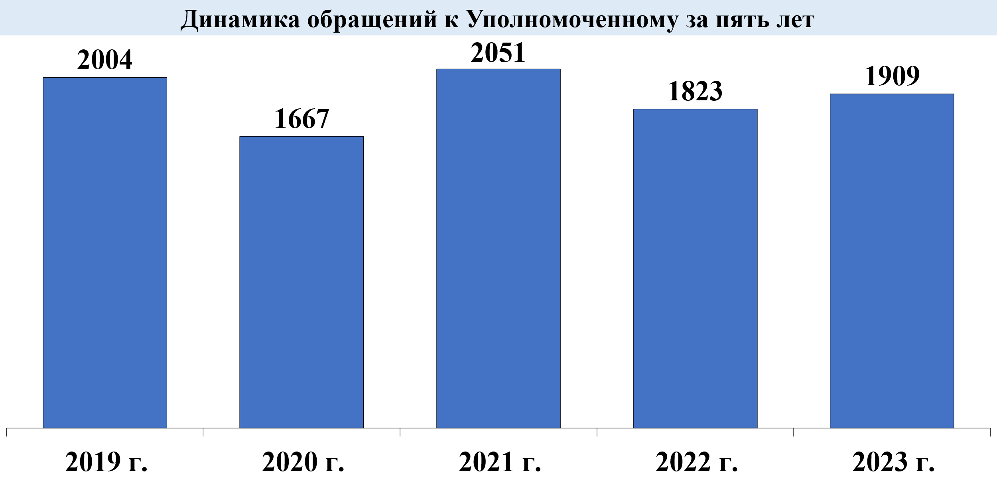
В 2023 году к Уполномоченному поступило 1909 обращений, что на 5% (1823) больше в сравнении с 2022 годом. Более чем на четверть (25,6%) увеличилось число письменных обращений, в которых, как правило, содержатся исчерпывающие данные, позволяющие Уполномоченному выявить решить системные проблемы реализации прав граждан.
Доля обращений, поступивших на личном приеме, составляет до половины (44,3%) от общего числа обращений. Более чем вдвое (137%), по сравнению с предыдущим годом, возросла востребованность интернет-приемной и электронной почты.
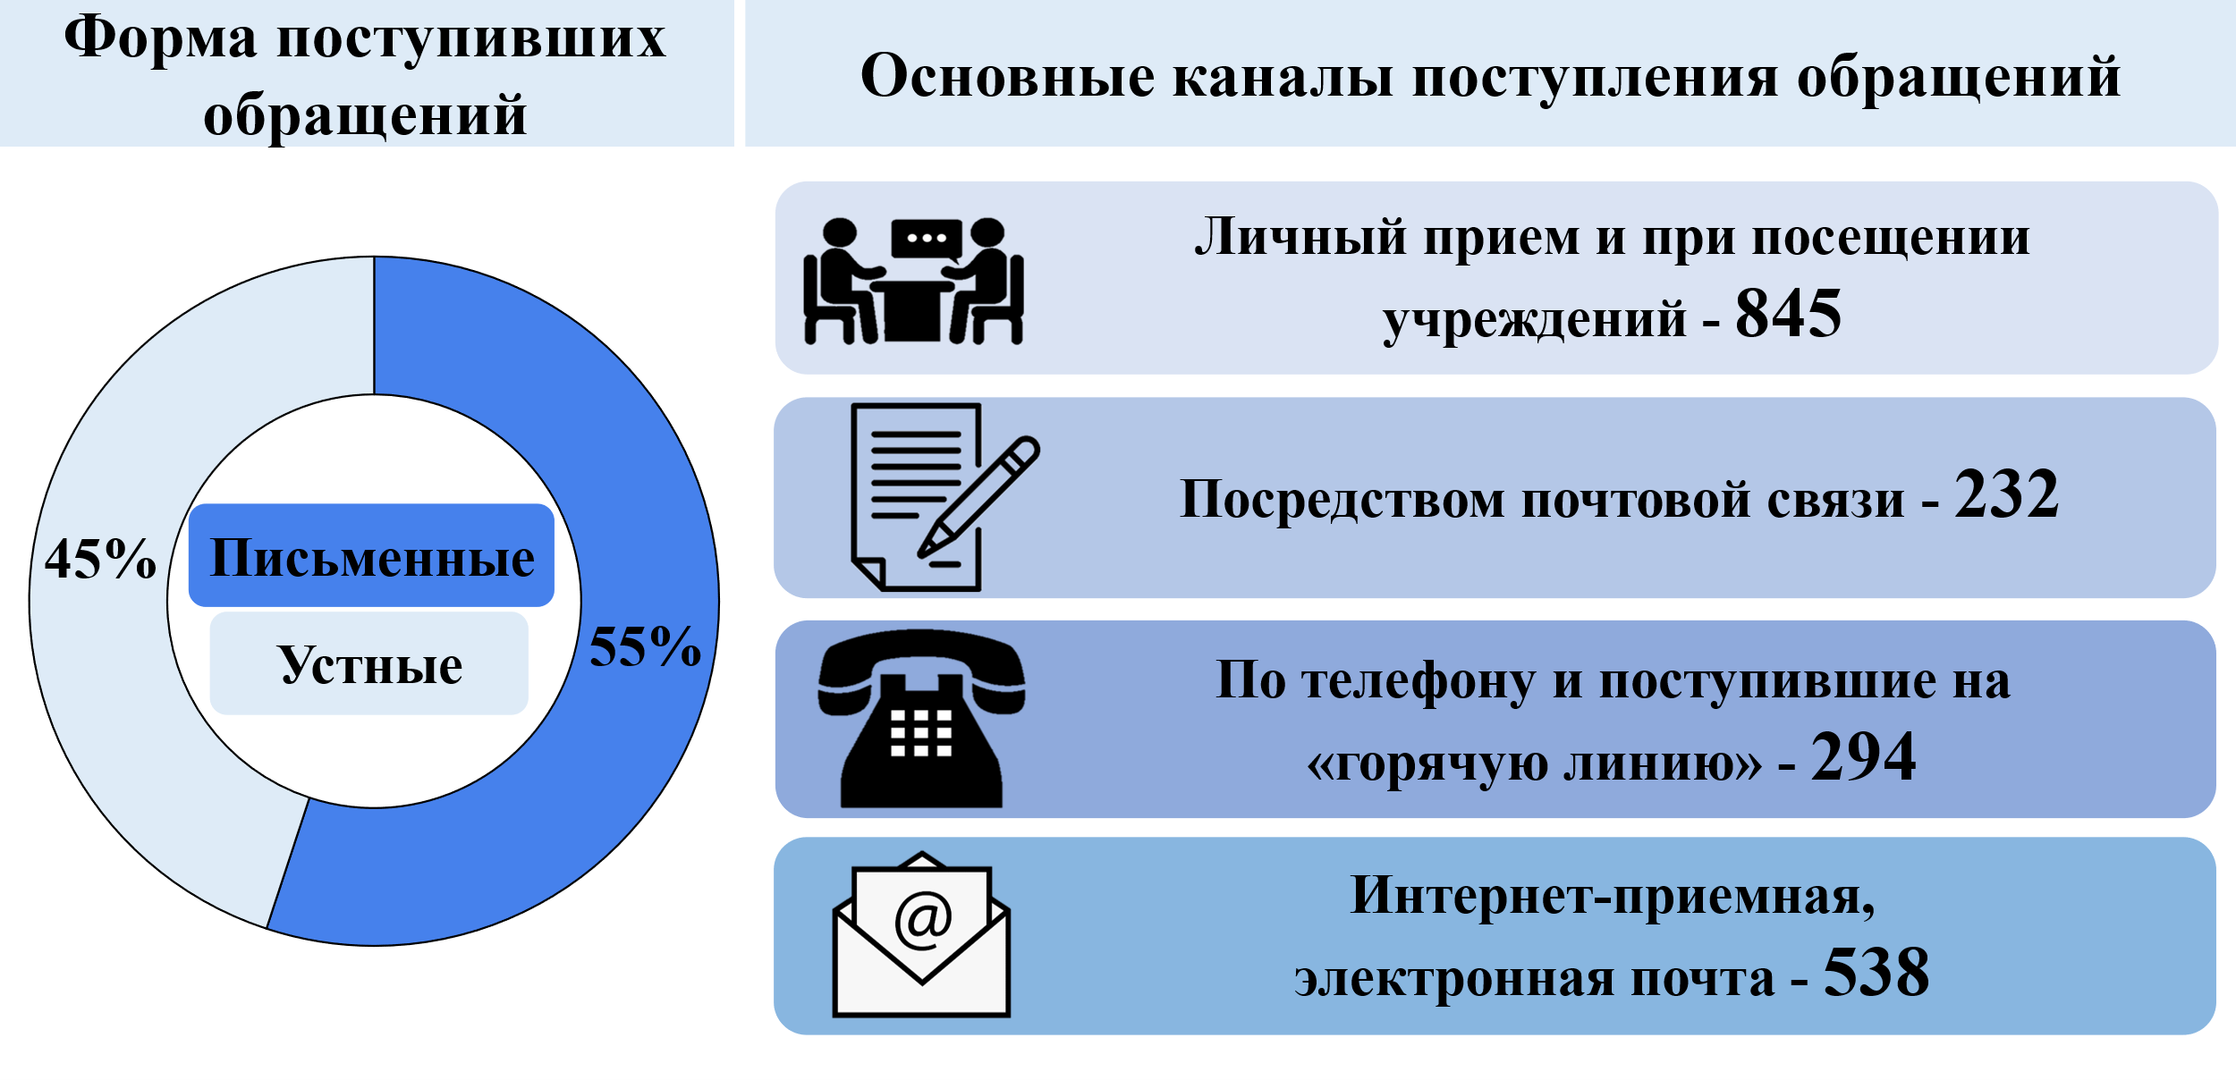
В целях расширения возможностей для обращения к Уполномоченному в текущем году планируется интеграция правозащитника в работу платформы обратной связи «Госуслуги. Решаем вместе».
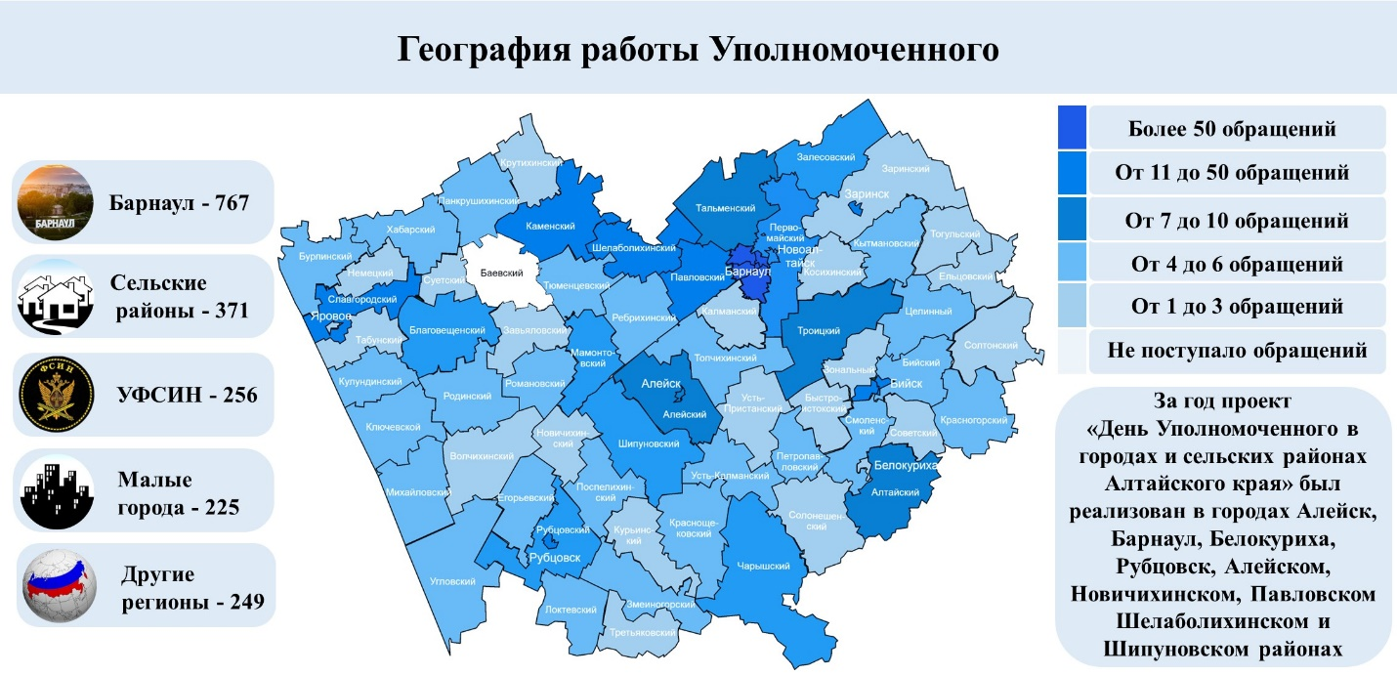
В 2023 году Уполномоченный и сотрудники аппарата провели выездные приемы граждан, проверили доступность, условия и безопасность получения услуг в различных учреждениях в рамках реализации проекта «День Уполномоченного в городах и районах Алтайского края» на территории девяти муниципалитетов региона.
Общая картина интенсивности обращений к Уполномоченному в 2023 году в разрезе местонахождения их отправителей во многом соответствует прошлому году. Как и прежде, весомая доля (40,2%) обращений приходится на жителей краевой столицы. Среди барнаульцев наиболее часто к правозащитнику обращаются жители Индустриального (210) и Центрального (204) районов города Барнаула.
Среди жителей иных городов края наиболее часто к Уполномоченному обращались жители Рубцовска (64), Новоалтайска (57) и Бийска (53). Несмотря на то что почти половина населения Алтайского края – это жители сельских районов, их доля среди заявителей ежегодно не превышает четверти от общего числа обратившихся (19,4% в 2023 году). Во многом это связано с тем, что для решения большинства локальных проблем муниципалитетов их жители прежде всего обращаются в местную администрацию или оставляют сообщения о проблеме, фиксируемые системой «Инцидент Менеджмент». Кроме того, в течение года с жителями каждого муниципального образования края работают общественные помощники Уполномоченного, которые разрешают большинство обращений на местах. В текущем году планируется существенное обновление их штата.
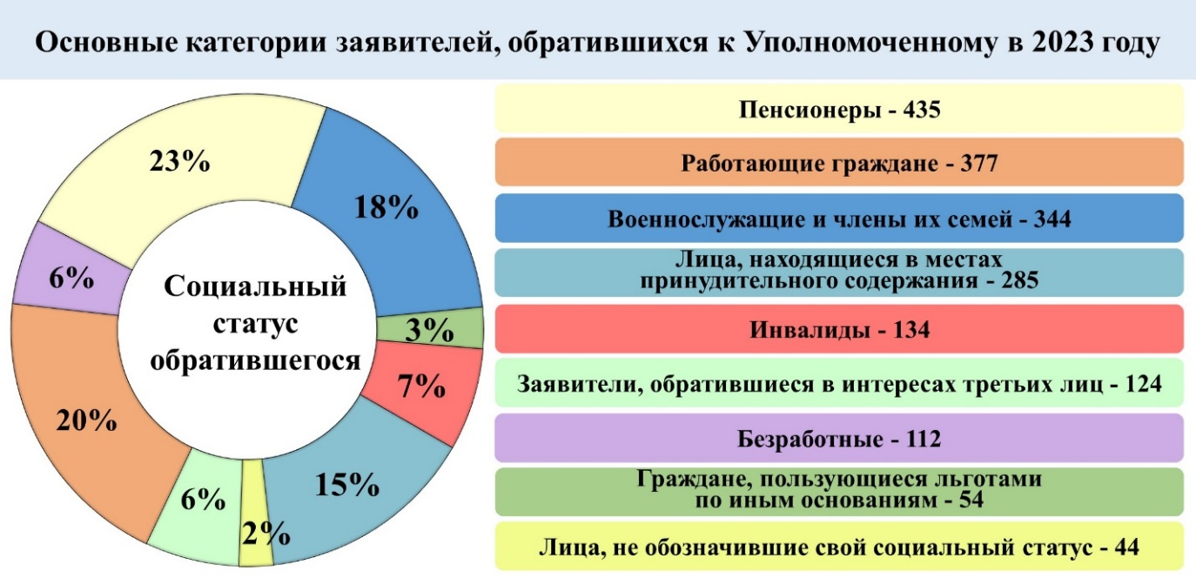
Одной из основных особенностей прошедшего года стал более чем двукратный рост (144%) количества обращений, поданных в интересах жителей Алтайского края с территории иных субъектов Российской Федерации. Около половины таких обращений поданы в интересах одного человека, отбывающего наказание в одном из исправительных учреждений УФСИН России по Алтайскому краю.
Говоря о тех, кто обращается за помощью в защите своих прав необходимо отметить, что в подавляющем большинстве это люди, нуждающиеся в особом внимании со стороны государства и общества: представители старшего поколения (435), инвалиды (134), военнослужащие и члены их семей (344), количество обращений от последних за год возросло многократно (309%).
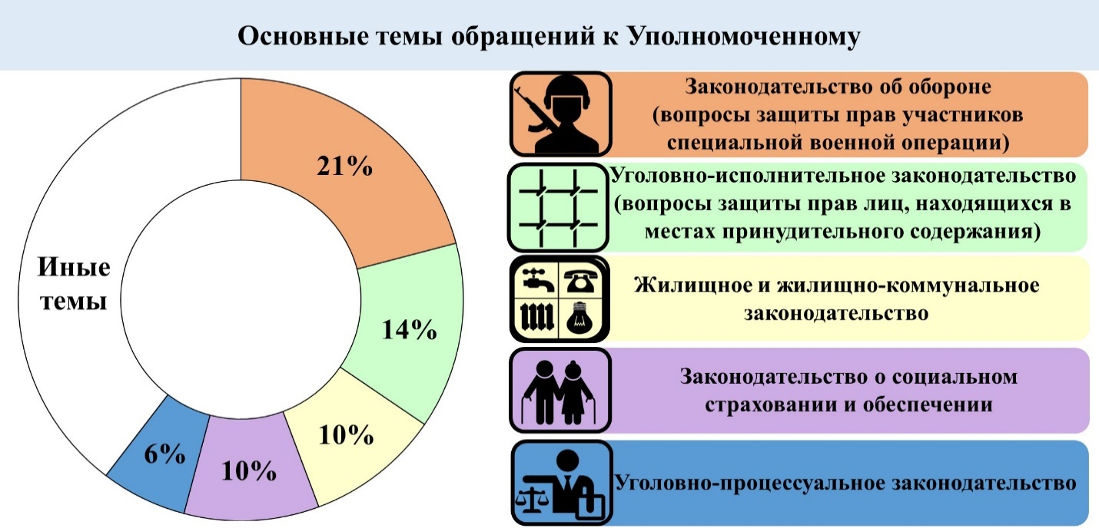
Более чем втрое за год выросло число обращений, связанных с законодательством об обороне (208,5%). Их доля в общей массе обращений в 2023 году составила более 20% (398). Помимо обозначенных вопросов, жителей края беспокоит реализация норм уголовно-исполнительного законодательства (261), законодательства о социальном обеспечении и социальном страховании (187), жилищного и жилищно-коммунального законодательства (186), уголовно-процессуального законодательства (116).
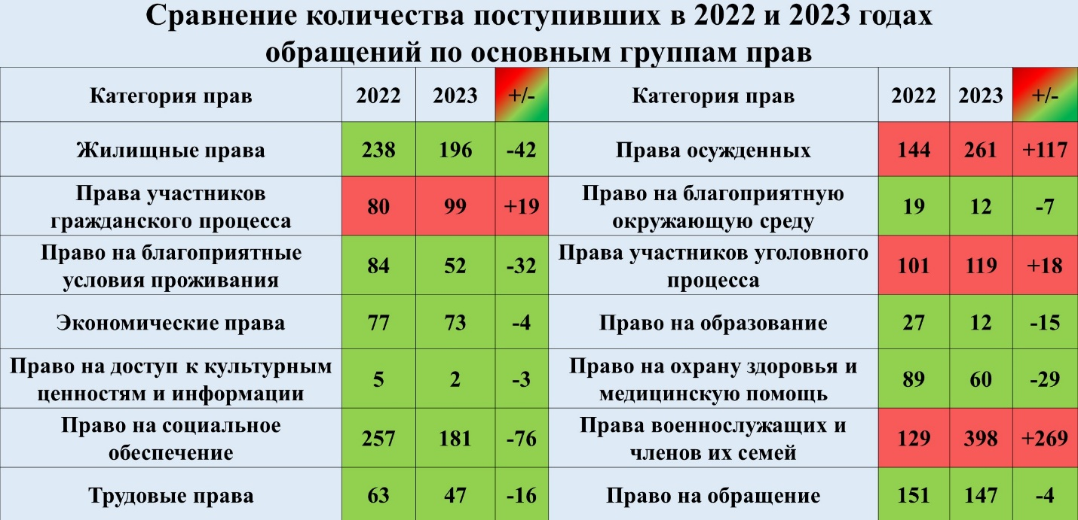
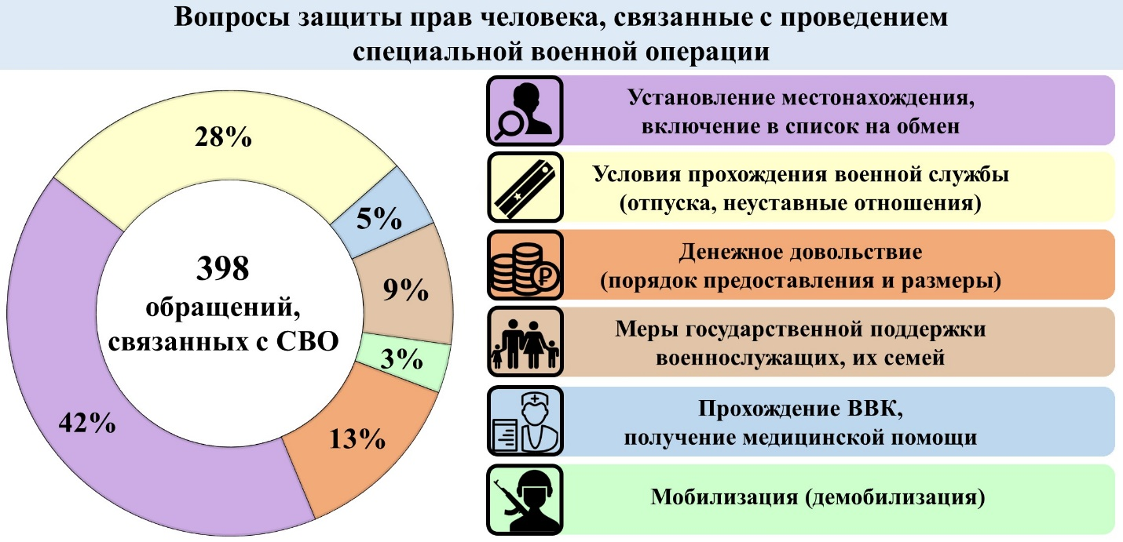
При анализе поступивших обращений в разрезе основных групп прав, в сравнении с данными 2022 года, в 2023 году по многим традиционным проблемам, связанным с обеспечением социально-экономических прав человека и гражданина (право на социальное обеспечение, на жилище, на труд, на охрану здоровья, на образование и др.), можно отметить динамику снижения количества таких обращений. Напротив, увеличение количества жалоб отмечено в сфере обеспечения и защиты прав участников специальной военной операции, а также лиц, отбывающих наказание в учреждениях пенитенциарной системы, прав участников уголовного и гражданского процессов.
Чаще всего жители края обращались к правозащитнику за помощью в установлении местонахождения близких (164), в защите прав военнослужащих (110), за содействием в реализации прав на получение денежного довольствия (51), а также дополнительных социальных гарантий (35). В сравнении с первым годом проведения специальной военной операции, в 2023 году Уполномоченный получил в несколько раз меньше обращений по вопросам мобилизации. В прошедшем году они в основном содержали просьбы о содействии в демобилизации военнослужащих, призванных ранее в рамках частичной мобилизации, в семьях которых впоследствии родился третий и четвертый ребенок, возникла необходимость установления опеки над пожилыми родителями и иные. Стало больше обращений, связанных с процедурой прохождения военной врачебной комиссии для определения состояния здоровья военнослужащих, имеющих хронические заболевания или восстанавливающихся после ранения, в 2022 году по этой теме к Уполномоченному поступали единичные обращения.
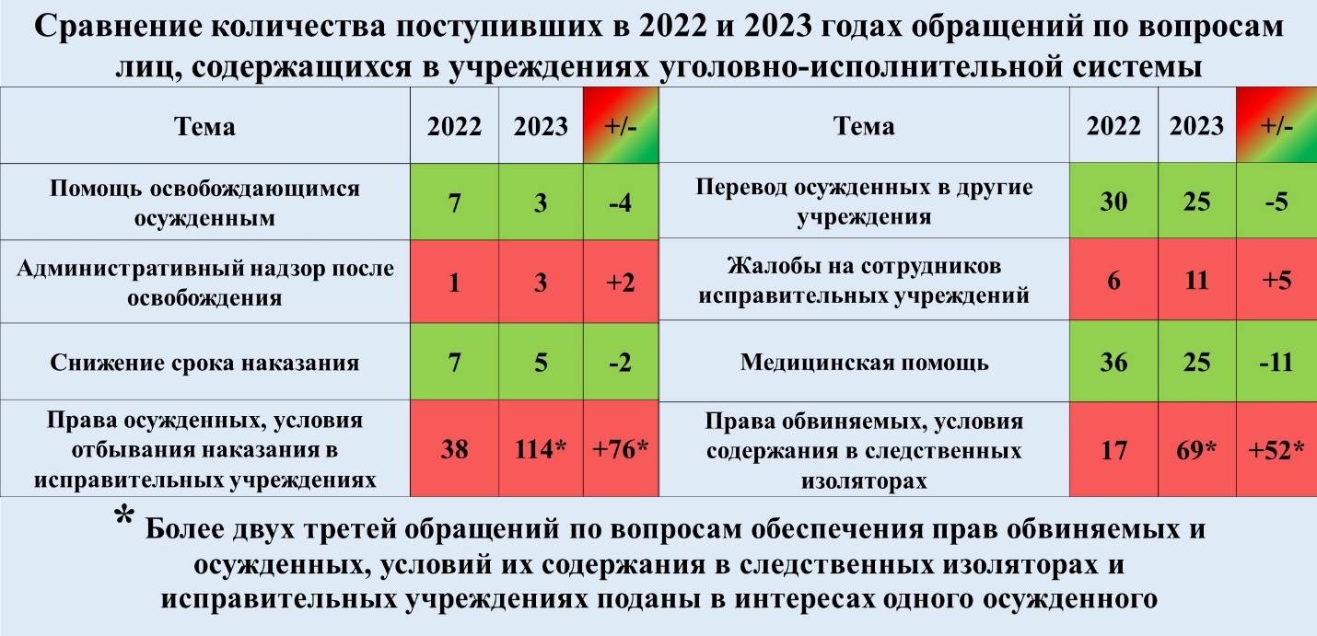
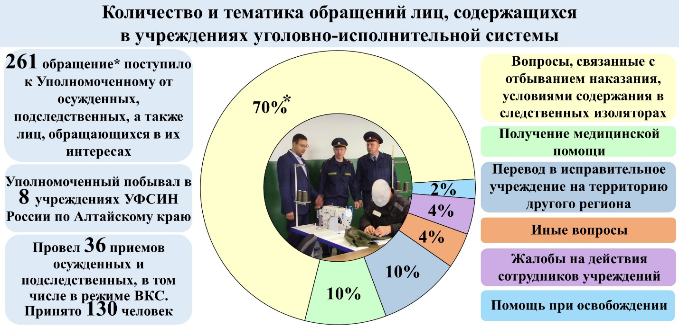
Другой не менее объемной категорией обращений, традиционно находящейся на особом контроле Уполномоченного, по-прежнему остаются вопросы реализации прав человека в учреждениях уголовно-исполнительной системы. Несмотря на существенный рост их количества (81,3%), серьезных проблем в сфере обеспечения прав осужденных и подследственных не зафиксировано. Значительная часть обращений поступила в интересах одного человека (122), в ходе проверок условий содержания которого в следственном изоляторе, исправительной колонии, при личных беседах факты нарушения его прав не подтвердились.
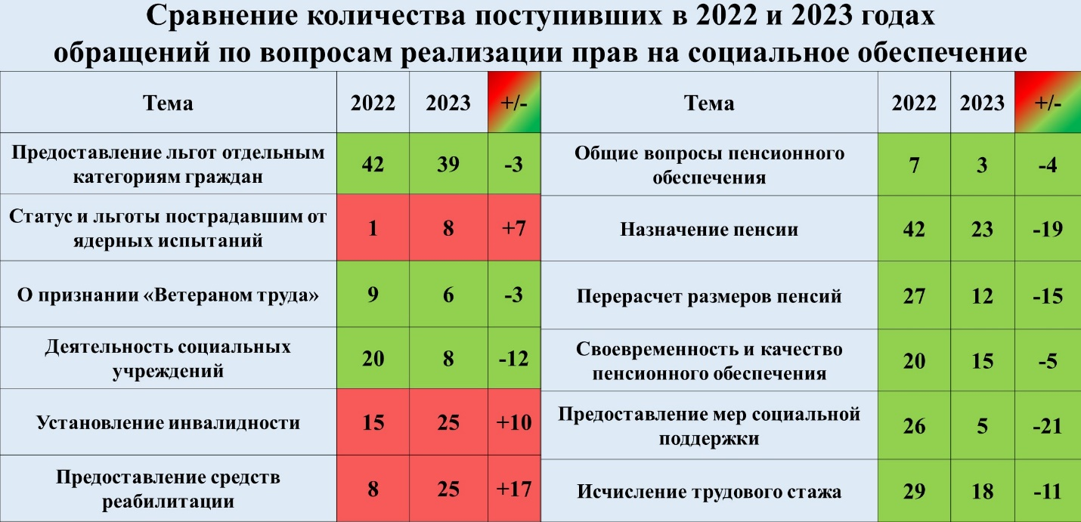
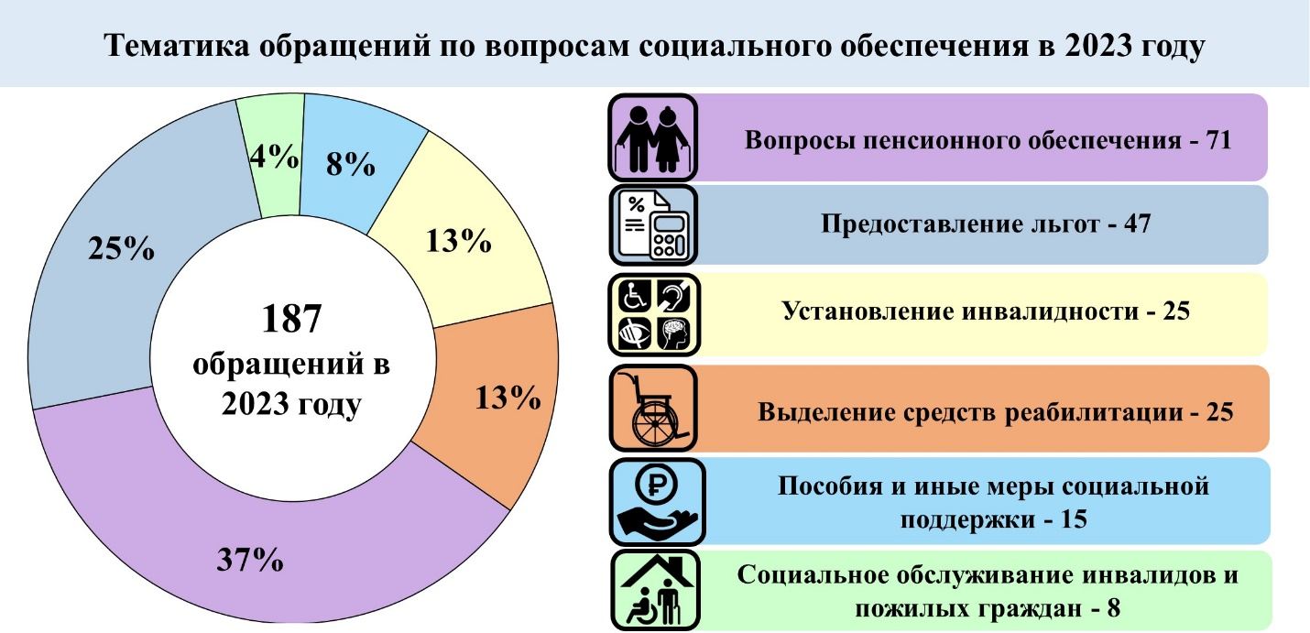
Не утратили своей актуальности для жителей региона традиционные проблемы, связанные с вопросами реализации прав на социальное обеспечение (10% от общего числа обращений). В 2023 году, как и годом ранее, основная доля вопросов была связана с попытками граждан улучшить их материальное положение благодаря перерасчету размера пенсий, получения различных выплат и компенсаций. За прошедший год более чем вдвое (117%) стало больше обращений, связанных с установлением инвалидности и выделением средств реабилитации. Во многом это произошло ввиду возросшей активности работы Уполномоченного с представителями данных категорий, а также его совместной работы с рядом общественных организаций инвалидов.
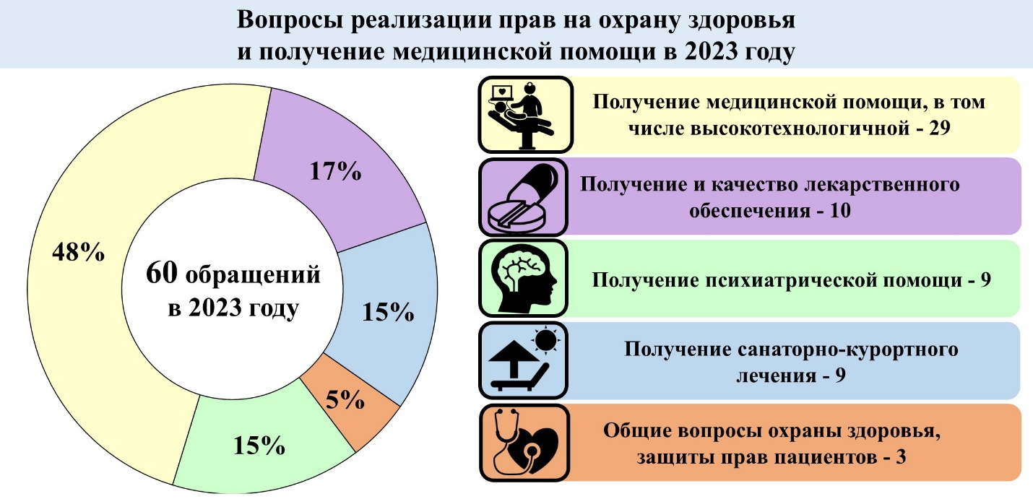
Несмотря на продолжающееся после завершения пандемии снижение интенсивности обращений по вопросам реализации прав на охрану здоровья и получение медицинской помощи (172 обращения в 2020 году, 60 в 2023-м), многие проблемы в этой сфере по-прежнему актуальны.
Чаще всего в прошедшем году жители региона обращались к Уполномоченному с жалобами на длительное ожидание записи к узким специалистам, по вопросам выдачи направлений и предоставления квот, работы службы скорой помощи. При этом количество обращений по вопросам лекарственного обеспечения за год сократилось почти на 50%. На треть стало меньше и вопросов, связанных с получением психиатрической помощи. Но вместе с тем вновь актуализировалась проблема предоставления отдельным категориям граждан санаторно-курортного лечения.
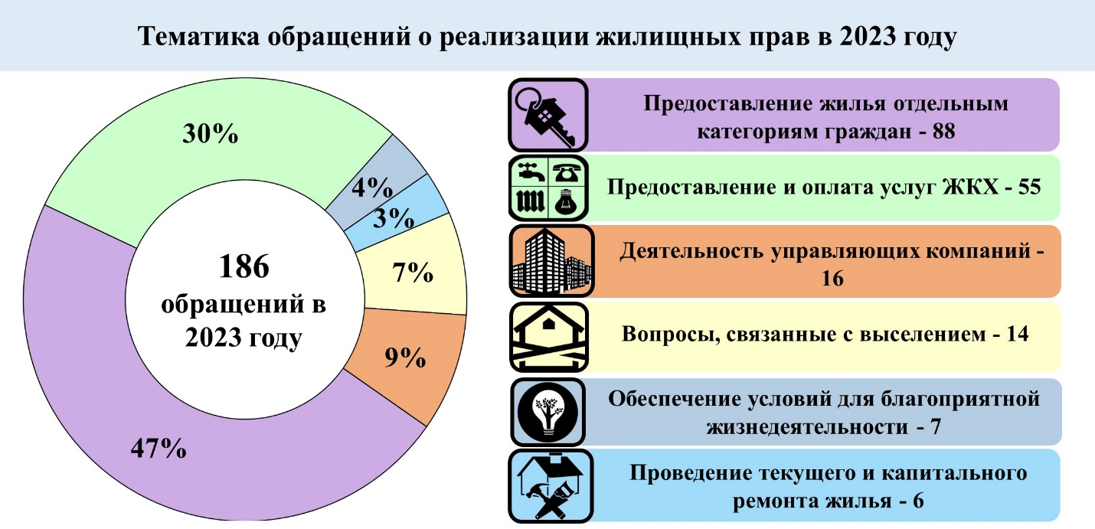
Другой, не теряющей своей актуальности проблемной сферой (каждое десятое обращение в 2023 году) остается обеспечение жилищных прав жителей края.
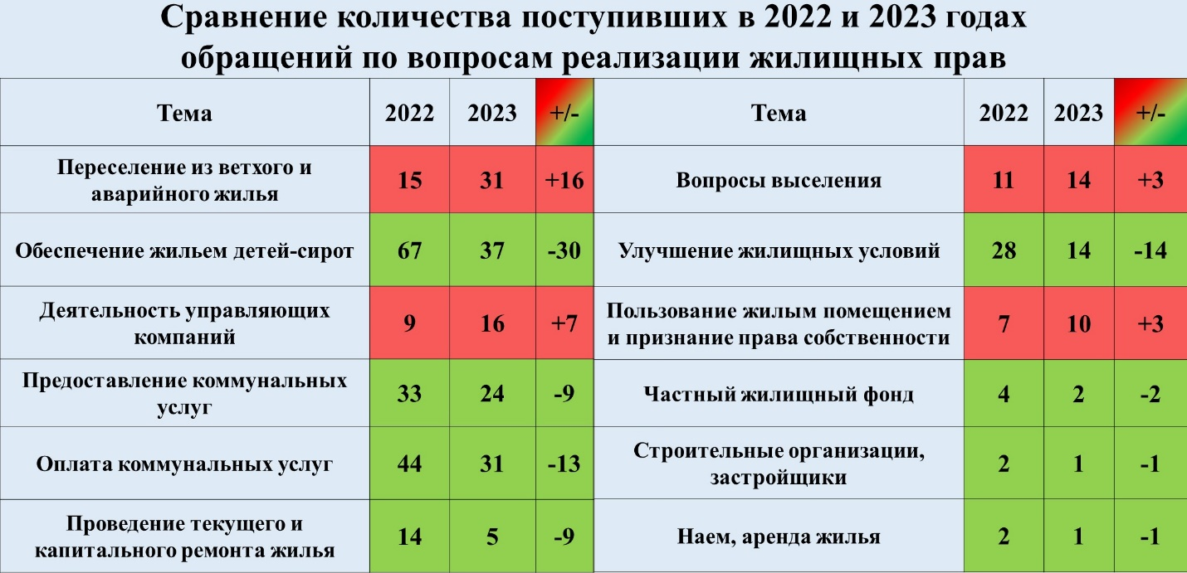
Уполномоченный отмечает, что благодаря реализации программы по предоставлению жилищных сертификатов количество обращений от лиц из числа детей-сирот и детей, оставшихся без попечения родителей, сократилось на 81%. Отсутствие серьезных коммунальных аварий привело к сокращению на 40% жалоб на качество предоставления коммунальных услуг.
Вместе с тем, в связи с активизацией расселения ветхого и аварийного жилья, количество обращений от жильцов таких домов возросло более чем вдвое (107%). Как правило, заявители вынуждены годами ждать переселения. С просьбой решить жилищный вопрос и оказать содействие в предоставлении пригодного для проживания жилья обратился житель г. Бийска, указавший, что многоквартирный жилой дом на ул. Разина признан аварийным и подлежащим расселению. Проживание в квартире невозможно, так как отсутствует отопление. Решить вопрос заявителя удалось совместно с администрацией города, заявителю была предложена двухкомнатная квартира по договору краткосрочного найма в другом многоквартирном доме.
Более чем на 70% в 2023 году стало больше жалоб горожан на деятельность управляющих компаний. При этом количество жалоб на проведение текущего и капитального ремонта многоквартирных жилых домов сократилось почти в три раза (180%). Несмотря на сокращение почти на треть (29,5%) числа обращений по вопросам оплаты коммунальных услуг, в первые месяцы года, в связи с повышением тарифов, обращения по данному вопросу были массовыми.
Житель краевого центра пожаловался, что в январе 2023 года плата за отопление его однокомнатной квартиры увеличилась почти в два раза. Действия управляющей компании по просьбе Уполномоченного были проверены работниками Инспекции строительного и жилищного надзора Алтайского края, доводы жалобы были признаны обоснованными, управляющая компания произвела перерасчет платы за тепловую энергию с учетом даты снятия показаний по предыдущему тарифу.
О реализации права на труд к Уполномоченному поступило 30 обращений, что меньше на 63% к уровню прошлого года. Их тематика неизменна: невыплата заработной платы и пособий по временной нетрудоспособности, получение неполного расчета при увольнении, незаключение работодателями трудовых договоров с работниками.
В очередной раз подчеркнем, что работнику самому не стоит соглашаться на работу без оформления трудового договора с работодателем.
За помощью в получении заработной платы к Уполномоченному обратились трое граждан, которые работали без трудовых договоров в ООО «Деарт» (г. Москва). Данная организация после истечения срока контракта не выплатила заработную плату бывшим работникам, хотя целый год оказывала клининговые услуги Министерству социальной защиты Алтайского края. По просьбе Уполномоченного доводы обратившихся граждан были проверены прокурором г. Москвы. После этого выяснилось, что ООО «Деарт» по адресу регистрации в г. Москве фактически не находится, хозяйственную деятельность не осуществляет. Копии обращений заявителей о невыплате заработной платы направлены в Лефортовский межрайонный следственный отдел Следственного комитета РФ по г. Москве. В настоящее время следователем в отношении руководства ООО «Деарт» проводится проверка в порядке статей 144, 145 УПК РФ.
В текущем году увеличилось количество обращений от педагогических работников высших учебных заведений в части нарушения порядка увольнения, несоблюдения процедур переоформления и сроков заключения трудовых договоров. Почетные профессора ФГБОУ ВО «Алтайский государственный университет» пожаловались, что в связи с окончанием сроков трудовых договоров выведены из состава членов ученого совета двенадцать работников университета, в том числе работники, отнесенные к профессорско-преподавательскому составу. По результатам проведенных проверок Прокуратурой Алтайского края и Межрегиональной территориальной инспекцией труда в Алтайском крае и Республике Алтай в действиях администрации ФГБОУ ВО «Алтайский государственный университет» нарушений действующего законодательства не было выявлено. Тем не менее прокурором Железнодорожного района г. Барнаула ректору ФГБОУ ВО «Алтайский государственный университет» было направлено письмо с предложением рассмотреть вопрос о включении в устав нормы о сохранении членства в ученом совете при заключении нового трудового договора после расторжения предыдущего. В целях недопущения спорных ситуаций и укрепления статуса членов ученого совета образовательной организации Уполномоченный рекомендовал ректору ФГБОУ ВО «Алтайский государственный университет» принять меры по исполнению предложений надзорного органа.
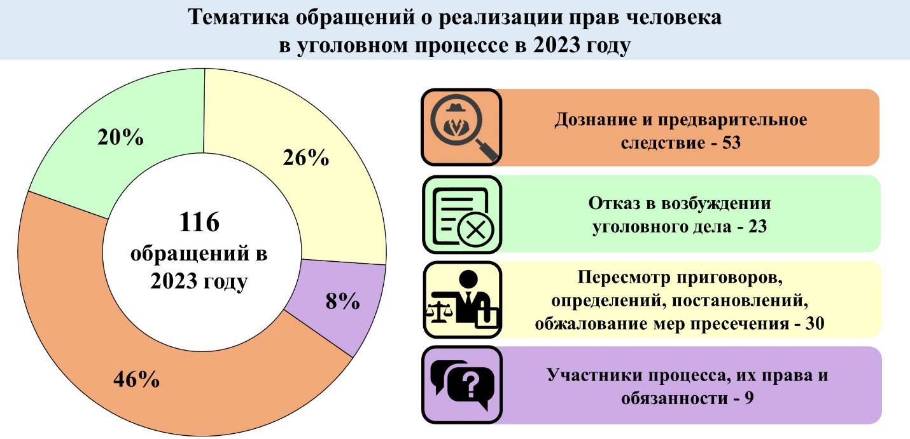
Доля вопросов о реализации и защите прав и законных интересов участников уголовного процесса в 2023 году несколько сократилась, однако 46% обращений в данной категории поступает от граждан, не согласных с обоснованностью и законностью действий сотрудников следствия и дознания. Не меньше обращений поступает от потерпевших, не согласных с «мягкостью» наказания правонарушителей или вовсе столкнувшихся с отказом в возбуждении уголовного дела по их заявлению, – 46% (пересмотр судебных решений и отказы в возбуждении уголовных дел).
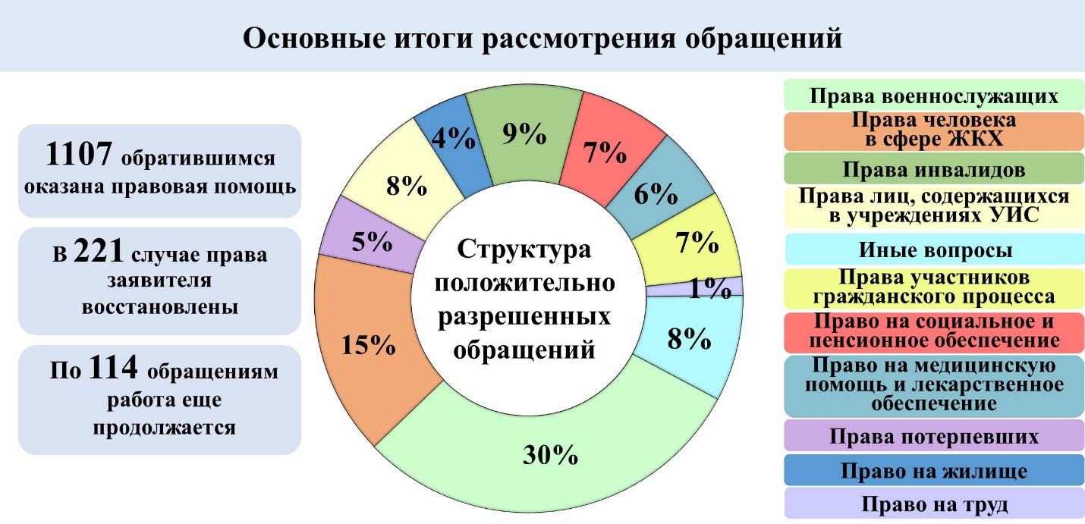
Говоря о работе с обращениями, невозможно обойти результаты их рассмотрения. В ходе проверок изложенных заявителями фактов обоснованными были признаны менее половины принятых жалоб (45%). По итогам их рассмотрения в 221 случае вопрос был решен положительно – права обратившихся восстановлены. Среди удовлетворенных лидируют обращения о правах военнослужащих, жилищных правах и правах в сфере социального страхования и социального обеспечения. эрдман

Межгосударственное и межрегиональное сотрудничество в интересах человека: безопасность, здоровье, молодежь и родной язык
В мае прошедшего года в ходе работы Координационного совета уполномоченных по правам человека в субъектах Российской Федерации Уполномоченным по правам человека в Томской области Е.Г. Карташовой представлен доклад о проблемах контроля за соблюдением прав человека в негосударственных социальных приютах, домах престарелых и реабилитационных центрах, подготовленный Уполномоченным. Коллеги из других регионов ознакомлены с опытом Алтайского края, предложены варианты организации контроля за соблюдением прав людей, находящихся в таких учреждениях.
В августе прошедшего года Уполномоченный, работая в качестве секретаря Международного координационного совета «Наш общий дом Алтай», пообщался с соотечественниками, живущими в Казахстане, Китае, Монголии. Одним из решений, принятых на территории Баян-Ульгийского аймака Монголии, стало возобновление работы Школы студентов Алтая – образовательного проекта, объединяющего активную молодежь трансграничных регионов с 2003 года. Ее открытие планируется приурочить к молодежному образовательному форуму «Алтай. Территория развития» 2024 года.
А в октябре, работая на площадке III Международного алтаистического форума «Единство славянских и тюркских народов в истории и современности», собравшего более 300 ученых из России, Азербайджана, Венгрии, Казахстана, Киргизии, Монголии, Таджикистана, Туркменистана, Турции, Узбекистана, выступая в роли модератора в работе секции «Политико-правовые процессы в регионе Большого Алтая: историческая ретроспектива и современность», правозащитник отметил, что развитие межгосударственных гуманитарных связей, международное сотрудничество и создание условий для реализации совместных проектов, направленных на поддержку наших соотечественников, проживающих за рубежом, сегодня актуальны как никогда.
VIII заседание Евразийского Альянса Омбудсменов, прошедшее в г. Москве 17 октября, стало дискуссионной площадкой для представителей государственных правозащитных институтов и омбудсменов Азербайджана, Армении, Бахрейна, Беларуси, Ирана, Казахстана, Киргизии, Мали, Малави, Монголии, Сербии, Таджикистана, Туркменистана, Турции, Узбекистана, уполномоченных по правам человека в субъектах Российской Федерации. В обсуждении темы защиты прав человека и гражданина на охрану здоровья и получение медицинской помощи принял участие Уполномоченный, предложения которого в резолюцию круглого стола касались кадрового обеспечения системы здравоохранения, привлечения внимания к защите прав медицинских работников в части охраны их труда, возможности повышения квалификации, обеспечения достойного уровня оплаты труда независимо от региона проживания.
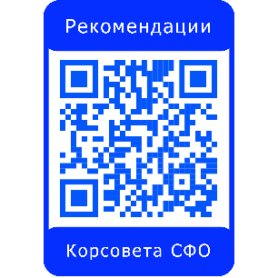
Заседание Координационного совета уполномоченных по правам человека в субъектах Российской Федерации, входящих в Сибирский федеральный округ, организованное в октябре 2023 года в г. Новосибирске, также было посвящено реализации прав граждан в сфере здравоохранения. Пленарной части заседания предшествовало знакомство с Перинатальным центром Государственной новосибирской областной клинической больницы, где с медицинскими работниками обсуждены проблемы, возникающие при охране здоровья граждан, и пути их решения. На заседании коллегам представлен опыт Алтайского края по кадровому обеспечению системы здравоохранения, выступающему одной из гарантий реализации права на охрану здоровья.
В рамках работы на Всероссийском Координационном совете уполномоченных по правам человека региональными правозащитниками изучены вопросы обеспечения и защиты прав пациентов психоневрологических интернатов и психиатрических больниц. Знакомство с работой Национального медицинского исследовательского центра психиатрии и наркологии имени В.П. Сербского продолжилось на семинаре-тренинге, где разрешались практические задания, основанные на реальных нарушениях прав пациентов, в итоге которого были сформулированы методические рекомендации по работе с жалобами, касающимися организации деятельности психиатрических больниц и психоневрологических интернатов.
20 октября на Международной научно-практической конференции «Проблемы защиты прав человека: обмен лучшими практиками омбудсменов», приуроченной к 75-летию Всеобщей декларации прав человека, омбудсмены 47 государств, представители международных организаций, органов законодательной и исполнительной власти, дипломаты, уполномоченные по правам человека в субъектах Российской Федерации, в том числе Алтайского края, обсудили в г. Москве актуальные проблемы защиты прав человека и обменялись опытом правозащитной деятельности. В 37 докладах был представлен опыт стран Азии, Африки, Европы, Латинской Америки и высказаны предложения в сфере образования, медицины, миграции, защиты прав уязвимых лиц, в том числе в условиях военных действий.
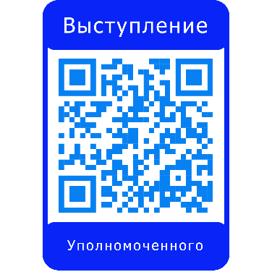
Принимая участие в заседании Всероссийского Координационного совета уполномоченных по правам человека, посвященном защите прав молодежи, состоявшемся в ноябре 2023 года в Доме прав человека в г. Москве, Уполномоченный поделился с коллегами проблемами молодых ученых, было отмечено, что «…в последнее время отчетливо наблюдается тенденция сокращения численности занятой в научной и исследовательской сферах молодежи. Многие из тех, кто все-таки решается после получения высшего образования остаться в науке и поступает в аспирантуру, разочаровываются в своем выборе из-за низкого социального статуса ученых, отсутствия мер государственной поддержки и самой сложности научного труда. Также отдельное пагубное влияние на эти процессы оказывает непрерывное сокращение числа диссертационных советов, их концентрирование в крупнейших федеральных центрах. В долгосрочной перспективе все это повлечет за собой старение российской науки, чего можно избежать, занявшись уже сегодня созданием дополнительных гарантий обеспечения прав молодых ученых». Одновременно с раскрытием проблем были предложены пути их решения как способы защиты прав этой группы молодежи.
Уполномоченный принял участие в работе Международной конференции «Русский язык – основа интеграционного диалога в регионе СНГ», прошедшей в ноябре 2023 года в штаб-квартире Межпарламентской Ассамблеи государств – участников СНГ в г. Санкт-Петербурге. Выступая с докладом о языке закона, его адресатах – профессиональных юристах и гражданах, о необходимости достижения компромисса между определенностью и понятностью норм права, особое внимание участников обращено на необходимость обеспечения защиты права граждан на использование родного языка, разработки комплекса мер, направленных на защиту русского языка за рубежом. Предложения о разработке типовых правил юридической техники для государств СНГ, о достижении простоты изложения правовых актов в социально значимых сферах правового регулирования, о разработке образовательных стандартов высшего образования с учетом юридической лингвистики, об углубленной языковой подготовке юристов учтены в итоговом документе.

«Просветительский декабрь:

Конституция России 30 лет на службе человеку».

Правовое просвещение с самого детства: миф или реальность?

В рамках краевого проекта «Просветительский декабрь. Конституция России 30 лет на службе человеку», старт которому был дан 1 декабря в школе № 78 Барнаула, Уполномоченным запланирован и проведен комплекс мероприятий по правовому просвещению для различных категорий граждан – от малышей-дошколят до людей старшего поколения. В рамках «Часа Уполномоченного по правам человека в Алтайском крае» удалось объединить людей разных возрастов и категорий – от воспитанников детского сада до представителей волонтеров серебряного возраста одного из микрорайонов краевой столицы. После торжественной линейки просветительская работа продолжилась в отдельных группах. И если на занятии с малышами в игровой форме обсуждалось, что такое семья, как важно уважать и не обижать других, защищать окружающую среду, то на встрече с представителями старшего поколения поднимались проблемы бродячих собак, недобросовестных юристов и телефонных мошенников. Оживленно и насыщенно прошла работа на площадке, где правозащитник работал с педагогами школы и родительским сообществом, главными здесь стали вопросы защиты прав педагогов и меры по предотвращению нарушения прав работников системы образования, развития инфраструктуры микрорайона, создания дополнительных маршрутов общественного транспорта, медицинского обслуживания. Неподдельный интерес тема прав человека и их защиты вызвала у учащихся начальных и средних классов, с которыми в игровой форме работали студенты-юристы Алтайского филиала РАНХиГС, участвующие в работе юридической клиники. Для учеников 3-го класса они провели интерактивное занятие, где на примерах из отечественной мультипликации рассмотрели основные группы прав, которыми обладают люди в нашей стране, а также поговорили об ответственности за несоблюдение закрепленных в Конституции России обязанностей. С ребятами постарше подробно обсудили проблемы вандализма и «зацепинга», разобрали на примерах возможности предотвращения противоправных действий и защиты прав отдельных граждан. Всем школьникам – участникам встречи Уполномоченный вручил копии текста Конституции Российской Федерации. Подводя итог и обменявшись мнениями, директор школы Л.А. Владимирова и правозащитник подчеркнули значимость комплексного подхода к правовому просвещению, поскольку если начать его поэтапно и с детства, то во взрослой жизни человек с большей вероятностью сможет избежать их нарушения.
С воспитанниками краевого детского технопарка «Кванториум.22», изучающими биотехнологии, робототехнику и информационные технологии, обсуждены закрепленные в Конституции России основополагающие принципы организации государства и жизни общества, гражданские права, свободы и обязанности, правомерность запретов использования в учебных заведениях мобильных телефонов, оставление в классе после уроков, противодействие распространению нежелательной рекламы, борьбы с телефонными мошенниками. Все участники встречи получили копии текста Конституции Российской Федерации.
С целью привлечения внимания молодежи к проблемам обеспечения прав и свобод человека и гражданина, повышения уровня их знаний о деятельности правозащитных институтов Уполномоченным были объявлены конкурсы исследовательских работ и проектов по правозащитной тематике среди студентов ВУЗов и эссе – среди учащихся образовательных учреждений среднего профессионального образования. На конкурс среди студентов ВУЗов края «Права и свободы человека: правовые основы и современные тенденции» было допущено 28 работ из пяти ВУЗов края. Лучшими среди студентов неюридических специальностей признаны работы В.А. Крухмалёвой «Защита несовершеннолетних от вовлечения в совершение антиобщественных действий: нормативное правовое регулирование, детерминанты и проблемы профилактики» (I место); А.Е. Юстус «Отдельные аспекты реализации конституционного принципа гендерного равенства» (II место), Я.С. Функ «Практическая деятельность человека и проблемы охраны окружающей среды. Пути решения» (III место). Среди студентов-юристов I места удостоена Е.С. Ивашкина с работой «Актуальные проблемы реализации прав студентов на место в общежитии», II – М.С. Новикова с работой «Защита несовершеннолетних от информации, наносящей вред их здоровью и нравственному развитию в условиях цифровизации», III – К.Ю. Плетнева с работой «Региональные аспекты защиты прав человека и гражданина в Алтайском крае». На конкурс эссе «Международные и государственные гарантии прав и свобод человека и гражданина в России» представлено 32 работы из 13 образовательных организаций среднего профессионального образования региона. Лучшими были признаны работы учащихся Алтайского промышленно-экономического колледжа. Е.А. Дранишникова с эссе «Ограничение конституционных прав человека и гражданина необходимо для защиты государственных интересов или прав других людей» заняла I место, II место присуждено А.В. Соповой, подготовившей эссе по теме «Что важнее: введение новых прав или реализация уже гарантированных», III место – у эссе «Контроль за реализацией гражданами своих обязанностей в период проведения специальной военной операции», подготовленного А.В. Зиминой. Участники конкурса были награждены 19 декабря при проведении Международных научно-практических чтений памяти заслуженного юриста Российской Федерации, доктора юридических наук, профессора Валерия Валентиновича Невинского «Конституция России на службе человеку» в Алтайской краевой библиотеке имени В.Я. Шишкова.
В рамках этого мероприятия участники – ученики, друзья, сподвижники ученого-конституционалиста, участника работы Конституционного совещания 1993 года, общественного деятеля, автора множества научных трудов и ключевых правовых документов края вспомнили о важнейшем просветительском проекте Валерия Валентиновича – Алтайской межрегиональной Зимней школе прав человека, где сотни студентов смогли пообщаться с ведущими конституционалистами страны, судьями Конституционного Суда России, специалистами Центральной избирательной комиссии, возрождение которой планируется в ближайшее время. Научные доклады представили ученые и правозащитники – член Президиума Совета при Президенте Российской Федерации по развитию гражданского общества и правам человека, Уполномоченный по правам человека в Свердловской области Т.Г. Мерзлякова, главный советник отдела организационного обеспечения аппарата Уполномоченного по правам человека в Иркутской области М.А. Сутурин, региональный Уполномоченный.
При правовом занятии в Барнаульском юридическом институте МВД России с курсантами обсуждена история разработки и принятия текста Основного закона нашей страны, поговорили об основных правах, свободах и обязанностях граждан. По завершении лекционной части занятия правозащитник разобрал вместе с курсантами ряд правовых коллизий, имеющих место в нормах Конституции Российской Федерации.
Работая со студентами Алтайского государственного института культуры, Уполномоченный ознакомился с условиями профессиональной подготовки будущих художников, скульпторов, дизайнеров-графиков и мультипликаторов, побывал в творческих лабораториях, где студенты работают над различными творческими проектами, от простого натюрморта до проектов обустройства парков и скверов краевой столицы. Правовое занятие для студентов первого курса направлений «графический и ландшафтный дизайн», «мультипликация» и «живопись» включало лекционную и практическую части, в первой – история и значение Конституции России, во второй – обсуждение возможности искусства для создания материалов о правах человека. Посмотрев мультфильмы, рассказывающие о правах человека и последствиях их нарушения, изучив графические романы, в которых в виде комиксов рассказывается о принципе равноправия, важности борьбы с дискриминацией по национальному или религиозному признакам, студенты отметили доступность изложения правовых материалов в таких форматах. Встреча была направлена не столько на историю и современность Основного закона государства, сколько вдохновила на создание творческих проектов, визуализирующих права человека.
Правозащитник принял участие в работе круглого стола «30-летие Конституции России: проблемы и перспективы развития гражданского общества», инициированного региональной Общественной палатой, в ходе которого представители государственных органов, научного сообщества, общественники обсудили исторические условия, политические и социально-экономические факторы принятия документа, базовые ценности и влияние на формирование основ гражданского общества в крае.
Для лиц, отбывающих наказание в семи учреждениях исполнения наказаний УФСИН России по Алтайскому краю в течение декабря транслировалась аудиоинформация, записанная по инициативе правозащитника, касающаяся истории принятия Конституции России, реализации права на социальное обеспечение в случае болезни и инвалидности, условий и порядка реализации наследственных прав и оформления доверенности.
12 декабря на пресс-конференции, посвященной 30-летию Конституции Российской Федерации, Уполномоченный осветил правозащитную ситуацию в регионе. Журналистам, интересовавшимся мероприятиями к 30-летию принятия Основного закона страны, правозащитник рассказал о масштабном просветительском проекте «Просветительский декабрь: Конституция России 30 лет на службе человеку» и отметил, что значительная часть нарушений прав человека связана с незнанием людьми своих прав, возможностей их реализации и защиты.
Конечно, просветительская деятельность правозащитника не была ограничена только декабрьским проектом.
Участвуя в феврале 2023 года в Едином дне информирования личного состава Управления вневедомственной охраны войск национальной гвардии Российской Федерации по Алтайскому краю, Уполномоченный, коснувшись отдельных аспектов соблюдения прав человека и гражданина в работе правоохранительных органов, рассказал о работе с обращениями. Продолжено и индивидуальное консультирование граждан, направленное на достижение двух практических результатов – правовая консультация в целях решения вопроса, с которым человек обратился, и правовое просвещение во избежание нарушения прав в дальнейшем. С этой целью организуются выездные приемы граждан по личным вопросам. Так, в марте 2023 года Уполномоченный в рамках совместного с краевым управлением юстиции, Адвокатской палатой Алтайского края проекта по оказанию юридической помощи жителям Алтайского края провел прием граждан в барнаульском поселке Гоньба. В течение года дни Уполномоченного по правам человека состоялись в городах Алейск, Барнаул, Белокуриха, Рубцовск, Алейском, Новичихинском, Павловском, Шелаболихинском, Шипуновском районах края.
Традиционна работа с молодежью.
В ходе мартовской встречи с членами Молодежного парламента г. Барнаула и студентами Института гуманитарных наук Алтайского государственного университета особое внимание было уделено важности участия молодежных объединений в правовом просвещении граждан. Эта тема, а также вопросы порядка прохождения военной службы, соблюдения прав военнослужащих, реализации трудовых прав молодых работников стали предметом дискуссии в Молодежном парламенте г. Белокурихи.
В апреле в Дни молодежной науки на базе Барнаульского юридического института МВД России девять команд из ведущих ведомственных ВУЗов страны соревновались в знании норм уголовного права, процесса и криминалистики. Работу команд оценивали эксперты, одним из которых стал Уполномоченный. Курсанты квалифицировали состав преступлений по видеороликам, подготовленным другими командами, применяли знания по криминалистической технике и криминалистической тактике и даже решали зашифрованные в песнях процессуальные задачи. Уполномоченный отметил, что «…сохранение ясного ума и гибкости мышления очень важны в работе сотрудников правоохранительных органов…». Победила команда «Nota Bene» Барнаульского юридического института МВД России. II и III места заняли команды «Особо ценные кадры» из Орловского юридического института МВД России имени В.В. Лукьянова и «Следственный квартет» из Сибирского юридического института МВД России соответственно.
При встрече со студентами старейшего ВУЗа региона – Алтайского государственного педагогического университета – была освещена история становления правозащитного института и самые распространенные темы обращений. Интерес у будущих педагогов вызвали проблемы, выявленные при посещении учебных заведений, в том числе сельских малокомплектных школ.
Молодежный образовательный форум «Алтай. Территория развития» традиционно благодатная почва для правового просвещения – 500 участников из 66 субъектов России и 9 стран. На площадке «ГосСтарт» правозащитники поделились с членами молодежных парламентов, молодыми государственными и муниципальными служащими, будущими управленцами опытом разработки общественных проектов и законодательных инициатив, направленных на защиту прав отдельных категорий граждан. Особый интерес участников образовательной площадки вызвали примеры молодежных инициатив в сфере защиты прав человека. С работающей молодежью на площадке «Я-профи» проведен мастер-класс по навигации на интернет-портале Роструда.
На XXV городской научно-практической конференции молодых ученых «Молодежь – Барнаулу» актуальные вопросы касались правового просвещения жителей города Барнаула. Своим видением организации данной работы с представителями экспертного юридического сообщества поделились двадцать молодых исследователей, представивших доклады о формировании правовой культуры молодежи, развитии права в информационном пространстве. Правозащитник отметил, что проведение подобных конференций – необходимое условие повышения уровня правосознания и правовой грамотности молодежи, от которого будет зависеть благополучие жителей нашего города. Совместно с участниками проекта «Юристы населению» проведено правовое занятие для учащихся средней общеобразовательной школы № 2 г. Алейска, где школьники узнали об исторической значимости международного признания и фиксации на надгосударственном уровне прав человека, а также об основных принципах их реализации. Участники проекта «Юристы населению» познакомили ребят со способами противодействия распространению деструктивного контента в социальных сетях, рассказали о профилактике экстремизма в молодежной среде.
Уполномоченный провел занятие для учащихся Павловского аграрного техникума, обучающихся по направлениям «право» и «организация социального обеспечения», где ребята познакомились с историей становления и текущей работой правозащитного института, вспомнили о важности реализации гражданских обязанностей, задумались о проблемах, возникающих в обычной жизни, и прислушались к советам регионального правозащитника о том, как избежать нарушения своих прав.
Были востребованы просветительские мероприятия в учреждениях культуры.
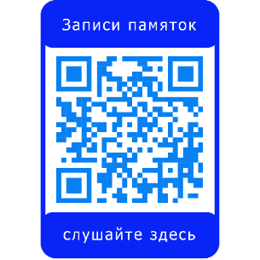
Библиотека – важнейший и, пожалуй, самый доступный ресурс правового воспитания и просвещения. Именно поэтому правовые занятия для пенсионеров и людей с ограниченными возможностями здоровья проведены в библиотеках г. Рубцовска. Участники встреч познакомились с работой правозащитника и с системой бесплатной юридической помощи, действующей в крае. Особое внимание уделено тому, как пенсионерам не стать жертвами недобросовестных юристов и телефонных мошенников, представлена пошаговая схема действий человека, оказавшегося в сложной жизненной ситуации и нуждающегося в правовой помощи. В специальной библиотеке для незрячих и слабовидящих с людьми, имеющими ограниченные возможности здоровья, обсуждены вопросы доступности получения государственных и банковских услуг. Участниками отмечена необходимость озвучивания информационных и справочных материалов, издаваемых государственными органами. В этой связи Уполномоченным и краевым учреждением культуры в 2024 году запланирован проект по адаптации актуальных для инвалидов информационно-справочных материалов. Первые записи уже осуществлены и размещены для свободного доступа на сайте Алтайской краевой специальной библиотеки для незрячих и слабовидящих в разделе «Страница правовой информации» (https://bibl22.ru/s-pi.html). В октябре 2023 года в рамках единого методического дня, прошедшего на площадке Алтайской краевой универсальной научной библиотеки имени Вячеслава Яковлевича Шишкова, Уполномоченный пригласил сотрудников муниципальных библиотек к реализации совместных правозащитных проектов. Особое внимание было уделено возможностям публичных центров правовой информации, работающих во многих городских и районных библиотеках, для оказания юридической помощи гражданам, в том числе и в формате ВКС. Это важно и точно будет работать, потому что именно вокруг библиотек во многих районах сегодня концентрируется просветительская работа с местными жителями, именно в их стенах чаще всего проходят тематические выставки и правовые занятия. В семинаре-практикуме для представителей библиотечного сообщества региона, посвященного вопросам использования ресурса библиотек для помощи людям с ограниченными возможностями здоровья, прошедшего в стенах Алтайской краевой специальной библиотеки для незрячих и слабовидящих, правозащитник также принял участие. Побывав в Новичихинском районе, с сожалением отмечено, что в первой в Алтайском крае модельной библиотеке – Центральной межпоселенческой модельной библиотеке Новичихинского района нет публичного центра правовой информации, который мог бы обеспечить доступ местным жителям к актуальным версиям правовых документов, обзорам юридической практики и решениям судов различного уровня.
Главной темой краевого совещания с общественными помощниками Уполномоченного по правам человека в Алтайском крае, работающими в городах, районах, ВУЗах и СУЗах региона, прошедшего в апреле в краевой столице, стала реализация мер поддержки участников СВО, защита прав военнослужащих и членов их семей, состоялся обмен опытом правозащитной деятельности, знакомство с работой ОСФР по Алтайскому краю, ведущими практиками оказания правовой помощи на базе МФЦ.
В ходе работы в Павловском районе удалось поработать с трудовым коллективом ООО «Содружество», входящего в лесную холдинговую компанию «Алтайлес», где рассказано о темах обращений к правозащитнику, о типичных нарушениях прав человека при оказании юридической помощи, трудящимся оставлены справочные материалы, изданные Уполномоченным.
В апреле на страницах газеты «Алтайская правда» обнародован текст ежегодного доклада о деятельности Уполномоченного в 2022 году. Вместе с ним опубликованы материалы заседания Координационного совета уполномоченных по правам человека в субъектах Российской Федерации, входящих в Сибирский федеральный округ, по теме «Вопросы защиты прав жителей сельских и отдаленных труднодоступных территорий», подробная статистика работы с обращениями. Продолжена практика обсуждения в региональной Общественной палате материалов и рекомендаций, изложенных в документе. Особое внимание обращено на возросшую активность различных коммерческих фирм, недобросовестно оказывающих гражданам юридические услуги, методы работы которых стали более изобретательны. Отмечено, что победить это явление можно только сообща, предостерегая граждан от обращения к недобросовестным юристам, расширяя возможности получения бесплатной юридической помощи в государственных и муниципальных органах, юридических клиниках, у адвокатов и нотариусов.
Большая просветительская работа в прошедшем году осуществлена в целях создания условий для осознанной реализации политических прав – активного и пассивного избирательного права. Правозащитник принял участие в XIV Месячнике молодого избирателя; работе круглого стола с участием председателя Ассоциации независимого общественного мониторинга, члена Совета при Президенте РФ по развитию гражданского общества и правам человека А.С. Брода; IV краевом молодежном конкурсе по вопросам избирательного права и избирательного процесса «Нам выбирать будущее»; секции «Традиции и новации: совершенствование избирательной системы и цифровизация избирательного процесса» Молодежного форума «Новая высота». Уполномоченный был постоянным участником заседаний региональной рабочей группы ЦИК России по обеспечению избирательных прав граждан с инвалидностью и Информационного центра Алтайской краевой комиссии «Выборы-2023». Просветительская и экспертная деятельность в сфере содействия реализации политических прав граждан будет продолжена и в текущем году.
Участвуя в записи программы «Интервью дня» на краевом информационном телеканале «Катунь 24», Уполномоченный обсудил с ведущим программы Г.Ю. Полянским общую правозащитную ситуацию в регионе, планы по развитию правозащитного института. А будучи на радиостанции «Маяк», общаясь с ведущими радиопрограммы «Первые на Маяке» В.И. Шаровым и М.В. Рудаковой, обратил внимание слушателей на права человека и необходимость их защиты, рассказал о наиболее острых проблемах, волнующих жителей региона.
Одной из проблем, выявленных при рассмотрении обращений граждан в период с 2021-го по текущий год, стала так называемая «бесплатная социальная юридическая помощь», когда, пользуясь невысоким уровнем правовой грамотности граждан, недобросовестные юристы, по существу обманывают их, обещая решить проблему за некое вознаграждение. Отметим, что многие заявители узнают о работе таких фирм из телевизионной рекламы.
Таким образом, ежедневное общение с людьми показывает, что их волнует многое – от вопросов социального обеспечения, предоставления жилья и жилищно-коммунальных услуг до защиты прав тех, кто находится в местах принудительного содержания. Как правило, человек попадает в беду потому, что не знает элементарного – как себя вести в той или иной ситуации, куда обратиться и кто поможет? Наличие даже базовых знаний о праве и правах человека способно помочь их обладателю в решении сложной жизненной ситуации. Помощью гражданам в получении таких знаний должна стать не только систематическая деятельность Уполномоченного по правовому просвещению, чему и посвящен этот раздел нашего доклада (!), или периодические просветительские акции государственных и муниципальных органов и организаций, приуроченные, как правило, к какой-то дате. Это должен быть комплекс мер, включающих правовые занятия для различных возрастных категорий, осуществляемые на системной основе, урегулированный нормативным правовым актом. Зачем дожидаться, когда обычный человек попадет в целевую аудиторию, для которой, не жалея себя, работает выстроенная государственная и негосударственная системы оказания бесплатной юридической помощи? Дать человеку элементарные правовые знания, привить важность реализации правообязанности, сформировать законопослушное поведение – в разы сложнее! И результат, о котором можно отчитаться, будет очень нескоро! Но работу эту нужно вести.
Региону просто необходима Программа правового просвещения!
Комплексная. Долгосрочная. Стратегическая.
Отметим, к слову, что опыт создания такого документа в регионе есть. Постановлением Администрации Алтайского края от 01.12.2006 № 499 утверждена Концепция защиты основных прав и свобод человека и гражданина в Алтайском крае, нормы которой требуют актуализации.
План правового просвещения, существующий в крае, не решает задачу развития правовой грамотности и правосознания жителей.
При анализе правопросветительской деятельности Уполномоченный рекомендует.
Правительству Алтайского края:
– создать рабочую группу в целях разработки и принятия комплексного нормативного правового документа, регулирующего региональные основы государственной политики в сфере развития правовой грамотности и правосознания граждан, где определить круг просветительских мероприятий, индикаторы оценки их эффективности, дорожную карту и субъектов их реализации, формы контроля;
– рассмотреть вопрос об актуализации Концепции защиты основных прав и свобод человека и гражданина в Алтайском крае, утвержденной Постановлением Администрации Алтайского края от 01.12.2006 № 499.
Органам государственной власти и органам местного самоуправления – выявлять и предавать гласности случаи деятельности недобросовестных юристов и оказания жителям края некачественной правовой помощи за плату; разъяснять гражданам возможности получения бесплатной юридической помощи посредством системы бесплатной юридической помощи.
Управлению юстиции Алтайского края – рассмотреть вопрос о тиражировании, в том числе в аудио- и видеоформатах, информации о системе бесплатной юридической помощи в Алтайском крае и распространении ее в социально значимых организациях (учреждениях социальной защиты, культуры и здравоохранения, на вокзалах и почтовых отделениях), торговых центрах, на радио и телевидении.
Управлению печати и массовых коммуникаций Алтайского края –содействовать распространению в электронных и печатных ресурсах, в эфирном и кабельном вещании теле- и радиоканалов, созданных с государственным участием, в сегменте социальной рекламы, в сети Интернет информационной продукции, содержащей правовую информацию, способствующую развитию правовой грамотности и правосознания граждан, пропагандирующую законопослушание, добросовестность в осуществлении прав и выполнении обязанностей, уважительное и бережное отношение к правам и охраняемым законом интересам, в том числе в формате постоянных рубрик и тематических передач, специализированных периодических и разовых изданий.
Средствам массовой информации – воздержаться от распространения информации рекламного характера об услугах фирм, оказывающих гражданам «социальную правовую помощь», фактически не отвечающую интересам потребителей.
Директору Алтайской краевой универсальной научной библиотеки имени В.Я. Шишкова – рассмотреть вопрос о возможности открытия в Центральной межпоселенческой модельной библиотеке Новичихинского района публичного центра правовой информации.

Заключение

Анализ обращений, законодательства и правоприменительной практики при подготовке доклада позволил разработать ряд рекомендаций для совершенствования нормативных, правоприменительных, организационных и материально-технических гарантий реализации прав и свобод человека. В большинстве случаев нарушения прав человека связано с дефектами в правовой культуре как граждан, так и представителей органов публичной власти. Нередко в силу своего уязвимого социального и (или) психического состояний такие граждане становятся жертвами преступлений, обмана, мошенничества, в том числе со стороны недобросовестных юристов. Очевидно, что воспитание правовой культуры и элементарной юридической грамотности должно быть одним из приоритетов государственной политики в Алтайском крае. Повышение правовой культуры и юридической грамотности само по себе станет фактором снижения случаев нарушения прав и свобод, будет весомым вкладом в снижение социальной и юридической конфликтности в обществе. По этой причине, Уполномоченный настойчиво предлагает перейти к системности в организации работы по правовому просвещению в Алтайском крае.
Среди планов и приоритетных задач на текущий год отмечу:
– мониторинг обращений граждан к Уполномоченному с целью выявления и решения системных проблем в социальной, экономической, политической и иных сферах жизнедеятельности человека;
– анализ состояния цифровых прав личности в Алтайском крае;
– анализ состояния прав участников образовательных отношений;
– возобновление работы Школы по правам человека с учетом традиций, заложенных профессором Валерием Валентиновичем Невинским;
– проведение конкурса на создание лучшего творческого проекта, визуализирующего права человека и последствия их нарушения.
Кроме того, нам предстоят и организационные изменения: создание Молодежного совета при Уполномоченном, актуализация состава штата общественных помощников Уполномоченного, интеграция в работу платформы обратной связи «Госуслуги. Решаем вместе».
Приглашаю к дальнейшему сотрудничеству в деле защиты прав человека.

Рекомендации

органам законодательной и исполнительной власти Алтайского края, территориальным органам федеральных органов исполнительной власти, органам местного самоуправления, средствам массовой информации, организациям, изложенные в

Докладе «О реализации прав и свобод человека и гражданина на территории региона и деятельности Уполномоченного по правам человека в Алтайском крае в 2023 году»

I. Комитету по правовой политике и местному самоуправлению Алтайского краевого Законодательного Собрания изучить вопросы совершенствования законодательства и инициировать:
1. дополнение законодательства о воинской обязанности и военной службе в части регулирования призыва граждан на военную службу по мобилизации, ее прохождения, оснований освобождения от обязанностей военной службы, а также досрочного увольнения (по аналогии с положениями пункта 3 статьи 51 Федерального закона от 28.03.1998 № 53-ФЗ «О воинской обязанности и военной службе»);
2. внесение изменений в действующее уголовно-процессуальное законодательство в части безусловного уведомления потерпевших от преступлений о ситуациях, указанных в пункте 21.1 части 2 статьи 42 Уголовно-процессуального кодекса Российской Федерации, а также о факте освобождения осужденных-участников специальной военной операции в связи с Указом Президента Российской Федерации о помиловании, установления за ними надзора со стороны правоохранительных органов;
3. дополнение Федерального закона от 28.04.2023 № 138-ФЗ «О гражданстве Российской Федерации» нормами:
определяющими возможность принятия решений о недействительности паспорта и отсутствии гражданства Российской Федерации у лиц, установленное ранее гражданство которых вызывает сомнение, исключительно в судебном порядке по инициативе уполномоченного органа по вопросам миграции,
устанавливающими минимально возможные сроки и необходимость безусловного приема в российское гражданство соотечественников из бывших союзных республик, получивших ранее паспорт гражданина Российской Федерации, но не приобретших гражданства Российской Федерации;
4. принятие на уровне Российской Федерации решения об обеспечении участников специальной военной операции комплексом реабилитационных услуг вне зависимости от региона их проживания и категории участия в боевых действиях;
5. совершенствование нормативного правового регулирования:
порядка распределения и оплаты труда вольнонаемных медицинских работников в системах ФСИН и МВД Российской Федерации и определения единых (не ниже) базовых критериев оплаты труда с медицинскими работниками организаций государственной и муниципальной систем здравоохранения;
унификации отдельных социальных льгот и гарантий вольнонаемным медицинским работникам учреждений систем ФСИН и МВД Российской Федерации (лечения, оздоровления, пенсионного обеспечения), либо определения специальных мер социальной поддержки для вольнонаемных медицинских работников указанных ведомств;
предоставления возможности участия медицинских работников систем ФСИН и МВД Российской Федерации в государственных программах и проектах поддержки, направленных на сокращение дефицита кадров, привлечение специалистов для работы в сельской местности;
порядка выделения регионам квот на целевое обучение и переподготовку медицинских работников для работы в системах ФСИН и МВД Российской Федерации.
II. Комитету по социальной защите и занятости населения Алтайского краевого Законодательного Собрания изучить вопросы совершенствования законодательства и инициировать:
1. нормативное закрепление «презумпции добросовестности» лица, претендующего на назначение пенсии, при предоставлении им в пенсионные органы оригинала трудовой книжки, являющегося в силу статьи 66 Трудового кодекса Российской Федерации основным документом о трудовой деятельности и трудовом стаже работника;
2. исключение из пункта 38 Правил подсчета и подтверждения страхового стажа для установления страховых пенсий, утвержденных Постановлением Правительства РФ от 02.10.2014 № 1015 (ред. от 24.10.2023) слов «знающих этого работника по совместной работе у одного работодателя и располагающих документами о своей работе за время, в отношении которого они подтверждают работу гражданина»;
3. изменения законодательства о государственной социальной помощи – пункта 3 части 2 статьи 12.1, части 3 статьи 12.1 Федерального закона от 17.07.1999 № 178-ФЗ (ред. от 24.07.2023) «О государственной социальной помощи» в части дифференциации сумм, подлежащих зачету при подсчете общей суммы материального обеспечения пенсионера;
4. рассмотреть вопрос об инициировании обращения в Правительство Российской Федерации о создании в региональных Отделениях Фонда пенсионного и социального страхования Российской Федерации Комиссии по разрешению спорных вопросов, возникающих при назначении пенсии лицам, имеющим оригинал трудовой книжки в целях соблюдения презумпции добросовестности последних.
III. Комитету по аграрной политике, природопользованию и экологии Алтайского краевого Законодательного Собрания инициировать принятие закона, регламентирующего вопросы обращения с животными без владельцев.
IV. Правительству Алтайского края:
1. рассмотреть вопрос об актуализации Концепции защиты основных прав и свобод человека и гражданина в Алтайском крае, утвержденной Постановлением Администрации Алтайского края от 01.12.2006 № 499;
2. разработать и принять комплексный нормативный правовой документ, регулирующий региональные основы государственной политики в сфере развития правовой грамотности и правосознания граждан, где определить круг просветительских мероприятий, индикаторы оценки их эффективности, дорожную карту и субъектов их реализации, формы контроля;
3. включить в План мероприятий по социальной реабилитации лиц, отбывших наказание в виде лишения свободы, в Алтайском крае на 2021-2024, утвержденный распоряжением Правительства Алтайского края от 04.03.2021 № 66-р и последующие годы, мероприятия по социальному сопровождению помилованных осужденных и освобожденных от наказания после прохождения военной службы по контракту;
4. изучить потребность инвалидов по зрению в диктофонах и телефонных устройствах с функцией речевого выхода и навигации с целью инициирования расширения федерального Перечня технических средств реабилитации;
5. рассмотреть, совместно с Министерством социальной защиты региона, Главным бюро медико-социальной экспертизы по Алтайскому краю, общественными организациями инвалидов, вопрос создания регионального Перечня технических средств реабилитации, включив в него жизненно необходимые для данной категории лиц технические средства реабилитации;
6. рассмотреть, совместно с Министерством здравоохранения региона, Территориальным органом Росздравнадзора по Алтайскому краю вопрос о необходимости расширения коечного фонда санаторно-курортных учреждений региона с целью обеспечения доступности таких учреждений для лиц с нарушениями функция зрения, слуха, заболеваний и травм спинного мозга.
7. рассмотреть вопрос об обеспечении жилищных прав лиц, из числа детей-сирот и детей, оставшихся без попечения родителей, исключив неравенство прав между лицами, обратившимися в суд за защитой своего права и иными лицами, состоящими на учете и не обратившимися в суд.
V. Министерству социальной защиты Алтайского края:
1. рассмотреть совместно с Управлением Федеральной службы исполнения наказаний по Алтайскому краю вопрос реализации прав инвалидов III группы на предоставление, предусмотренных законодательством Российской Федерации мер социальной поддержки в виде компенсации расходов на оплату жилищно-коммунальных услуг;
2. рассмотреть вопрос о создании государственного социального учреждения (отделений в существующих учреждениях) для реабилитации химически зависимых лиц, а также расширении сети учреждений (отделений в существующих учреждениях) для реабилитации лиц, освободившихся из мест лишения свободы;
3. изучить совместно с Алтайской краевой организацией Общероссийской общественной организации инвалидов «Всероссийское ордена Трудового красного знамени общество слепых» необходимость сокращения с 7 до 2-3 лет срока использования специального устройства для чтения «говорящих книг» на флэш-картах в целях инициирования изменений в пункт 13 приказа Минтруда России от 05.03.2021 № 107н «Об утверждении сроков пользования техническими средствами реабилитации, протезами и протезно-ортопедическими изделиями».
VI. Министерству здравоохранения Алтайского края:
1. осуществлять постоянный контроль обеспечения доступности первичной медико-санитарной помощи населению;
2. при организации закупочных процедур лекарственных препаратов в целях своевременного обеспечения льготных категорий граждан, учитывать периодичность приема пациентами лекарственных препаратов;
3. принять дополнительные меры по сохранению кадрового потенциала региональной отрасли здравоохранения, улучшению условий труда и обеспечению достойного уровня заработной платы и дополнительной социальной поддержки медицинских работников;
4. обеспечить совместно с органами местного самоуправления кадровое укомплектование фельдшерско-акушерских пунктов и службы скорой медицинской помощи.
VII. Министерству строительства Алтайского края:
оказать муниципальным образованиям региона методическую помощь по формированию, организации работы муниципальных комиссий по обследованию жилых помещений инвалидов и общего имущества в многоквартирных домах, где они проживают, в целях приспособления к потребностям инвалидов.
VIII. Министерству природных ресурсов и экологии Алтайского края:
активизировать деятельность по выбору земельных участков под строительство мусоросортировочных линий, мусороперезагрузочных станций и мусороперерабатывающих заводов.
IX. Управлению юстиции Алтайского края:
1. рассмотреть вопрос о совершенствовании закона от 03.11.2023 № 80-ЗС «О бесплатной юридической помощи в Алтайском крае», предусмотрев возможность оказания бесплатной юридической помощи пострадавшим от противоправных действий при проведении проверок в порядке статей 144-145 Уголовно-процессуального кодекса Российской Федерации;
2. решить вопрос о тиражировании, в том числе в аудио- и видеоформатах, информации о системе бесплатной юридической помощи в Алтайском крае и распространении ее в социально-значимых организациях, торговых центрах, на радио и телевидении.
X. Управлению печати и массовых коммуникаций Алтайского края:
содействовать распространению в электронных и печатных ресурсах, в эфирном и кабельном вещании теле- и радиоканалов, созданных с государственным участием, в сегменте социальной рекламы, в сети Интернет информационной продукции, содержащей правовую информацию, способствующую развитию правовой грамотности и правосознания граждан, пропагандирующую законопослушание, добросовестность в осуществлении прав и выполнении обязанностей, уважительное и бережное отношение к правам и охраняемым законом интересам, в том числе в формате постоянных рубрик и тематических передач, специализированных периодических и разовых изданий.
XI. Военному комиссариату Алтайского края:
совместно с краевой межведомственной комиссией по вопросам поддержки участников специальной военной операции, иных лиц и членов их семей, определить алгоритм получения членами семей военнослужащих, с которыми прервана связь при выполнении ими боевых задач, сведений о статусе, в том числе нахождении в плену и доводить его до сведения лиц, нуждающихся в предоставлении таких сведений.
XII. Управлению Федеральной службы исполнения наказаний по Алтайскому краю:
1. продолжить создание в учреждениях исполнения наказаний безбарьерной среды для лиц с инвалидностью:
2. совместно с Главным управлением Федеральной службы судебных приставов России по Алтайскому краю разработать алгоритм передачи сведений об осужденных, заключивших контракт о прохождении военной службы в Вооруженных Силах Российской Федерации, имеющих исковые обязательства, в целях недопущения нарушения прав потерпевших на возмещение причиненного преступлениями материального ущерба и морального вреда.
XIII. Главному управлению Министерства внутренних дел России по Алтайскому краю:
1. осуществить инвентаризацию пенсионных дел ветеранов органов внутренних дел - получателей социального обеспечения, ранее проходивших службу в Государственном следственном комитете Республики Казахстан, выплата пенсии которым была прекращена, в целях исключения возможных случаев нарушениях прав последних на пенсионное обеспечение;
2. информировать население в доступной для их восприятия форме о совершении возможных преступных посягательств на их жизнь, здоровье, и имущество, в том числе о способах и средствах правомерной защиты, усилить контроль за служебной деятельностью сотрудников дознания и предварительного следствия;
3. содействовать во включении медицинских частей изоляторов временного содержания подозреваемых и обвиняемых территориальных отделов внутренних дел, ИВС УМВД России по г. Барнаулу, Специального приемника для содержания лиц, подвергнутых административному аресту УМВД России по г. Барнаулу в состав ФКУЗ «МСЧ МВД России по Алтайскому краю» в минимально короткие сроки.
XIV. Управлению Судебного департамента в Алтайском крае:
провести мониторинг соответствия используемых помещений для лиц, содержащихся под стражей, и конвоя установленным требованиям, оборудовать помещения для лиц, содержащихся под стражей, и конвоя помещениями для общения с адвокатом и ознакомления с делом.
XV. Отделению Фонда пенсионного и социального страхования Российской Федерации по Алтайскому краю:
проанализировать основания и условия, по которым конкурсы на приобретение технических средств реабилитации признаются несостоявшимися, в целях их устранения и совершенствования нормативно урегулированной процедуры государственных закупок таких средств.
XVI. Органам государственной власти и органам местного самоуправления:
выявлять и предавать гласности случаи деятельности недобросовестных юристов и оказания жителям края некачественной правовой помощи за плату; разъяснять гражданам возможности получения бесплатной юридической помощи посредством системы бесплатной юридической помощи.
XVII. Органам местного самоуправления Алтайского края:
1. активизировать работу муниципальных комиссий по обследованию жилых помещений инвалидов и общего имущества в многоквартирных домах, где они проживают, в целях приспособления к потребностям инвалидов и добиваться результативности их работы;
2. рассмотреть вопрос о включении в муниципальные программы дополнительных мероприятий, направленных на привлечение медицинских специалистов для работы в государственных учреждениях здравоохранения и обеспечение транспортной доступности медицинских объектов, расположенных на территориях муниципальных образований.
XVIII. ФКУ «Главное бюро медико-социальной экспертизы по Алтайскому краю»:
совместно Министерством здравоохранения Алтайского края, ФКУЗ МСЧ-22 ФСИН России проводить для специалистов учреждений здравоохранения Алтайского края и пенитенциарных учреждений обучающие семинары по вопросам реализации права граждан на социальное обеспечение в части осуществления порядка направления нуждающихся на медико-социальную экспертизу.
XIX. Средствам массовой информации:
воздержаться от распространения информации, рекламного характера об услугах фирм, оказывающих гражданам «социальную правовую помощь», фактически не отвечающую интересам потребителей.
XX. Директору Алтайской краевой универсальной научной библиотеки имени В.Я. Шишкова:
рассмотреть вопрос о возможности открытия в Центральной межпоселенческой модельной библиотеке Новичихинского района публичного центра правовой информации.

Оглавление
I. О реализации на территории Алтайского края отдельных прав и свобод человека и гражданина 3
Доступная среда: жилье, социальные услуги и качество жизни 3
Эта гарантированная недоступная пенсия… 15
А есть ли права у потерпевших? 21
Исполнение судебных решений как залог эффективности правосудия 27
Защита прав участников специальной военной операции и их близких 29
О гарантиях права на охрану здоровья и медицинскую помощь 34
«Свой – чужой», или гражданин без гражданства… 46
Ненадлежащие условия содержания обвиняемых и подсудимых в камерных помещениях судов общей юрисдикции 51
Право на благоприятную окружающую среду и не только… 56
II. О деятельности Уполномоченного по правам человека в Алтайском крае в 2023 году 60
Картина обращений к Уполномоченному как барометр социальной, экономической и политической обстановки в регионе 60
Межгосударственное и межрегиональное сотрудничество в интересах человека: безопасность, здоровье, молодежь и родной язык 70
«Просветительский декабрь: Конституция России 30 лет на службе человеку». Правовое просвещение с самого детства: миф или реальность? 72
А есть ли права у потерпевших? 83
Предложения и рекомендации Уполномоченного по правам человека в Алтайском крае в 2023 году 84

